**老男孩linux运维实战培训-**

**老男孩老师教学与培训核心思想：重目标、重思路、重方法、重实践、重习惯、重总结。**

**版权声明：**

#####################################################

本文内容来自《老男孩linux运维实战培训》学生—

如有转载，请务必保留本文链接及本内容版权信息。

欢迎广大运维同仁一起交流linux/unix网站运维技术!

QQ: 343012818

E-mail: znthskddf12@126.com

#####################################################

老男孩linux运维实战培训中心

咨询QQ:41117397 41117483 70271111

电话: 01060747396 18**911718229 18600338340**

**官方群 08群384467551 07群145178854(标明51CTO)**  
#####################################################

目录

1、数据库介绍与分类 1

1.1数据库介绍 1

1.1.1、什么是数据库？ 1

1.2 数据库的种类 1

1.2.1 关系型数据库介绍 2

1.2.2 非关系型数据库介绍 3

1.2.3 非关系型数据库种类： 4

1.3 常用关系型数据库产品介绍 6

1.3.1 Oracle数据库 6

1.3.2 mysql数据库 6

1.3.3 MariaDB数据库 7

1.3.4 SQL server数据库 7

1.3.5 Access 数据库 8

1.3.6 其他不常用关系型数据库 8

1.4 常用非关系型数据库产品介绍 8

1.4.1 Memcached （key-value） 8

1.4.2 Redis（key-value） 9

1.4.3 mongoDB（document-oriented） 10

1.4.4 Cassandra 11

1.4.5 其他不常用非关系型数据库 11

2、MySQL数据库入门知识 11

2.1 MySQL数据库介绍 11

2.1.1 MariaDB数据库诞生背景介绍 12

2.1.2、为什么选择MySQL数据库的原因： 12

2.2 MySQL数据库的官方网站 12

2.2.1 MySQL数据库商业版也社区版区别 12

2.2.2 MySQL数据库四种发布版本介绍 13

2.3 MySQL产品路线 14

2.3.1 MySQL产品路线变更历史背景 14

2.3.2 第一条-5.0.xx到5.1.xx产品线系列介绍（最正宗的后代） 15

2.4 MySQL数据库软件命名介绍 16

alpha版 16

beta版 17

RC版 17

没有后缀 17

MySQL版本选择最终建议： 17

3、MySQL数据库安装方法 18

3.1 MySQL数据库安装 18

3.1.1 yum/rpm方式安装MySQL 18

3.1.2 常规方式编译安装MySQL 19

3.1.3 采用cmake方式编译安装MySQL 20

3.1.4 采用二进制方式免编译安装MySQL 20

4、MySQL多实例 22

4．1 MySQL多实例介绍 简单说就是，在一台机器开启多个不同的服务端口（如3306,3307），同时运行 多个MySQL服务进程，这些服务进程通过不同的socket监听不同的服务端口来 提供各自的服务。 这些MySQL多实例同用一套MySQL安装程序，使用不同的my.cnf（也可以相同）的配置文件、启动程序（也可以相同），数据文件。在提供服务时，多实例MySQL在逻辑上看来是各自独立的，多实例的自身是根据配置文件的对应设定值，来取得服务器的相关硬件资源多少。 作个比喻，MySQL多实例相当于房子的多个卧室一样，每个实例可以看做一间卧室，整个服务器就是一套房子，服务器的硬件资源（cpu，mem，disk）可以看做房子的卫生间、厨房、厅一样，是房子的公用资源，北漂伙伴们在一起，休息在自己卧室，出来活动肯定要共享上述共享资源。这样想我们就应该明白了MySQL多实例了吧。 多实例补充：其实很多服务都可以配置多实例的，在门户网站用得更广泛，例如：nginx就可以多实例，apache，haproxy，redis，memcache，都可以多实例。 22

4.2 Mysql多实例在作用与问题 23

4.3 多实例的生产应用场景 24

4.4、MySQL多实例常见配置方案 24

4.4.2多配制文件、多启动程序部署方案 26

4.5 安装MySQL多实例 26

4.5.1安装MySQL需要的依赖包和编译软件 26

4.5.2 开始安装MySQL 27

4.5.3 创建MySQL多实例的数据文件目录 28

4.5.4 创建MySQL多实例的配置文件 28

4.5.5 配置MySQL多实例的文件权限 30

4.5.6 MySQL相关目录加入全局路径的配置 30

4.5.7初始化MySQL多实例的数据库文件 30

4.5.8 启动MySQL多实例数据库 31

4.5.9MySQL多实例启动故障排错说明 31

提示： 32

4.6配置及管理MySQL多实例数据库 32

1、配置MySQL多实例数据库开机自启动 32

2、登录MySQL测试 32

3、MySQL多实例数据库的管理方法 33

4、MySQL安全配置 34

5、多实例MySQL登录问题分析 34

5．MySQL常用基础命令操作实战 35

5.1 启动与关闭MySQL 35

5.1.1 单实例MySQL启动与关闭方法 35

5.1.2 多实例MySQL启动与关闭方法示例 37

5.2 登录MySQL方法 37

5.2.1 单实例MySQL登录的方法 37

5.2.2 多实例MySQL登录的方法 38

5.3 登录MySQL后 38

a.登录后默认提示符为 38

b.为了防止操作失误，可以标记是测试环境，写在配置里永久生效。 39

5.4 善用MySQL的帮助命令help 39

5.5 退出MySQL数据库方法 40

5.6 设置及修改mysql root用户密码 40

5.6.1 MySQL数据库用户安全策略介绍 40

5.6.2 为管理员root用户设置密码方法 41

5.6.3 修改管理员root密码法1：命令行外修改法 41

5.6.4 修改管理员root密码法2：***SQL语句修改法 41

5.6.5 修改管理员root密码法3 41

5.7 找回丢失的mysql root用户密码 42

5.7.1 启动修改丢失的MySQL单实例root密码方法： 42

小结： 42

5.8 SQL结构化查询语言 43

5.8.1 什么是sql？ 43

5.8.2 SQL的分类 43

5.9 MySQL数据库常见管理应用 44

5.9.1 创建数据库 44

5.9.2 显示数据库 46

5.9.3 删除数据库 46

5.9.5 查看当前连接的数据库 47

5.9.6 当前数据库包含的表信息 47

5.10 删除MySQL系统多余账号 48

5.11 创建MySQL用户及赋予用户权限 49

5.11.1 通过help查看grant命令帮助 49

5.11.4 授权局域网内主机远程连接数据库： 50

5.11.5 MySQL用户可以授权的权限有哪些 51

5.11.6 企业生产环境如何授权用户权限？ 51

5.13 表操作 54

5.13.1 以默认字符集Latin1建库 54

5.13.2 建立表 54

5.13.3 MySQL表的字段类型 56

1）数字类型 56

2） 日期和时间类型（date日期类型：支持的范围是1000-01-01 到9999-12-31.MySQL以YYYY-MM-DD格式来显示date值，但是允许使用字符串或数字把值赋给date列） 57

3） 字符串类型 57

小结： 58

5.13.4 生产环境标准的UTF8格式表结构语句 58

5.13.5 查看简历的表结构 59

5.13.6 查看已建表的语句 59

5.13.7 为表的字段创建索引***** 60

5.13.8 往表中插入数据 67

5.14 查询数据 69

5.14.1 查询表的所有数据行 69

5.14.3 多表查询 72

5.14.4 使用explain查看select语句的执行计划 75

5.14.5 使用profile功能优化MySQL查询 78

5.15 修改表中的数据 79

5.15.1 修改表中指定条件固定列的数据 79

5.15.2 修改表中所有行的数据 80

5.17 增删改表的字段 82

5.17.1 命令语法及默认添加演示 82

5.17.2 指定添加列在表里的位置 83

5.17.3 生产环境多个复杂添加修改多字段信息的案例 84

5.18 更改表名 85

5.18.1 rename的用法 85

5.19 删除表 86

2.20数据库恢复实践 87

2.20.1数据库恢复事项 87

2.20.2 利用source命令恢复数据 87

2.20.3利用mysql命令恢复（标准） 88

2.20.4针对压缩备份数据 89

2.20.5实现和mysql非交互式对话 89

2.20.6利用mysql –e参数查看mysql变量及性能状态 90

2.20.7不重启数据库修改数据库参数 93

2.20.8生产场景重要命令小结 93

2.20.9mysql生产环境案例 94

2.20.10mysql工具 mysqlbinlog 95

2.20.11mysqlbinlog命令： 96

2.20.12mysql完善恢复 97

2.20.13 mysql增量恢复的必备条件 98

mysql增量备份案例 99

6.mysql引擎 105

6.1mysql引擎概述 105

6.1.1 什么是存储引擎 105

6.1.2mysql存储引擎的架构 105

6.2mysam引擎介绍 107

6.2.1 什么是myIsam引擎 107

6.2.2 mysam引擎特点 110

6.2.3 MyISAM引擎适合的生产业务场景 110

6.2.4myisam引擎调优精要 111

6.3 innoDB引擎 112

6.3.1 什么是innoDB引擎 112

6.3.2 innoDB引擎特点 114

6.3.3 innoDB引擎使用的生产业务场景 115

6.3.4 innoDB引擎调优精要 116

6.4有关mysql引擎特别说明 117

6.5如何确定mysql服务器有哪些引擎可用？ 118

6.6mysql引擎的my.cnf对应参数说明 120

6.7生产场景如何批量更改mysql引擎 121

6.8建表时的语句应加上指定引擎 123

6.9 有关mysql引擎常见的企业面试题 124

附录：事务介绍 124

一、数据库事务介绍 124

二、事务的四大特性ACID 125

三、事务的开启: 125

7mysql主从复制 127

7.1mysql主从复制 127

7.2mysql主从复制介绍 127

7.2.2 mysql主从复制的应用场景 128

7.2.3实现MySQL 读写分离的方案 133

7.3主从复制实践准备 134

7.3.1定义主从复制需要的服务器角色 134

7.3.2主从复制数据库实战环境准备 134

7.1.3数据库中英名称规定 135

7.2.1实质server-id值并开启binlog参数 135

7.2.2对主数据库锁表只读（当前窗口不要关掉） 139

生产场景下如何快速部署mysql主从复制 142

mysql主从复制线程状态说明及用途 143

mysql主从复制更多应用技巧实践 147

7.4主主同步 154

4.5DO：同步少量库 159

7.6一主多从主库master宕机 160

8mysql插入中文数据乱码问题 165

8.1 mysql数据库插入中文数据乱码案例 165

8.2mysql命令行插入中文不乱码实战 167

8.3执行SQL文件插入中文数据不乱码实战 168

8.4通过mysql命令加字符集参数导入数据解决乱码 169

8.5 mysql插入中文不乱码的5中方法小结 170

8.6mysql数据库字符集知识 171

8.6.1 mysql数据库字符集介绍 171

8.6.2MySQL数据库常见字符集介绍 171

8.6.3mysql如何处理合适字符集 172

8.6.4 查看当前mysql系统支持的字符集 172

8.7mysql插入中文数据不乱码深度解剖 175

8.7.1mysql数据库默认设置字符集是什么 175

8.7.2数据库不乱码（utf8）： 176

8.8确保mysql数据库插入数据不乱码解决方案 179

8.9 如何更改生产场景数据库表的字符集 182

9.MySQL数据库安全权限控制管理思想 187

9.1、制度与流程控制 187

9.1.1 项目开发制度流程 187

9.1.2 数据库更新流程 187

9.1.3 DBA参与项目数据库设计 187

9.1.4 各种操作申请流程 187

9.1.5 定期对内部人员培训 188

9.2账户权限控制 188

9.2.1 内部开发人员权限分配 188

9.2.2 web账户权限分配制度 188

9.2.3、数据库客户端访问控制 188

# 1、数据库介绍与分类

## 1.1数据库介绍

### 1.1.1、什么是数据库？

简单的说，数据库（database）就是一个存放数据的仓库，这个仓库是按照一定的数据结构（数据结构是指数据的组织形式或数据之间的联系）来组织、存储的，我们可以通过数据提供的多种方法来管理数据库里的数据。

## 1.2 数据库的种类

按照早起的数据库理论，比较流行的数据库模型有三种，分别为层次式数据库、网络式数据库和关系型数据库，而在当今的互联网中，最常用的数据库模型主要是两种，即关系型数据库和非关系型数据库。

### 1.2.1 关系型数据库介绍

#### 1） 关系型数据库由来

虽然网状数据库和层次数据库已经很好的解决了数据的集中和共享问题，但是在数据独立性和抽象级别上仍有很大欠缺。用户在对这两种数据库进行存取时，仍然需要明确数据的存储结构，支出存取路径。而关系数据库就可以较好的解决这些问题。

#### 2）关系型数据库介绍

关系型数据库模型是把复杂的数据结构归结为简单的二元关系（即二维表格形式）。例如老男孩教育某一期的学生关系就是一个二元关系。在关系数据库中，对数据的操作几乎全部建立在一个或多个关系表格上，通过对这些关系的表格分类、合并、连接或选取等运算来实现数据的管理。

关系型数据库诞生距今已有40多年了，从理论产生发展到显示产品，例如：大家最常见的mysql和oracle数据库，oracle在数据库领域里上升到了霸主地位，形成每年高达数百亿美元的庞大产业市场，而mysql也是不容忽视的数据库，以至于被oracle重金收购。

#### 3）关系型数据库表格之间的不安息举例

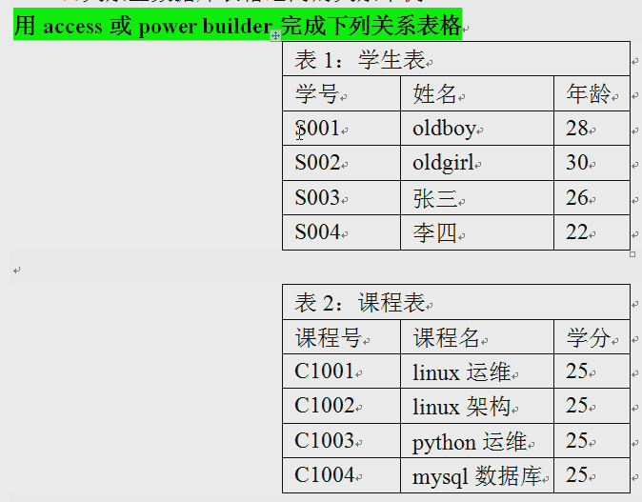

#### 小结：什么是关系型数据库

1、二维表格

2、市场占有量较大的为MySQL、oracle数据库，互联网运维最常用的就是MySQL。

3、通过SQL结构化查询语言来存取、管理数据。

4、在保持数据一致性方面很强。ACID理论（后期会讲）

### 1.2.2 非关系型数据库介绍

非关系型数据库也被称为nosql数据库，请注意，nosql的本意是“not only sql”，指的是非关系型数据库，而不是“NO SQL”的意思（没有sql语句？），因此，nosql的产生并不是要彻底的否定关系型数据库，而是作为传统关系型数据库的一个有效补充。Nosql数据库在特定的场景下可以发挥出难以想象的高效率和高性能。

随着互联网web2.0网站的兴起，传统的关系型数据库在应付web2.0网站，特别是对于规模日益扩大的海量数据，超大规模和高并发的微博、微信、sns类型的微博2.0纯动态网站已经显得力不从心，暴露了很多难以克服的问题，例如：传统的关系型数据库IO瓶颈、性能瓶颈都难以有效突破，于是开始出现了大批针对特定场景，以高性能和使用便利为目的功能特异化的数据库产品，nosql（非关系型）累的数据库就是在这样的情景中诞生并得到了非常迅速的发展。

Nosql是非关系型数据库的广义定义。它打破了长久以来关系型数据库与ACID理论打一统的局面。Nosql数据存储不需要固定的表结构，通常也不存在连接操作。在大数据存取上具备关系型数据库无法比拟的性能优势。该术语在2009初二道了广泛认同。

当今的用用体系结构需要数据存储在横向伸缩性上能够慢走需求，而nosql存储就是为了实现这个需求而诞生的。Google的bigtable与Amazon的dynamo是非常成功的商业NoSQL实现。一些开源的nosql体系，如Facebook的Cassandra，Apache的Hbase，也得到了广泛认同，redis，mongodb也逐渐的越来越受到各类大中小型公司的欢迎和追捧。

#### Nosql非关系型数据库小结：

1、nosql不是否定关系数据库，而是作为关系数据库的一个重要补充。

2、nosql为了高性能、高并发而生，忽略影响高性能、高并发的功能。

3、nosql典型产品memcached（纯内存）、rcdis（持久化缓存），mongodb

### 1.2.3 非关系型数据库种类：

#### 1）键值（key-value）存储数据库

键值数据库就类似传统语言中使用的哈希表。可以通过key来添加、查询或者删除数据，因为使用key主键访问，所以会获得很高的性能及扩展性。

键值数据库主要是使用一个哈希表，这个表中有一个特定的键和一个指针指向特定的数据。Key/value模型对于IT相同来说的优势在于简单、易部署、高并发。

典型产品：memcached、rediscachedb、BerkeleyDB

#### 2）列存储（column-oriented）数据库

列存储数据库将数据存储在列族（column family）中，一个列族存储经常被一起查询的相关数据。举个例子，如果我们有一个person类，我们通常会一起查询他们的姓名和年龄而不是薪资。这种情况下，姓名和年龄就会被放入一个列族中，而薪资则在另一个列族中。

这部分数据库通常是用来应对分布式存储的海量数据。键仍然存在，但是它们的特点是指向了多个列。这些列是由列家族来安排的。

典型产品：Cassandra，hbase。

#### 3）面向文档（document-oriented）的数据库

文档型数据库的灵感是来自于lotus notes办公软件的，而且它同第一种键值存储相类似。该类型的数据库模型是版本化的文档，半结构化的文档以特定的格式存储，比如json，文档型数据库可以看做是键值数据库的升级版，允许之间嵌套键值。而且文档型数据库比键值数据库的查询效率更高。

面向文档数据库会将数据以文档的形式存储，每个文档都是自包含的数据单元，是一系列数据项的集合。每个数据项都有一个名词与对应的值，值既可以是简单的数据类型，如字符串、数字和日期等。也可以是复杂的类型，如有序列表和关联对象。数据存储的最小单位是文档，同一个表中存储文档属性可以是不同的，数据可以使用XML、JSON或者JSONB等多种形式存储。

典型产品：mongodb、couchdb

#### 4）图形（graph）数据库

图形数据库允许沃恩将数据以图的方式存储。实体会被作为顶点，而实体之间的关系则会被作为边。比如我们有三个实体，Steve jobs、Apache和next，则会有两个“founded by”的边将Apple和next连接到Steve jobs。

图形结构的数据库同其他行列以及刚性结构的SQL数据库不同，它是使用灵活的图形模型，并且能够扩展到多个服务器上。Nosql数据库没有标准的查询语言（SQL），因此进行数据库查询需要制定数据模型。许多nosql数据库都有rest式的数据接口或者查询API。

典型产品：Neo4J、infogrid

## 1.3 常用关系型数据库产品介绍

### 1.3.1 Oracle数据库



Oracle前身叫SDL，由Larry Ellison和另两个变成人员在1977创办，他们开发了自己的拳头产品，在市场上大量销售，1979年，oracle公司引入了第一个商用SQL关系数据库管理系统。Oracle公司是最早开发关系数据库的厂商之一，其产品支持最广泛的操作系统平台。目前oracle关系数据库产品的市场占有率数一数二。

Oracle公司是目前全球最大的数据库软件公司，也是近年业务增长即为迅速的软件提供与服务商。

2007.7.12，甲骨文公司在古国纽约宣布瑞出数据库oracle llg，这是oracle数据库的最新版本。

介绍说，oracle llg有400多项功能，经过了1500万个小时的测试，开发工作量达到了3.6万人/月。Oracle llg在安全，XML DB，备份等方面得到了很大提升。

主要应用范围：传统大企业，大公司，政府，金融，证券等等。

版本升级：oracle8i，oracle9i，oracle10g，oracle11g

### 1.3.2 mysql数据库



Mysql数据库是一个中小型关系型数据库管理系统，软件开发者为瑞典mysql AB公司。在2008年1月16号被sun公司收购，后sun公司又被oracle公司收购。目前MySQL被广泛的应用在Internet上的大中小型网站中。由于其体积小、速度快、总体拥有成本低，尤其是开放源码这一特点，许多大中小型网站为了降低网站总体拥有成本而选择了MySQL作为网站数据库，甚至国内知名的淘宝网也选择启用oracle而更换为更开放的MySQL。

MySQL数据库主要应用范围：互联网领域，大中小型网站，游戏公司，电商平台等。

### 1.3.3 MariaDB数据库



MariaDB数据库管理相同时MySQL数据库的一个分支，主要由开源社区维护，采用GPL授权许可。开发这个MariaDB数据库分支的可能原因之一是：甲骨文公司收购了MySQL后，又将MySQL闭源的潜在风险，因此MySQL开源社区采用分支的方式来避开这个风险。

开发MariaDB数据库的目的是完全兼容MySQL数据库，包括API和命令行，使之能轻松的称为MySQL的代替品。在存储引擎方面，使用xtraDB来代替MySQL的innoDB,innoDB由MySQL的常使人Michael widenius主导开发。早前曾以10亿美元的价格，将自己创建的公司MySQL AB卖给了SUN，随后，随着SUN被甲骨文收购，MySQL的所有权也落入oracle的手中。MariaDB数据库的名称来自MySQL创始人Michael widenius的女儿Maria的名字。

MariaDB基于事务的Maria存储引擎，替换了MySQL的myisam存储引擎，它使用了percona的xtraDB。这个版本还包括了primeBase XT和federatedX存储引擎。

### 1.3.4 SQL server数据库

Microsoft SQL server 是微软公司开发的大型关系型数据库系统。Sql server的功能比较全面，效率高，可以作为中型企业或单位的数据库平台。SQL server可以与Windows操作系统紧密集成，不论是应用程序开发速度还是系统事务处理运行速度，都能得到较大的提升。对于在Windows平台上开发的各种企业级信息管理系统来说，不论是C/S（客户机/服务器）架构还是B/S（浏览器/服务器）架构，SQL server都是一个很好的选择。**SQL server的缺点是只能在Windows系统下运行。**

主要应用范围：部分企业电商（央视购物），使用Windows服务器平台的企业。

### 1.3.5 Access 数据库

Microsoft公司与1994年推出的微机数据库管理系统。它具有界面友好、易学易用、开发简单、接口灵活等特点，是典型的新一代桌面关系数据库管理系统。它结合了Microsoft jet database engine和图形用户界面两项特点，是Microsoft office的成员之一。和office办公软件绑定的入门级小型桌面数据库，也是关系型数据库。

Access是入门级小型桌面数据库，性能安全性都很一般，可供个人管理或小型网站使用。

Access不是数据库语言，知识一个数据库程序。目前最新版本为office 2007.其主要特点如下：

1、完善的管理各种数据对象，具有强大的数据组织、用户管理、安全检查等功能。

2、强大的数据处理功能，在一个工作组级别的网站环境中，使用access开发的多用户数据库管理系统具有传统的XBASE（DBASE、fox base统称）数据库系统所无法实现的客户服务器（cient/server）结构和相应的数据库安全机制，access具备了许多先进的大型数据库管理系统所具备的特征，如事务处理/出错回滚能力等。

早起应用领域：小型程序系统asp+access系统，留言板，校友录等。

### 1.3.6 其他不常用关系型数据库

DB2，PostgreSQL,Informix,Sybase等。这些关系型数据库逐步的淡出了普通运维的视线，特别是互联网公司几乎见不到。

## 1.4 常用非关系型数据库产品介绍

### 1.4.1 Memcached （key-value）



是一个开源的、高性能的、具有分布式内存对象的缓存系统。通过她可以减轻数据库负载，加速动态的web应用，最初版本由livejoumal的Brad Fitzpatrick在2003年开发完成，目前全球有非常多的用户都在使用它来构建自己的大负载网站或提高自己的高访问网站的相应速度。注意：memcache是这个项目的名称，而memcached是服务器端的主程序文件名。

由于memcached为纯内存缓存软件，一旦重启所有数据都会丢失，因此，新浪网基于开发了一个开源项目memcachedDB。通过为memcached增加Berkeley DB的持久化存储机制和异步主辅复制机制，使memcached具备了事务恢复能力、持久化数据存储能力和分布式复制能力，memcached非常适合需要超高性能读写速度、持久化保存的应用场景，但是资金几年逐渐被其他的持久化产品替代，例如redis。

小结：

1、key-value型数据库。

2、纯内存数据库。（重启数据就会丢失）

3、较早的非关系型数据库 memcachedDB（新浪开发sina）

### 1.4.2 Redis（key-value）



和memcached类似，redis也是一个key-value型存储系统。但redis支持的存储value类型相对更多，包括string（字符串）、list（链表）、set（集合）和zset（有序集合）等。这些数据类型都支持push/pop、add/remove及取交集、并集和差集更丰富的操作，而且这些操作都是原子性的。在此基础上，redis支持各种不同方式的排序。与memcached一样，为了保证效率，redis的数据都是缓存在内存中。区别是redis会周期性的把更新的数据写入磁盘或者修改操作写入追加的记录文件，并且在此基础上实现了master-slave（主从）同步。

Redis是一个高性能的key-value数据库。Redis的出现，很大程度补偿了memcached这类key/value存储的不足，在部分场合可以对关系数据库起到很到的补充作用。它提供了Python，ruby，erlang，PHP客户端，使用很方便。

#### 特点：

1、支持内存缓存，这个功能相当于memcached。

2、支持持久化存储，这个功能相当于memcachedDB，ttserver

3、数据类型更丰富，比其他key-value库功能更强。

4、支持主从集群，分布式。

5、支持队列等特殊功能。

应用：缓存从存取memcached更改存取redis。

### 1.4.3 mongoDB（document-oriented）



MongoDB是一个介于关系数据库和非关系数据库之间的产品，是非关系数据库当中功能最丰富，最像关系数据库的。他支持的数据结构非常松散，类似json的bjson格式，因此可以存储比较复杂的数据类型。Mongodb最大的特点是他支持的查询语言非常强大，其语法有点类似于面向对象的查询语言，几乎可以实现类似关系数据库单表查询的绝大部分功能，而且还支持对数据建立索引。他的特点是高性能、易部署、易使用，存储数据非常方便。

主要功能特性：

1、面向集合存储，易存储对象类型的数据。

“面向集合”（collenction-orented），意思是数据被分组存储在数据集中，被称为一个集合（collenction）。每个集合在数据库中都有一个唯一的标识名，并且可以包含无限数目的文档。集合的概念类似关系型数据库（rdbms）里的表（table），不同的是它不需要定义任何模式（schema）

2、模式自由

模式自由（schema-free），意味着对于存储在mongodb数据库中的文件，我们不需要知道它的任何结构定义。如果需要，完全可以把不同的结构的文件存储在同一个数据库里。

3、支持动态查询。

4、支持完全索引，包含内部对象。

5、支持查询。

6、支持复制和故障恢复。

7、使用高效的二进制数据存储，包括大型对象（如视频等）。

8、自动处理碎片，以支持云计算层次的扩展性。

9、支持ruby，Python，Java，C++，PHP等多种语言。

10、支持存储格式为BSON

11、可通过网络访问

### 1.4.4 Cassandra

Apache Cassandra 是一套开源分布式key-value存储系统。它最初由Facebook开发，用于存储特别大的数据。Facebook目前在使用此系统。

主要特性：

1、分布式

2、基于column的结构化

3、高伸展性

Apache Cassandra 的主要特点就是他不是一个数据库，而是由一堆数据库节点共同构成的一个分布式网络服务，对Cassandra的一个写操作，会被复制到其他节点上去，对Cassandra的读操作，也会被路由到某个节点上面去读取。对于一个Cassandra集群来说，扩展性能是比较简单的事情，直观在群集里添加节点就可以了。

### 1.4.5 其他不常用非关系型数据库

HBase,memcachedDB，berkelcyDB、Tokyo cabinet\Tokyo Tyrant(Hserver)

# 2、MySQL数据库入门知识

## 2.1 MySQL数据库介绍

MySQL是互联网领域里一款最重要的、深受广大用户欢迎的开源关系型数据库软件之一，由软垫MySQL AB公司开发与维护。2006年，MySQL AB公司被sun公司收购，2008年，sun公司又被传统数据库领域大佬甲骨文（oracle）公司收购，因此，MySQL数据库软件目前属于oracle公司，称为传统数据库领域老大的又一个数据库产品，甲骨文公司收购MySQL后，使得自身在商业数据库与开源数据库领域市场占有份额都跃居第一的位置，这样的格局，引起了业内很多的人士的担忧，这种担忧直接导致后来的MySQL分支数据库MariaDB的诞生与发展。

### 2.1.1 MariaDB数据库诞生背景介绍

自甲骨文送死收购了MySQL数据库产品后，引起了很多业界人士担忧，因为商业数据库的老大有可能将MySQL闭源的潜在风险，为了避免oracle将MySQL闭源，而无开源的类MySQL数据库可用，MySQL社区采用分支的方式来避开这个风险。因此MariaDB数据库就这样诞生了，MariaDB是一个向后兼容、可能在以后替代MySQL的数据库的一个不错的新的数据库产品，MariaDB数据库可以先测试，等产品应用人员做多一些，社区更活跃后再考虑使用为好。

### 2.1.2、为什么选择MySQL数据库的原因：

1）MySQL性能卓越，服务稳定。很少出现异常宕机。

2）MySQL开放源代码且无版权制约，自主性及使用成本低。

3）MySQL历史悠久，社区及用户非常活跃，遇到问题，可以寻求帮助。

4）MySQL软件体积小，安装使用简单，并且易于文虎，安装及维护成本低。

5）MySQL品牌效应，使得企业无需考虑就直接用之，LAMP，LEMP流行架构

6）MySQL支持多种操作系统，提供多种API接口，支持多种开发语言，特别对流行的PHP语言有很好的的支持。

## 2.2 MySQL数据库的官方网站

MySQL数据库的官方网站为：<http://www.mysql.com>，其发布的MySQL版本采用双授权政策，和大多数开源产品的路线一样，分为社区版和商业版，而这两个版本又各自分四个版本依次发布，这四个版本为：alpha版、beta版、RC版和GA版本。

### 2.2.1 MySQL数据库商业版也社区版区别

#### 1）MySQL数据库商业版发布介绍

MySQL商业版是由MySQL AB公司内部专门的人员负责开发及维护，但同时也会吸纳社区人员编写的优秀代码及算法，并且由专门的人员严格按照软件测试流程对这些采纳的代码进行严格测试，没有问题再进行发布。简单的说，MySQL商业版是由MySQL公司内部发布，同时参考社区版的先进代码功能和算法，是MySQL公司盈利产品，需要付费才能使用及提供服务支持，稳定性和可靠性无疑都是最好的，当然，企业腰包要够鼓才能买得起。

#### 2）MySQL数据库社区版本发布介绍

MySQL社区版则是由分散在世界各地的MySQL开发者、爱好者以及用户参与开发与测试，并完成软件代码的管理、测试工作，社区也会设立BUG回报机制，手机用户使用遇到的BUG问题情况，相比商业版，社区版的开发及测试环境没有那么严格。

#### 3）MySQL数据库商业版与社区版之间的区别

#### MySQL商业版与社区版之间的区别在于：

1、商业版组织管理与测试关节控制更严格，稳定性方面，回避社区版本更稳定。

2、MySQL是成熟产品，商业版与社区办之间性能方面相差不大。

3、商业版不遵守GPL协议，社区办遵守了GPL协议可以免费试用。

4、试用商业版后可以购买相关的服务，享受7*24小时技术支持以及定时打补丁等服务，但是用户必须为此支付服务费用。

5、社区版本的维护服务只能靠社区提供，无法像商业版本获得故障及补丁解决服务了，但是，使用社区版死活完全免费的方式，社区版的服务质量与时效性等方面就无法与MySQL AB公司提供的服务相比了。

### 2.2.2 MySQL数据库四种发布版本介绍

MySQL的版本发布采用双授权政策，即分为社区版和商业版，而这两个版本又各自分为四个版本一次发布：alpha版、beta版、RC版和GA版。四种发布版本之间的说明及区别，如下：

#### Alpha版

一般只在开发的公司内部运行，不对外公开。主要是开发者自己对产品进行测试，检查产品是否存在缺陷、错误，验证产品功能与说明书、用户手册是否一致，MySQL是属于开放源代码的开源产品，因此需要世界各地开发者、爱好者和用户参与软件的开发、测试和手册编写等工作。所以会对外公布此版本的源码和产品，方便任何人可以参与开发或测试工作，甚至编写与修改用户手册。

#### Beta版

一般是完成功能的开发和所有的测试工作之后的产品，不会存在较大的功能或性能BUG，并且邀请或提供给用户体验与测试，以便更全面的测试软件不足之处或存在的问题。

#### RC版

属于生产环境发布之前的一个小版本或称候选版，是根据beta版本测试结果，收集到的BUG或缺陷之处等收集到的信息，进行修复和完善之后的一版产品。

#### GA版

是软件产品正式发布的版本，也称生产版本的产品。一般情况下，企业的生成环境都会选择GA版本的MySQL软件，用于真是的生产环境中。偶尔有个别大型企业会追求新功能驱动而牺牲稳定性使用其他版本，但这是个例。

## 2.3 MySQL产品路线

### 2.3.1 MySQL产品路线变更历史背景

早起，MySQL也是遵循版本号主键增加的方式发展，格式例如：mysql-X.XX.XX.tar.gz，例如，DBA都非常熟悉的生产场景版本：4.1.7、5.0.56等。

近几年，为了提高MySQL产品的竞争优势、以及提高性能、降低开发维护成本等原因，同时，更方便企业用户更精准的选择适合的版本产品用于自己的企业生产环境中，MySQL在发展到5.1系列版本之后，重新规划为三条产品线。

### 2.3.2 第一条-5.0.xx到5.1.xx产品线系列介绍（最正宗的后代）

第一条产品线：5.0xx级升级到5.1.xx的产品系列，这条产品线继续完善与改进其用户体验和性能，同时增加新功能，这条路线可以说是MySQL早起产品的延续系列，这一系列的产品发布情况及历史版本如下：

MySQL5.1是当前稳定（产品质量）发布系列，只针对漏洞修复中心发布；没有增加会影响稳定性的新功能。

* MySQL 5.1：previous stable（production-quality）release

MySQL5.0是前一稳定发布系列，只针对严重漏洞修复和安全修复重新发布；没有增加会影响该系列的重要功能。

* MySQL 5.0：older stable release nearing the end of the product lifecycle

MySQL4.0和3.23是旧的稳定发布系列。该版本不在使用，新的发布只用来修复特别严重的漏洞。  
  
社区版：  
第一条最正宗产品线：根正苗红（yum安装的默认版本）  
版本：4.0--5.0--5.1--5.2  
2.3.3 5.4.XX开始---到5.7.XX产品系列介绍  
5.4.XX开始---到5.7.XX产品系列介绍。是为了更好的整合MySQL。AB公司社区和第三方公司开发的新存储引擎，以及吸收新的实现算法等，从而更好地支持SMP架构，提高性能而做了大量的代码重构。版本号从5.4.XX开始，目前发展到了5.6.X。  
MySQL 5.5：Latest General Availability  
（Production）release  
主流：互联网公司用mysql：5.5和5.6  
2.3.4 第三条6.0.XX-到7.1.XX产品线系列介绍  
6.0.XX-到7.1.XX产品线系列介绍  
为了更好的推广MySQL Cluster版本，以及提高MySQL Cluster的性能和稳定性，以及功能改进和增加，以及改动MySQL基础功能，使其对Cluster储存引擎提供更有效的支持与优化。版本号为6.0.XX开发，目前大战大7.1.XX。  
  
操作使用MySQL版本5.5.32  
安装MySQL：  
linux软件的安装方式：  
1）yun/rpm  简单，快，无法定制  
2）编译安装，./configure；make；make install。复杂，速度慢，可定制。  
     针对MySQL,第一条产品线的编译方式5.0--5.1  
     mysql 5.5以上  
     编译安装，./cmake；gmake；gmake install  
3）二进制包&&&&&  
     直接解压，初始化数据库即可，类似绿色软件，无需安装  
     简单，快，不好定制。

## 2.4 MySQL数据库软件命名介绍

MySQL数据库软件的名字是由3个数字和一个后缀组成的版本号。例如。mysql-5.0.56.tar.gz的版本号是这样解释：

1）第一个数字（5）是主版本号，描述了文件格式。所有版本5发行都有相同文件格式。

2）第二个数字（0）是发行级别。主版本号和发行级别组合到一起便构成了发行序列号。

3）第三个数字（56）是在此发行系列的版本号，随每个新分发版递增。通常你需要已经选择的发行（release）的最新版本。

每次更新后，版本字符串的最后一个数字递增。如果相对于前一个版本增加了新功能或有微小的不兼容性，字符串的第二个数字递增。如果文件格式改变，第一个数字递增。

4）后缀显示发行的稳定性级别。通过一系列后缀显示如何改进稳定性。可能的后缀有：

### alpha版

表名发行包含大量未被称帝测试的新代码。已知的缺陷应该在新闻小结被记录。在大多数alpha版本中也有新的命令和扩展。alpha版本也可能有主要代码更改等开发。但我们在发布前一定对其进行测试。

### beta版

意味着该版本功能是完整的，并且所有的新代码被测试，没有增加重要的新特征，应该没有已知的缺陷。当alpha版本至少一个月没有出现报导的致命漏洞，并且没有计划增加导致已经实施的功能不稳定的新功能时，版本则从alpha版本变为beta版。在以后的beta版、发布版或产品发布中，所有API、外部可视结构和SQL命令均不再更改。

### RC版

是发布代表；是一个发型了一段时间的beta版本，看起来应该运行正常。只增加了很小的修复（发布代表即以前所称的gamma版）

### 没有后缀

例如：mysql-5.0.56.tar.gz，这意味着该版本语句在很多地方运行一段时间了，而且没有非平台特定的缺陷报告。这就是我们称为一个产品（稳定）或“通用”版本的东西。

2.5 生产产经如何选择MySQL版本

### MySQL版本选择最终建议：

企业生产场景选择MySQL数据库建议：

1、稳定版：选择开源的社区版的稳定版GA版本。

2、产品线：可以选择5.1或5.5.互联网公司主流5.5，其次是5.1和5.6

3、选择MySQL数据库GA版发布后6个月以上的GA版本。

4、要选择前后几个月没有大的bug修复的版本，而不是大量修复bug的集中版本。

5、最好 较长时间没有更新发布的版本。

6、要考虑开发人员开发程序使用的版本是否兼容你选的版本。

7、作为内部开发测试数据库环境，跑大概3-6个月的时间。

8、优先企业非核心业务采用新版本的数据库GA版本软件。

9、向DBA高手请教，或者在及技术氛围好的群里和大家一起交流，使用真正的高手们用过的GA版本产品。

10、经过上述工序之后，若没有重要的功能BUG或性能瓶颈，则可以开始考虑作为任何业务数据服务的后端数据库软件。

# 3、MySQL数据库安装方法

## 3.1 MySQL数据库安装

在当今的大中型互联网企业里，MySQL数据库服务几乎都是运行在Linux系列操作系统上，淡然，也可以运行在windows/Unix等商业操作系统上，大众型互联网企业使用开源领域的产品木有洒落数据库目的是，软件代码的开放性和以及无版权免费应用节约成本，因此，拓建中小企业采用lamp/lnmp网站架构，后面的数据库知识也是以Linux（centos6.6）平台为例俩讲述如何安装及使用MySQL软件的。

不同场景不同的MySQL的安装可以有多重方法。

### 3.1.1 yum/rpm方式安装MySQL

MySQL观法网站提供不同版本人rpm安装包，并且针对不同硬件或操作系统平台，又分为不同类型的安装包，可以在官方网站下载页面进行选择，国内也有一些互联网公司提供了镜像，比如网易，阿里云公司提供的镜像资源就非常不错。

注意：yum/rpm方式安装MySQL适合所有MySQL软件产品系列。

###### 1）rpm包方式安装MySQL

rpm包的安装非常简单，以mysql-5.1.40为例，可以光盘或者网上下载到四个安装包：

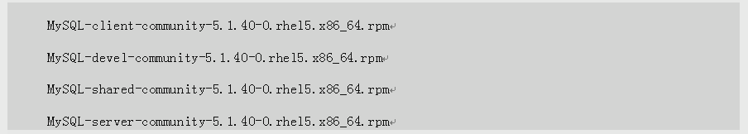

其中，我们必须安装MySQL-server*和MySQL-client*软件包，对于另外两个则可视实际需要，但是建议一起安装，为此我们可以把这四个RPM包至于有个目录中，然后执行shell目录：rpm –ivh MySQL_* 则可以完成MySQL软件安装任务，剩下的就是如何配置的问题了。

###### 2）yum方式安装MySQL

yum方式安装MySQL安装极其简单，只要执行yum install mysql-server即可。

yum/rpm方式安装MySQL应用场景

yum/rpm安装适合对数据库要求不太高的场合，例如并发不大，公司内部，企业内部的一些应用场景。

大的内湖把源码格局企业的需求制作成rpm，搭建yum仓库，yum install xxx –y。

### 3.1.2 常规方式编译安装MySQL

第一条最正宗的产品线5.1及以前：

所谓常规方式编译安装MySQL就是延续早期MySQL的3部曲安装方式，即./configure;make;make install，撑场场景的具体命令及参数为：

./configure \

--prefix=/application/mysq5.1.72 \

--with-unix-socket-path=/application/mysql5.1.72/tmp/mysql.sock \

--localstatedir=/application/mysql5.1.72/data \

--enable-assembler \

--enable-thread-safe-client \

--with-mysqld-user=mysql \

--with-big-tables \

--without-debug \

--without-debug \

--with-pthread \

--enable-assembler \

--with-extra-chrsets=complex \

--with-readline \

--with-ssl \

--with-embedded-server \

--enable-local-infile \

--with-plugins=partition,innobase \

--with-mysqld-ldflags=-all-static \

--with-client-ldflags=-all-static

make

make install

此种方式适合所有MySQL5.0.xx-5.1.xx产品系列，是最常规的编译方式。

### 3.1.3 采用cmake方式编译安装MySQL

由于MySQL5.5.xx-5.6.xx产品系列特殊性，所以编译方式也和早期的产品安装方式不同，采用cmake或gmake方式编译安装。即./cmake;make;make install，生产场景的具体命令及参数为：

tar zxf mysql-5.5.32.tar.gz

cd mysql-5.5.32

cmake . -DCMAKE_INSTALL_PREFIX=/application/mysql-5.5.32 \  
-DMYSQL_DATADIR=/application/mysql-5.5.32/data \  
-DMYSQL_UNIX_ADDR=/application/mysql-5.5.32/tmp/mysql.sock \  
-DDEFAULT_CHARSET=utf8 \  
-DDEFAULT_COLLATION=utf8_general_ci \  
-DEXTRA_CHARSETS=gbk,gb2312,utf8,ascii \  
-DENABLED_LOCAL_INFILE=ON \  
-DWITH_INNOBASE_STORAGE_ENGINE=1 \  
-DWITH_FEDERATED_STORAGE_ENGINE=1 \  
-DWITH_BLACKHOLE_STORAGE_ENGINE=1 \  
-DWITHOUT_EXAMPLE_STORAGE_ENGINE=1 \  
-DWITHOUT_PARTITION_STORAGE_ENGINE=1 \  
-DWITH_FAST_MUTEXES=1 \  
-DWITH_ZLIB=bundled \  
-DENABLED_LOCAL_INFILE=1 \  
-DWITH_READLINE=1 \  
-DWITH_EMBEDDED_SERVER=1 \  
-DWITH_DEBUG=0

#--build files have been written to /home/oldboy/tools/mysql-5.5.32

提示，编译时可配置的选项很多，具体可参考官方文档

make

make install

如果上述操作为出现错误，则MySQL5.5.32软件cmake方式安装就算成功了。

### 3.1.4 采用二进制方式免编译安装MySQL

采用二进制方式免编译安装mysql，这种方法和yum/rpm包安装方式类似，适合各类MySQL产品系列，不需要复杂的编译设置及编译时间等待，直接解压下载的软件包，初始化即可完成mysql的安装启动。

5.1.5如何正确选择MySQL的安装方式

yum/rpm安装适合对数据库要求不太高的场合，例如并发不大，公司内部，企业内部的一些应用场景。二进制免安装比较简方便，适合5.0-5.1和5.5-5.6系列，是很多专业DBA的选择，普通Linux与呢我人员多采用编译的方式，5.0-5.1系列就是常规编译方式，5.5-5.6系列就是cmake编译方式。

所以综合来讲，这些安装方式都是可以使用的，只是不同层次的人的习惯不同，性能差距不是很大。

推荐选择：首先是mysql5.5及以上版本，安装方式及其数量少的话，推荐cmake编译方式，这是大多数运维人员的选择。数量多的话就用二进制免安装，也是没有问题的，这是某写DBA的偏爱，数量特别大的情况，可以选择定制rpm包的安装方式。

# 4、MySQL多实例

## 4．1 MySQL多实例介绍 简单说就是，在一台机器开启多个不同的服务端口（如3306,3307），同时运行 多个MySQL服务进程，这些服务进程通过不同的socket监听不同的服务端口来 提供各自的服务。 这些MySQL多实例同用一套MySQL安装程序，使用不同的my.cnf（也可以相同）的配置文件、启动程序（也可以相同），数据文件。在提供服务时，多实例MySQL在逻辑上看来是各自独立的，多实例的自身是根据配置文件的对应设定值，来取得服务器的相关硬件资源多少。 作个比喻，MySQL多实例相当于房子的多个卧室一样，每个实例可以看做一间卧室，整个服务器就是一套房子，服务器的硬件资源（cpu，mem，disk）可以看做房子的卫生间、厨房、厅一样，是房子的公用资源，北漂伙伴们在一起，休息在自己卧室，出来活动肯定要共享上述共享资源。这样想我们就应该明白了MySQL多实例了吧。 多实例补充：其实很多服务都可以配置多实例的，在门户网站用得更广泛，例如：nginx就可以多实例，apache，haproxy，redis，memcache，都可以多实例。

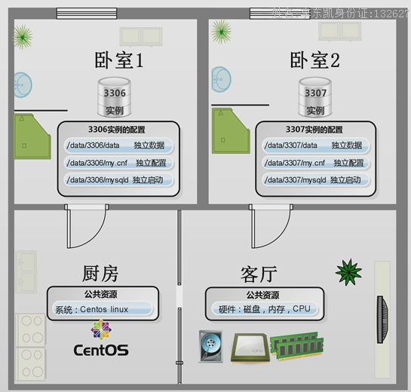

## 4.2 Mysql多实例在作用与问题

**有效利用服务器资源**

当单个服务器资源有剩余时，可以充分利用剩余在资源提供更多在服务，且可以实现资源的逻辑隔离。

**节约服务器资源**

当公司资金紧张，但是数据库又需要和各自尽量独立的提供服务，而且，需要只从复制等技术是，多实例就再好不过了。

MySQL多实例有它的好好处，但也有其弊端，比如，会存在资源互相抢占的问题。

**资源互相抢占问题**

当某个数据库实力并发很高或者有SQL慢查询时，整个实力会消耗整个更多的内存、CPU、磁盘IO资源，导致服务器上的其他的 数据库实例提供服务的质量一起下降。这就相当于大家住在一个房子的不同卧室一样，早晨起来上班，都要刷牙、洗脸等，这样卫生间就会长期占用，其他人就要等待一样的道理。不同实例获取的资源是相对独立的，无法像虚拟化一样完全隔离。

## 4.3 多实例的生产应用场景

**1、资金紧张型公司**

当公司业务访问量不太大, 又舍不得花钱, 但又希望不同业务的数据库服务各自尽量独立的提供服务互相不受影响;而且,需要主从复制等技术提供备份或读写分离服务时, 多实例就再好不过了 。如: 可以通过3台服务器部署6-9个实例, 交叉做主从同步各份及写分离,实现6-9台服务器才有的效果。这里要强调的是,所谓的尽量独立是相对的。

**2、并发访问不是特别大的业务**

当公司业务访问量不太大的时候1 服务器的资源基本都是浪费的, 这时就很适合多实例的应用, 如果对SQL语句优化做的比较好, MySQL多实例一个很值得使用的技术, 即使并发很大,合理分配好系统资源以及打配好服务,也不会有太大问题。

**3、门户网站应用 MySQL多实例场景**

门户网站通常都会使用多实例，因为配置硬件好的服务器，可节省IDC机柜空间、同时，跑多实例也会减少硬件资源跑不满的浪费。比如，百度搜索引擎的数据库就是多实例, 一般是从库, 例如某部门例子, IBM服务器为48核 CPU, 内存96G,跑3-4个实例; sina网也是用的多实例, 内存48G左右。门户网站使用多实例的目的是配硬件好的服务器, 节省 IDC机柜空间, 同时, 跑多实例让硬件资源不浪费。（磁盘多，性能高）

4.4、MySQL多实例常见配置方案  
4.4.1单一配置文件、单一启动程序多实例部署方案（官方的文档提供的配置）  
1）配置文件  
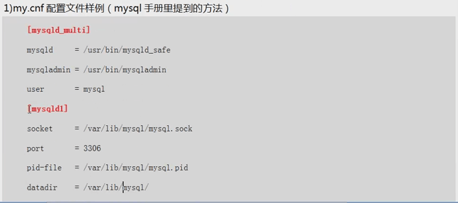  
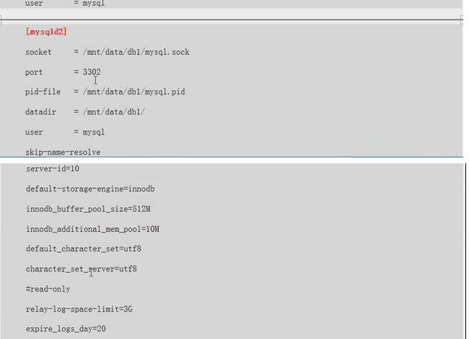  
2）启动程序  
  
3）此方案说明  
缺点：耦合性太高，一个配置文件，不好管理。工作开发和运维的统一原则：降低耦合点。  


4.4.2多配制文件、多启动程序部署方案  
 多配制文件、多启动程序部署方案，是通过配置多个配置文件及多个启动程序来实现多实例的方案，这就是老男孩老师推荐的方法。  
本文的配置：  
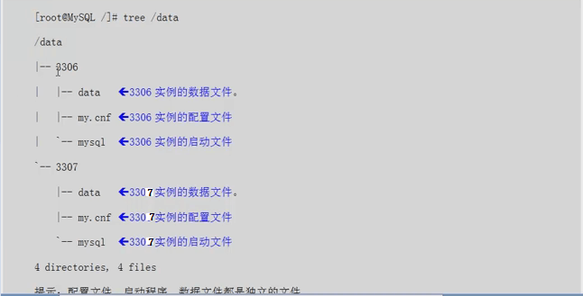提示：这里的配置文件my.cnf、启动程序mysql都是独立的文件，数据文件data目录也是独立的。

## 4.5 安装MySQL多实例

### 4.5.1安装MySQL需要的依赖包和编译软件

1）安装MySQL需要的依赖包

安装MySQL前，最好先安装MySQL需要的依赖包，不然后面会出现很多报错信息，到时候还得再回来安装MySQL的依赖包。安装目录如下：

[root@db01 ~]# yum install -y ncurses-devel

[root@db01 ~]# rpm -qa ncurses-devel libaio-devel

ncurses-devel-5.7-4.20090207.el6.x86_64

libaio-devel-0.3.107-10.el6.x86_64

提示：安装后检查，如果出现两行信息标识安装成功。

2）安装编译MySQL需要的软件

yum install –y cmake

### 4.5.2 开始安装MySQL

为了学习更多的MySQL技术，此次选择了相对复杂的源代码安装为例，MySQL多实例的安装，大型公司一般都会讲MySQL软件定制成rpm包，然后放到yum仓库里，使用yum安装，中小企业里的二进制和编译安装的区别不大。

1）建立MySQL用户账号

首先以root身份登录到Linux系统中，然后执行如下命令创建mysql用户账号：

[root@db01 ~]# useradd -s /sbin/nologin -M mysql

[root@db01 ~]# id mysql

uid=501(mysql) gid=501(mysql) 组=501(mysql)

2）获取MySQL软件包

[root@db01 ~]# mkdir -p /home/oldboy/tools

[root@db01 ~]# cd !$

rz –y

tar xf mysql-5.5.32.tar

cd mysql-5.5.32

cmake . -DCMAKE_INSTALL_PREFIX=/application/mysql-5.5.32 \

-DMYSQL_DATADIR=/application/mysql-5.5.32/data \

-DMYSQL_UNIX_ADDR=/application/mysql-5.5.32/tmp/mysql.sock \

-DDEFAULT_CHARSET=utf8 \

-DDEFAULT_COLLATION=utf8_general_ci \

-DEXTRA_CHARSETS=gbk,gb2312,utf8,ascii \

-DENABLED_LOCAL_INFILE=ON \

-DWITH_INNOBASE_STORAGE_ENGINE=1 \

-DWITH_FEDERATED_STORAGE_ENGINE=1 \

-DWITH_BLACKHOLE_STORAGE_ENGINE=1 \

-DWITHOUT_EXAMPLE_STORAGE_ENGINE=1 \

-DWITHOUT_PARTITION_STORAGE_ENGINE=1 \

-DWITH_FAST_MUTEXES=1 \

-DWITH_ZLIB=bundled \

-DENABLED_LOCAL_INFILE=1 \

-DWITH_READLINE=1 \

-DWITH_EMBEDDED_SERVER=1 \

-DWITH_DEBUG=0

make

make install

mkdir -p /data/{3306,3307}/data

下面为MySQL安装路径设置不带版本号的软链接/application/mysql，操作步骤如下：

[root@db01 ~]# ln -s /application/mysql-5.5.32/ /application/mysql

如果上述操作未出现错误，查看/application/mysql/目录下有内容，则MySQL5.5.32源代码包采用cmake方式的安装就算成功了。

### 4.5.3 创建MySQL多实例的数据文件目录

在企业中，通常以/data目录作为MySQL多实例总的根目录，然后规划不同的数字（即MySQL实例端口号）作为/data下面的二级目录，不同的二级目录对应的数字就作为MySQL实例的端口号，以区别不同的实例，数字对应的二级目录下包含mysql的数据文件、配置文件以及启动文件等。

下面以配置3306、3307两个实例为例进行实战，创建MySQL多实例的目录如下：

[root@db01 ~]# mkdir -p /data/{3306,3307}/data

### 4.5.4 创建MySQL多实例的配置文件

MySQL数据库默认为用户提供了多个配置文件模板，用户可以根据服务器硬件配置的大小来选择。

[root@db01 mysql-5.5.32]# ls -l support-files/my*.cnf

-rw-r--r-- 1 root root 4759 12月 27 15:34 support-files/my-huge.cnf

-rw-r--r-- 1 root root 19809 12月 27 15:34 support-files/my-innodb-heavy-4G.cnf

-rw-r--r-- 1 root root 4733 12月 27 15:34 support-files/my-large.cnf

-rw-r--r-- 1 root root 4744 12月 27 15:34 support-files/my-medium.cnf

-rw-r--r-- 1 root root 2908 12月 27 15:34 support-files/my-small.cnf

上面是单实例的默认配置文件模板，如果配置多实例，和单实例会有不同。为了让MySQL多实例之间彼此独立，因此，要为每一个实例建立一个my.cnf配置文件和一个启动文件mysql，让它们分别对应自己的数据文件目录data。

首先，通过vim命令来添加配置文件内容，命令如下：

不同的实例需要添加的my.cnf内容会有区别，具体见表，期中的配置由官方的配置模板修改而来，当然，在实际工作中我们是拿早已配置好的模板来进行修改的，可以通过rz等方式上传配置文件模板my.cnf文件到相关目录下。

rz –y data.zip

cd /

unzip data.zip

[root@db01 /]# tree data/

data/

|-- 3306

| |-- data

| |-- my.cnf

| `-- mysql

`-- 3307

|-- data

|-- my.cnf

`-- mysql

最终完成后的多实例根/data目录结果如下：

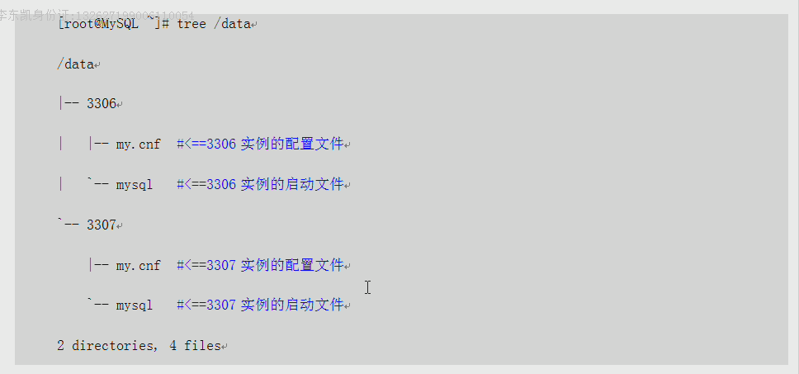

说明：在多实例启动文件中，启动MySQL不同实例服务所执行的命令实质是由区别的，例如，启动3306实例的命令如下：

mysqld_safe –defaults-file=/data/3306/my.cnf 2>&1 > /dev/null &

**启动3307的命令如下：**

mysqld_safe –defaults-file=/data/3307/my.cnf 2>&1 > /dev/null &

多实例启动文件中，停止MySQL不同实例服务的实质命令。

**停止3306实例命令如下：**

mysqladmin –uroot –poldboy123 –S /data/3306/mysql.sock shutdown

停止3307实例命令如下：

mysqladmin –uroot –poldboy123 –S /data/3307/mysql.sock shutdown

### 4.5.5 配置MySQL多实例的文件权限

1）通过下面的命令授权mysql用户和组管理整个多实例的根目录/data

[root@db01 /]# find /data/ -name "mysql"|xargs chmod +x

[root@db01 /]# chown -R mysql.mysql /data/

2）通过下面的命令授权mysql多实例所有启动文件的mysql可执行，设置700权限最佳，注意不要用755权限，因为启动文件里有数据库管理员密码，会被读取到。

[root@db01 /]# find /data –name mysql|xargs chmod 700

### 4.5.6 MySQL相关目录加入全局路径的配置

#### 1、配置全局路径意义

如果不为MySQL的命令配置全局路径，就无法直接在命令行输入mysql这样的命令，只能使用全路径（/application/mysql/bin/mysql），这种带着路径输入命令的方式很麻烦。

#### 2、配置MySQL全局路径的方法

1） 确认mysql命令所在路径

[root@db01 /]# ls /application/mysql/bin/mysql

/application/mysql/bin/mysql

2）在PATH变量前面增加/application/mysql/bin路径，并追加到/etc/profile文件中。

[root@db01 3306]# cp /application/mysql/bin/* /usr/local/sbin/

### 4.5.7初始化MySQL多实例的数据库文件

上述步骤全部配置完毕后，就可以初始化数据库文件了，这个步骤其实也可以在编译安装MySQL之后就操作，只不过放到这里更合适一些。

1）初始化MySQL数据库

初始化命令为：

[root@db01 /]# cd /application/mysql/scripts/

[root@db01 scripts]# ./mysql_install_db --basedir=/application/mysql --datadir=/data/3306/data --user=mysql

[root@db01 scripts]# ./mysql_install_db --basedir=/application/mysql --datadir=/data/3307/data --user=mysql

[root@db01 scripts]# /data/3306/mysql start

[root@db01 scripts]# /data/3307/mysql start

[root@db01 scripts]# ss -lntup|grep 330

tcp LISTEN 0 600 *:3306 *:* users:(("mysqld",41821,12))

tcp LISTEN 0 600 *:3307 *:* users:(("mysqld",42539,11))

2）初始化数据库的原理及结果说明

初始化数据库的实质就是创建基础的数据库系统的库文件，例如：生成MySQL库表等。

### 4.5.8 启动MySQL多实例数据库

下面来看看启动mysql多实例的命令

第一个实例3306的启动命令为：

[root@db01 scripts]# /data/3306/mysql start

第二个实例3307的启动命令为：

[root@db01 scripts]# /data/3307/mysql start

检查MySQL多实例数据库是否成功启动：

[root@db01 scripts]# ss -lntup|grep 330

tcp LISTEN 0 600 *:3306 *:* users:(("mysqld",41821,12))

tcp LISTEN 0 600 *:3307 *:* users:(("mysqld",42539,11))

### 4.5.9MySQL多实例启动故障排错说明

如果MySQL多实例有服务没有被启动，排查办法如下：

1、如果发现没有显示MySQL对应实例的端口，请稍微等待几秒再检查，MySQL服务的启动比web服务等会慢一下。

2、如果还不行的话，请查看MySQL服务对应实例的错误日志，错误日志路径在my.cnf配置的最下面定义。例如，3306实例的错误日志为：

[root@db01 3306]# grep log-error my.cnf|tail -1

log-error=/data/3306/mysql_oldboy3306.err

那么，可以执行tail-100 /data/3306/mysql_oldboy3306.err检查MySQL错误日志：

[root@db01 3306]# tail -100 /data/3306/mysql_oldboy3306.err

### 提示：

1、细看所有执行命令返回的输出，不要忽略关键的输出内容。

2、辅助查看系统日志/var/log/messages。

3、如果是MySQL关联了其他服务，要同时查看相关服务的日志。

4、仔细阅读，重新查看操作的步骤是否正确，书写的命令及字符是不是都对。

## 4.6配置及管理MySQL多实例数据库

### 1、配置MySQL多实例数据库开机自启动

服务的开机自启动很关键，MySQL多实例的启动也不例外，把MySQL多实例的穹顶命令加入/etc/rc.local，实现开机自启动：

[root@db01 3306]# echo "mysql multi instances" >>/etc/rc.local

[root@db01 3306]# echo "/data/3306/mysql start" >>/etc/rc.local

[root@db01 3306]# echo "/data/3307/mysql start" >>/etc/rc.local

[root@db01 3306]# tail -3 /etc/rc.local

mysql multi instances

/data/3306/mysql start

/data/3307/mysql start

### 2、登录MySQL测试

测试命令如下：

[root@db01 3306]# mysql -uroot -S /data/3306/mysql.sock

Welcome to the MySQL monitor. Commands end with ; or \g.

Your MySQL connection id is 6

Server version: 5.5.32-log Source distribution

Copyright (c) 2000, 2013, Oracle and/or its affiliates. All rights reserved.

Oracle is a registered trademark of Oracle Corporation and/or its

affiliates. Other names may be trademarks of their respective

owners.

Type 'help;' or '\h' for help. Type '\c' to clear the current input statement.

mysql> show databases; #查看当前的数据库

+--------------------+

| Database |

+--------------------+

| information_schema |

| mysql |

| performance_schema |

| test |

+--------------------+

4 rows in set (0.04 sec)

mysql> select user(); #查看当前的登录用户。

+----------------+

| user() |

+----------------+

| root@localhost |

+----------------+

1 row in set (0.07 sec)

### 3、MySQL多实例数据库的管理方法

MySQL安装完成后，默认情况下，MySQL管理员的账号root是无密码的，登录不同的实例需要制定不同势力的sock路径及mysql.sock文件，这个mysql.sock是在my.cnf配置文件里指定的。

下面是无密码情况下登录数据库的方法，关键点是-S参数及后面指定的/data/3306/mysql.sock，注意，不同实例的sock虽然名字相同，但是路径是不同的，因此是不同的文件。

-S /data/3306/mysql.sock

-S /data/3307/mysql.sock

下面是重启对应实例数据库的命令。

/data/3306/mysql stop

/data/3306/mysql start

### 4、MySQL安全配置

MySQL管理员的账号root密码默认为空，极不安全，可以通过mysqladmin命令为mysql不同实例的数据库设置独立的密码。

[root@db01 3306]# mysqladmin -uroot -S /data/3306/mysql.sock password oldboy123

[root@db01 3306]# mysql -uroot -poldboy123 -S /data/3306/mysql.sock

### 5、多实例MySQL登录问题分析

#### 1）多实例本地登录MySQL

多实例本地登录一般是通过socket文件来指定具体登录到哪个实例的，此文件的具体位置是在mysql编译过程或者my.cnf文件里指定的。在本地登录数据库时，登录程序会通过socket文件来判断登录的是哪个数据库实例。

例如：通过mysql –u –p –S /data/3307/mysql.sock可知，登录的是3307这个实例。MySQL.sock文件是MySQL服务端与本地MySQL客户端进行通信的Unix套接字文件。

#### 2）远程连接登录MySQL多实例

远程登录MySQL多实例中的一个实例时，通过TCP端口（port）来指定所要登录的MySQL实例，此端口的配置是在mysql配置文件my.cnf中指定的。

例如：在mysql –uoldboy –poldoby –h 10.0.0.7 –P3307中，-P为端口参数，后面接具体的实例端口，端口是一种“逻辑连接位置”，是客户端程序被分派到计算机上特殊服务程序的一种方式，强调提前在10.0.0.7上对oldboy用户做了授权。

#### MySQL基础安全

1、启动程序设置700，属主和用户组为MySQL

2、为MySQL超级用户root设置密码。

3、如果要求严格可以删除root用户，创建其他管理用户，例如admin。

4、登录时尽量不要在命令行暴露密码，备份脚本中过如果有密码，设置为700，属主和用户组为MySQL或root。

5、删除默认存在的test库

6、初始删除无用户的用户，只保留

7、授权用户对应的主机不要用%，权限不要给all，最小化授权，从库只给select。

8、不要一个用户管理所有的库，尽量专库专用户。

9、清理MySQL操作日志文件~/.mysql_history

10、禁止开发获取到web连接的密码，禁止开发连接操作生成对外的库。

11、phpmyadmin安全

12、服务器禁止设置外网IP

13、防SQL注入（web），PHP.ini。

# 5．MySQL常用基础命令操作实战

## 5.1 启动与关闭MySQL

### 5.1.1 单实例MySQL启动与关闭方法

法一：常规启动关闭数据库方式（推荐）

1）常规方法启动数据库

1、启动MySQL命令：

[root@db01 3306]# /etc/init.d/mysqld start

2、查看MySQL端口：

[root@db01 scripts]# ss -lntup|grep 330

3、查看MySQL进程：

[root@db01 3308]# ps -ef|grep mysql|grep -v grep

4、MySQL启动基本原理说明

/etc/init.d/mysqld是一个shell启动脚本，启动后最终会调用mysqld_safe脚本，最后调用mysqld主程序启动mysql，如下，/etc/init.d/mysqld脚本中调用mysqld_safe的程序。

/etc/init.d/mysql启动：

$bindir/mysqld_safe –datadir=”$datadir” –pid-file=”$mysqld_file_path” $ other_args >/dev/null 2> &1 &

/etc/init.d/mysql 停止：

if (kill -0 $mysqld_pid 2>/dev/null)

then

echo $echo_n”Shutting down MySQL”

kill $mysqld_pid

2）初始化数据库时MySQL系统输出给出的启动方法

mysqld_safe –user=mysql &

提示：

1、当找回root密码时，会经常使用mysqld_safe –user=mysql & 带参数启动。

2、我们自己开发脚本启动数据库时可能会用到这个启动方法。

3、/etc/init.d/mysql和mysqld_safe –user=mysql &的启动实质是一样的。

3）常规方法关闭数据库

1、关闭MySQL命令

[root@db01 3308]# /etc/init.d/mysqld stop

提示：使用编译及二进制安装的mysql，mysqld的启动脚本由mysql-xx/support-files/mysql.server复制而来

2、MySQL常规关闭数据库原理

/etc/init.d/mysql 停止：

if (kill -0 $mysqld_pid 2>/dev/null)

then

echo $echo_n”Shutting down MySQL”

kill $mysqld_pid

4）强制关闭数据库方法：

killall mysqld

pkill mysqld

killall -9 mysqld

kill -9 pid

提示：

1、用killall关闭，要知道出现mysqld：no process likked 标识完成关闭操作。

2、法2的启动与关闭命令一般生产情况下不使用，特别是关闭命令。

5） 优雅关闭数据库方法：

第一种mysqladmin方法：

mysqladmin –u –p shutdown

第二种自带的脚本

/etc/init.d/mysqld stop

第三种kill信号的方法

kill –USE2 `cat path/pid`

提示：推荐前两个方法，自己写脚本启动停止就用第一个。

### 5.1.2 多实例MySQL启动与关闭方法示例

启动：

/data/3306/mysql start  
/data/3307/mysql start  
关闭：

/data/3306/mysql stop  
/data/3307/mysql stop  
启动：/bin/sh ${CmdPath}/mysqld_safe --defaults-file=/data/${port}/my.cnf 2>&1 > /dev/null &  
关闭：${CmdPath}/mysqladmin -u ${mysql_user} -p${mysql_pwd} -S /data/${port}/mysql.sock shutdown

启动3306实例命令：  
mysqld_safe --defaults-file=/data/3306/my.cnf 2>&1 > /dev/null &  
停止3306实例命令：  
mysqladmin -uroot -poldboy123 -S /data/3306/mysql.sock shutdown

/data/3306/mysql start  
启动3306实例命令：  
mysqld_safe --defaults-file=/data/3306/my.cnf 2>&1 > /dev/null &  
停止3306实例命令：  
/data/3306/mysql stop  
mysqladmin -uroot -poldboy123 -S /data/3306/mysql.sock shutdown  
  
/etc/init.d/mysqld start相当于mysqld_safe 2>&1 > /dev/null &  
/etc/init.d/mysqld stop相当于kill pidnum

<http://oldboy.blog.51cto.com/2561410/1566703>**初学者学习linux运维的几个问题及老鸟建议**

## 5.2 登录MySQL方法

### 5.2.1 单实例MySQL登录的方法

1、mysql #刚装完系统无密码情况登录方式。不要密码。

2、mysql –uroot #刚装完系统无密码情况登录方式。不要密码。

3、mysql –uroot –p #这里标准的DBA命令登录命令。

4、mysql –uroot –poldboy123 #非脚本里一般不这样用，密码明文会泄露，可以掩饰history功能解决。

强制Linux不记录敏感历史命令

#HISTCONTROL=ignorespace

登录后默认提示符是：mysql>，这个提示符也是可以改的，就像Linux命令行提示符也可以改一样。

更改MySQL数据登录提示符（了解的知识）方法如下：

#### 1.命令行修改登录提示符

mysql> prompt \u@oldboy \r: \m: \s ->

PROMPT set to ‘\u@oldboy \r:\m:\s->’

#### 2.配置文件修改登录提示符

在my.cnf配置文件中[MySQL]模块下添加如下内容（注意：不是[mysqld]），保存后，无需重启MySQL，退出当前session，重新登录即可，如果在my.cnf配置文件中加，可以用\\，避免转义带来的问题

[mysql]

Prompt=\\u@oldboy \\r:\\M;\\s->

### 5.2.2 多实例MySQL登录的方法

多实例MySQL本地登录

[root@db01 3308]# mysql -uroot -S /data/3307/mysql.sock

提示：多实例通过mysql的-S命令指定不同的sock文件登录不同的服务中。

注意：多实例的远程连接无需指定sock路径：？？

[root@db01 3308]# mysql -uroot –p –h 127.0.0.1 –P3307

## 5.3 登录MySQL后

### a.登录后默认提示符为

mysql>

### b.为了防止操作失误，可以标记是测试环境，写在配置里永久生效。

mysql> prompt \u@test \r: \m: \s ->

## 5.4 善用MySQL的帮助命令help

Linux的帮助man，help

MySQL中的help命令和Linux命令行的man是类似的，和Linux下查看内置命令的help是同名的。要想查看MySQL中的命令使用语法，就需要用help，help后面接相关命令及命令组合即可。例如：help create，默认情况MySQL中大的命令执行不区分大小写，这点和Linux命令行严格区分大小写是有区别的。

直接在mysql中输入help

mysql> help

For information about MySQL products and services, visit:

http://www.mysql.com/

For developer information, including the MySQL Reference Manual, visit:

http://dev.mysql.com/

To buy MySQL Enterprise support, training, or other products, visit:

https://shop.mysql.com/

List of all MySQL commands:

Note that all text commands must be first on line and end with ';'

? (\?) Synonym for `help'.

clear (\c) Clear the current input statement.

connect (\r) Reconnect to the server. Optional arguments are db and host.

delimiter (\d) Set statement delimiter.

edit (\e) Edit command with $EDITOR.

ego (\G) Send command to mysql server, display result vertically.

exit (\q) Exit mysql. Same as quit.

go (\g) Send command to mysql server.

help (\h) Display this help.

nopager (\n) Disable pager, print to stdout.

notee (\t) Don't write into outfile.

pager (\P) Set PAGER [to_pager]. Print the query results via PAGER.

print (\p) Print current command.

prompt (\R) Change your mysql prompt.

quit (\q) Quit mysql.

rehash (\#) Rebuild completion hash.

source (\.) Execute an SQL script file. Takes a file name as an argument.

status (\s) Get status information from the server.

system (\!) Execute a system shell command.

tee (\T) Set outfile [to_outfile]. Append everything into given outfile.

use (\u) Use another database. Takes database name as argument.

charset (\C) Switch to another charset. Might be needed for processing binlog with multi-byte charsets.

warnings (\W) Show warnings after every statement.

nowarning (\w) Don't show warnings after every statement.

For server side help, type 'help contents'

初学者学习Linux运维的几个问题及建议：

潜意识的问题：

1、习惯到处问，不管啥问题，反正就是一点都不思考，结果是经常被鄙视，就算会了，自己也没多大提高。

2、找不到人，闻不到答案时就去搜索，搜索关键字还不会选取，结果还是找不到答案。

3、没意识或者不习惯去查看软件的帮助、手册。久而久之养成了坏习惯，限制了自己的发展。

建立：

1、一般解决故障问题，一定要先看故障日志，根据报错输出或者日志文件自行排查下。

2、实在解决不了，然后在搜索（g>b）好些，搜索关键字要精练，且尽量唯一。

3、对于知识点的学习、用法，查看软件的帮助或官方手册最好，直接的一手资料。

4、实在看不懂英文的，可以先搜索中文自恋，然后边对照边学习英文软件的帮助或官方手册。

<http://oldboy.blog.51cto.com/2561410/1566703>

## 5.5 退出MySQL数据库方法

mysql> quit 或 exit

使用快捷键Ctrl+c

## 5.6 设置及修改mysql root用户密码

### 5.6.1 MySQL数据库用户安全策略介绍

安装MySQL数据库后，默认的管理员root密码为空，这很不安全。因此需要设置一个密码，其实在安装MySQL单实例后，已经做了一些安全措施；例如：

a. 为root设置比较复杂的密码。

b. 删除无用的mysql库内的用户账号，只留（root localhost）。

c. 删除默认存在的test数据库。

d. 增加用户的时候，尽量授权的权限最小，允许访问的主机范围最小。

f．除了上面的方法，针对MySQL数据库的用户处理，还有更严格的做法如下。

更安全的措施例如删除root，添加新的管理员用户。

**1）删除所有mysql中的用户，包括root超级用户。**

mysql> delete from mysql.user;

提示：root可以保留，然后修改为其他用户也可以。

**2）增加system并提升为超级管理员，即和root等价的管理员用户，只是名字不同。**

mysql> grant all privileges on *.* to system@’localhost’ identified by ‘123’ with grant option;

提示：flush-privileges

g. 带密码的文件或脚本权限最好700，用户和组最好是root或mysql。

### 5.6.2 为管理员root用户设置密码方法

mysqladmin -u password ‘oldboy123’ #没有密码的用户设置密码命令

mysqladmin –uroot –poldboy123 password ‘oldboy’ –S #适合多实例方式修改密码。

强调：以上的命令都是在Linux命令行，不是mysql命令行。

### 5.6.3 修改管理员root密码法1：命令行外修改法

mysqladmin -u password ‘oldboy123’ #没有密码的用户设置密码命令

mysqladmin –uroot –poldboy123 password ‘oldboy’ –S #适合多实例方式修改密码。

强调：以上的命令都是在Linux命令行，不是mysql命令行。

### 5.6.4 修改管理员root密码法2：***SQL语句修改法

mysql> update mysql.user set password=password(“oldboy”) where user=’root’ and host=’localhost’;

flush privileges;

提示：此法适合密码丢失后通过—skip-grant-tables参数启动数据库后修改密码。

### 5.6.5 修改管理员root密码法3

MySQL安装完毕后，root默认口令为空，需要马上修改root口令：

mysql> set password=password(“oldboy”)

flush privileges;

提示：此法不适合—skip-grant-tables方式修改密码。

## 5.7 找回丢失的mysql root用户密码

### 5.7.1 启动修改丢失的MySQL单实例root密码方法：

1、首先停止MySQL

/data/3306/mysql stop

Stoping MySQL...

2、使用—skip-grant-tables启动mysql，忽略授权登录验证。

mysqld_safe --defaults-file=/data/3306/my.cnf --skip-grant-tables &

mysql> #登录时空密码。

提示：在启动--skip-grant-tables参数，标识忽略授权表验证。

3、无需密码即可登录MySQL

[root@db01 ~]# mysql -uroot -S /data/3306/mysql.sock

mysql>

4、修改root密码为新密码

mysql>update mysql.user set password=PASSWORD("oldboy3306") where user='root' and host='localhost';

mysql>flush privileges;

mysql>select user,host,password from mysql.user;

5、重启服务在登录

[root@db01 ~]# kill 67786

[root@db01 ~]# /data/3306/mysql start

### 小结：

1、启动与关闭MySQL命令及工作原理。

2、登录MySQL方法。

3、善用MYSQL的帮助命令HELP

4、退出MYSQL数据库方法

5、设置及修改MYSQL ROOT用户密码

6、 MySQL数据库用户安全策略介绍

7、 为管理员root用户设置密码方法

8、 找回丢失的MYSQL ROOT用户密码

## 5.8 SQL结构化查询语言

### 5.8.1 什么是sql？

SQL，英文全称structured query language，中文意思是结构化查询语言，它是一种**对关系数据库中的数据进行定义和操作的语言方法**，是大多数关系数据库管理相同所支持的工业标准。***存取数据库使用的语言***

结构化查询语言SQL是一种数据库查询和程序设计语言，用于存取数据以及查询、更新和管理关系数据库系统；同时也是数据库脚本文件的扩展名。结构化查询语言是高级的非过程化编程语言，允许用户在高增数据结构上工作。它不要求用户指定对数据的存放方法，也不需要用户了解具体的数据存放方式，所以，具有完全不同于底层结构的，不同数据库系统可以使用相同的结构化查询语言作为数据输入与管理的接口。结构化查询语言语句可以嵌套，这使得它具有极大的灵活性和强大的功能。不同的数据库系统的SQL语言会有一些差别。

### 5.8.2 SQL的分类

**小结：**

Sql语句最常见的分类一般就是3类：

DDL（data definition language）数据定义语言（create，alter，drop），管理基础数据，例如：库，表。 #运维要熟练，开发也要熟练。

DCL（data control language）数据控制语言（grant，revoke，commit），rollback

，用户授权，权限回收，数据提交回滚等。 #运维要熟练

DML（date manipulation language）数据操作语言（select，insert，delete，update），针对数据库里的表里的数据进行操作，记录。 #开发要熟练，运维要理解。

## 5.9 MySQL数据库常见管理应用

### 5.9.1 创建数据库

命令语法：create database <数据库名> #注意库名不能数字开头，大小写不敏感。

在MySQL默认字符集情况下简历数据库测试如下：

a. 建立一个名为oldboy的数据库

mysql> create database oldboy

查看库的语句:

mysql> show create database oldboy;

+----------+-----------------------------------------------------------------+

| Database | Create Database |

+----------+-----------------------------------------------------------------+

| oldboy | CREATE DATABASE `oldboy` /*!40100 DEFAULT CHARACTER SET utf8 */ |

+----------+-----------------------------------------------------------------+

1 row in set (0.00 sec)

b. 建立一个名为oldboy_gbk的GBK字符集数据库

mysql> create database oldboy_gbk CHARACTER SET gbk COLLATE gbk_chinese_ci;

mysql> show create database oldboy_gbk;

+------------+--------------------------------------------------------------------+

| Database | Create Database |

+------------+--------------------------------------------------------------------+

| oldboy_gbk | CREATE DATABASE `oldboy_gbk` /*!40100 DEFAULT CHARACTER SET gbk */ |

+------------+--------------------------------------------------------------------+

1 row in set (0.00 sec)

如果不知道如何创建请使用：

mysql> help create database; #查看如何创建库

mysql> show character set; #查看字符集规则

c. 建立一个名为lidongkai_uft8的UTF8数据库

mysql> create database lidongkai_utf8 character set utf8 collate utf8_general_ci;

Query OK, 1 row affected (0.00 sec)

mysql> show create database lidongkai_utf8;

+----------------+-------------------------------------------------------------------------+

| Database | Create Database |

+----------------+-------------------------------------------------------------------------+

| lidongkai_utf8 | CREATE DATABASE `lidongkai_utf8` /*!40100 DEFAULT CHARACTER SET utf8 */ |

+----------------+-------------------------------------------------------------------------+

1 row in set (0.00 sec)

d. 创建不同字符集格式的数据库命令

create database oldboy; <==默认数据库配置，相当于创建拉UTF8字符集数据库。  
create database oldboy_gbk DEFAULT CHARACTER SET gbk COLLATE gbk_chinese_ci;    <==创建gbk字符集数据库  
create database oldboy_utf8 DEFAULT CHARACTER SET utf8  COLLATE utf8_general_ci;  <==创建utf8字符集数据库

mysql> show character set;

mysql> show databases like 'oldboy%'; 模糊匹配

如果编译的时候指定了特定的字符集，则以后创建对应字符集的数据库就不需要指定字符集了。如下：

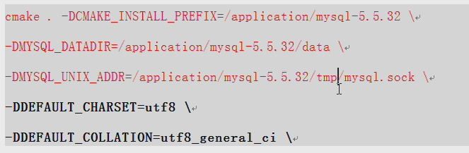

**企业场景创建什么字符集的数据库？**

1、根据开发的程序确定字符集（建议utf8）

2、可以编译时指定默认字符集，例如：

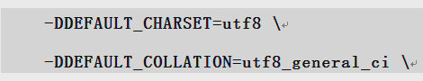

然后建库的时候默认创建即可，create database oldboy;

3、编译的时候没有指定字符集或者制定了和程序不同的字符集，如何解决？

指定字符集创建数据库即可。

创建utf8字符集数据库

create database lidongkai_utf8 character set utf8 collate utf8_general_ci;

创建gbk字符集数据库

create database oldboy_gbk CHARACTER SET gbk COLLATE gbk_chinese_ci;

### 5.9.2 显示数据库

命令：show databases;

mysql> show databases;

+--------------------+

| Database |

+--------------------+

| information_schema |

| mysql |

| performance_schema |

| test |

+--------------------+

4 rows in set (2.08 sec)

模糊匹配：

mysql> show databases like 'oldboy%';

+--------------------+

| Database (oldboy%) |

+--------------------+

| oldboy |

| oldboy_gbk |

+--------------------+

2 rows in set (0.00 sec)

## 5.9.3 删除数据库

命令：drop database <数据库名>

例如：删除名为oldboy的数据库

mysql> drop database oldboy;

Query OK, 0 rows affected (0.00 sec)

如果有特殊符号，删除不了的话，使用：

delete from mysql.user where  user='root' and host = 'oldboy

学习潜意识旧查看帮助，看提示：

mysql> help drop database

#### 5.9.4 连接数据库

**命令：use <数据库名> #相当于Linux下的cd切换目录的命令，use是切换数据库**

**例如：如果oldboy数据库存在，尝试进入oldboy库里：**

mysql> use oldboy #切换数据库，

Database changed

### 5.9.5 查看当前连接的数据库

**mysql> select database(); #查看当前数据库，相当于Linux下的pwd**

mysql> select database();

+------------+

| database() |

+------------+

| oldboy |

+------------+

1 row in set (0.00 sec)

**mysql> select user();#查看当前用户，相当于whoami**

mysql> select user();

+----------------+

| user() |

+----------------+

| root@localhost |

+----------------+

1 row in set (0.00 sec)

### 5.9.6 当前数据库包含的表信息

**切到数据库里面去查看**

mysql> show tables;

Empty set (0.00 sec) #空表，因为是新库，还没有建立表。

mysql> show tables from oldboy_gbk; #查看指定库中的表。

Empty set (0.00 sec)

**查看数据库版本：**

mysql> select version();

+------------+

| version() |

+------------+

| 5.5.32-log |

+------------+

1 row in set (0.00 sec)

**查看当前时间**

mysql> select now();

+---------------------+

| now() |

+---------------------+

| 2015-12-15 19:17:37 |

+---------------------+

1 row in set (0.00 sec)

**查看所有用户信息**

mysql> select user,host from mysql.user;

+------+-----------+

| user | host |

+------+-----------+

| root | 127.0.0.1 |

| root | localhost |

+------+-----------+

2 rows in set (0.00 sec)

## 5.10 删除MySQL系统多余账号

语法：drop user “user”@”主机域” #注意引号，可以是单或双引号，但是不能不加。

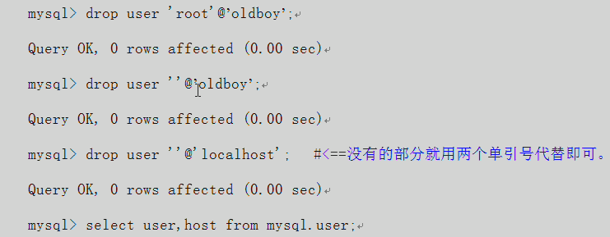

注意：删除后的结果如下面返回的结果，如果drop删除不了（一般是特殊字符或大写），可以用下面方式删除（以root用户，oldboy主机为例）：

delete from mysql.user where user=’root’ and host=’oldboy’;

## 5.11 创建MySQL用户及赋予用户权限

### 5.11.1 通过help查看grant命令帮助

1、通过在MySQL中输入”help grant”得到如下帮助信息。

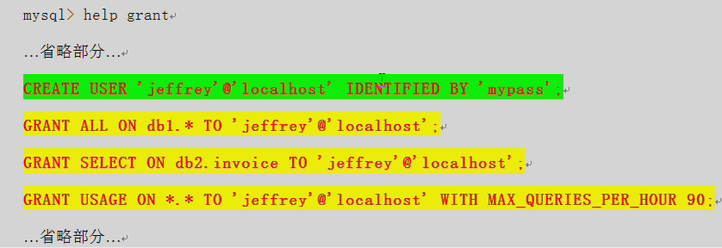

通过查看grant的命令帮助，可以很容易的找到创建用户并授权的例子！

2、运维人员比较常用的创建用户的方法是，使用grant命令在创建用户的同时进行权限授权。具体授权例子为:

grant all on db1.* to ‘jeffrey’@’localhost’ identified by ‘mypass’;

3、上述grant命令帮助里还提供了一个先用create命令创建用户，然后再用grant授权的方法，即创建用户和授权权限分开进行，例：

create user ‘jeffrey’@’localhost’ identified by ‘mypass’;

**相当于useradd Jeffrey && echo mypass|password –stdin jeffrey**

grant all on db1.* to ‘jeffrey’@’localhost’;

**相当于sudo里授权all**

#以上两条命令相当于2中的命令

5.11.2 通过grant命令创建用户并授权

1、grant命令简单语法如下：

grant all privilege on dbname.* to username@localhost identified by ‘passwd’

**2、列表说明如下：**

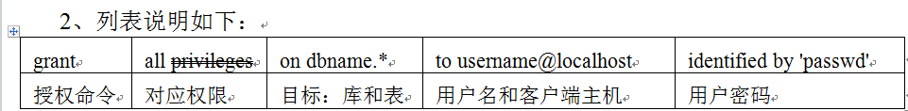

说明：上述命令是授权localhost主机上通过用户username管理dbname数据库的所有权限，密码为passwd。其中username，dbname，passwd可根据业务的情况修改。

3、操作案例1：创建oldboy用户，对test库具备所有权限，允许从localhost主机登录管理数据库，密码是oldboy123.

a. 实现上述操作的具体命令如下：

mysql> grant all on test.* to 'oldboy'@'localhost' identified by 'oldboy123';

Query OK, 0 rows affected (0.00 sec)

**b.实战演示：**

**查看当前数据库用户情况，然后执行对应命令授权如下：**

mysql> select user,host from mysql.user;

+--------+-----------+

| user | host |

+--------+-----------+

| root | 127.0.0.1 |

| oldboy | localhost |

| root | localhost |

+--------+-----------+

3 rows in set (0.00 sec)

**查看授权用户oldboy的具体权限命令：**

mysql> show grants for 'oldboy'@'localhost';

### 5.11.4 授权局域网内主机远程连接数据库：

根据grant命令语法，我们知道test@’localhost’位置为授权访问数据库的主机，localhost可以用域名，IP地址或IP段来替代，因此，要授权局域网内主机可以通过如下方法实现：

法1：

mysql> grant all on *.* to 'test'@'10.0.0.%' identified by 'test123';

**法2：**

mysql> grant all on *.* to 'test1'@'10.0.0.0/255.255.255.0' identified by 'test123';

提示：如果是web连接数据库的用户，尽量不要授权all，而是select、insert、update、delete。

### 5.11.5 MySQL用户可以授权的权限有哪些

通过实验获得all privileges包括哪些权限

1、取消oldboy的插入权限（insert）看看。

mysql> **revoke insert** on test.* from 'oldboy'@'localhost';

Query OK, 0 rows affected (0.00 sec)

mysql> flush privileges;

Query OK, 0 rows affected (0.00 sec)

mysql> show grants for oldboy@'localhost';

+--------------------------------------------------------------------------------------------------------------------------------------------------------------------------------------------------------------------------------+

| Grants for oldboy@localhost |

+--------------------------------------------------------------------------------------------------------------------------------------------------------------------------------------------------------------------------------+

| GRANT USAGE ON *.* TO 'oldboy'@'localhost' IDENTIFIED BY PASSWORD '*FE28814B4A8B3309DAC6ED7D3237ADED6DA1E515' |

| GRANT SELECT, UPDATE, DELETE, CREATE, DROP, REFERENCES, INDEX, ALTER, CREATE TEMPORARY TABLES, LOCK TABLES, EXECUTE, CREATE VIEW, SHOW VIEW, CREATE ROUTINE, ALTER ROUTINE, EVENT, TRIGGER ON `test`.* TO 'oldboy'@'localhost' |

+--------------------------------------------------------------------------------------------------------------------------------------------------------------------------------------------------------------------------------+

2 rows in set (0.00 sec)

**因此可以说是，all privileges的权限包括：**

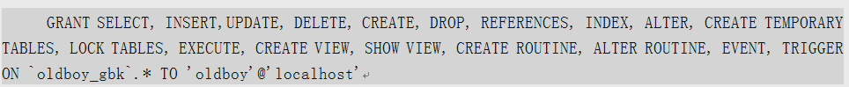

即在授权时，可以授权用户最小的满足业务需求的权限，而不是一味的授权“ALL PRIVILEGES“.

### 5.11.6 企业生产环境如何授权用户权限？

1、博客，CMS等产品的数据库授权：

对于web连接用户授权尽量采用最小化原则，很多开源软件都是web界面安装，因此，在安装期间除了select、insert、update、delete4个权限外，还需要create、drop等比较危险的权限。

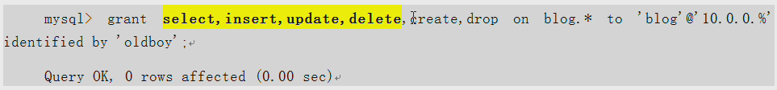

**常规情况下授权**select、insert、update、delete 4个权限即可，有的开源软件，例如discuz bbs，还需要create，drop等比较危险的权限。

2、生产数据库表后，要收回create、drop授权：

3、生产环境针对主库（写为主杜伟辅）用户的授权：

普通的环境：

本机：lnmp，lamp环境数据库授权

grant all on `blog`.* to ‘blog’@’localhost’ identified by ‘oldboy123’;

**应用服务器和数据库服务器不在一个主机上的授权：**

grant all on `blog`.* to ‘blog’@’10.0.0.%’ identified by ‘oldboy123’;

**严格的授权：重视安全，忽略了方便：**

grant select，insert，update，delete on `blog`.* to ‘blog’@’localhost’ identified by ‘oldboy123’;

4、生产环境从库（只读）用户的授权：

grant select on `blog`.* to ‘blog’@’localhost’ identified by ‘oldboy123’;

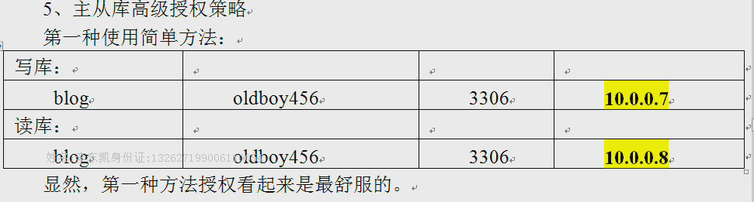

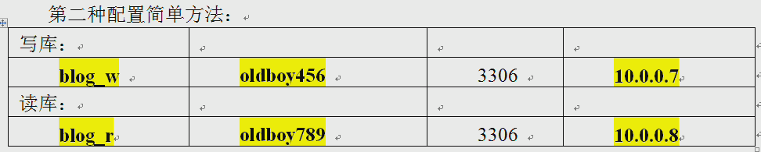

6、生产场景授权具体命令为：

**a.主库授权的命令：**

grant select，insert，update，delete on `blog`.* to ‘blog’@’10.0.0.%’ identified by ‘oldboy123’;

**b．从库授权用户的命令：**

grant select on `blog`.* to ‘blog’@’localhost’ identified by ‘oldboy123’;

当然从库除了做select的授权外，还可以加read-only等只读参数，严格控制web用户写从库。

7、这里有一个较为重要的问题

就是主从库的MySQL库和表是同步的，无法针对同一个用户授权不同的权限。因为主库授权后会自动同步到从库上，导致从库的授权只读失败。

**解决方法：**

a. 取消MySQL库的同步。

b. 授权主库权限后，从库执行收回增删改权限。

c. 不在授权商控制增删改，而是用read-only参数，控制普通用户更新从库，注意，read-only参数对超级用户无效。

**设置及修改mysql root用户密码**

Mysql数据库用户安全策略介绍

安装mysql数据库后，默认的管理员root密码为空，这很不安全，因此需要设置一个密码，其实在安装mysql单实例后，我们已经做了一些安全措施：例如

1、为root设置比较复杂的密码。

2、删除无用的mysql库内的用户账号

3、删除默认存在的test数据库

4、增加用户的时候，尽量授权的权限最小，允许访问的合租记范围最小。

除了上面的方法，针对mysql数据库的用户处理，还有更严格的做法如下。

更安全的弱势例如删除root，添加新的管理员用户

1）删除所有mysql中的用户，包括root超级用户

mysql> delete from mysql.user;

#root可以保留，然后修改为其他用户也可以。

2）增加system并提升为超级管理员，即和root等价的管理员用户，知识名字不同。

Grant all privileges on *.* to system@’localhost’ identified by ‘123456’ with grant option;

## 5.13 表操作

### 5.13.1 以默认字符集Latin1建库

mysql> create database oldboy;

mysql> show databases like "oldboy%";

mysql> show create database oldboy\G #查看建立库结构

*************************** 1. row ***************************

Database: oldboy

Create Database: CREATE DATABASE `oldboy` /*!40100 DEFAULT CHARACTER SET utf8 */

1 row in set (0.00 sec)

## 5.13.2 建立表

1）建表的基本命令语法：

create table <表名>（

<字段名1><类型1>,

….

<字段名n><类型n>;

提示：其中create table是关键字，不能更改，但是大小写可以变化。

2） 建表语句：

下面是人工写法设计的建表语句例子，表名student，

mysql> use oldboy;

mysql> create table student(

-> id（列，字段） int（整形）(4)（长度） not null,

-> name char（定长的字符串）(20) not null,

-> age tinyint（微小的整形）(2) NOT NULL default '0',

-> dept varchar（变长的字符串）(16) default NULL

-> );

Query OK, 0 rows affected (0.06 sec)

mysql> show tables;

+------------------+

| Tables_in_oldboy |

+------------------+

| student |

+------------------+

1 row in set (0.00 sec)

数据库服务器---》数据库（多个实例）----》  
多个库----》多个表----》多个字段行列（数据）

第二种MySQL生产的建表语句student表例子：

mysql> show create table student\G #查看建表语句

*************************** 1. row ***************************

Table: student

Create Table: CREATE TABLE `student` (

`id` int(4) NOT NULL,

`name` char(20) NOT NULL,

`age` tinyint(2) NOT NULL DEFAULT '0',

`dept` varchar(16) DEFAULT NULL

) ENGINE=InnoDB DEFAULT CHARSET=utf8

1 row in set (0.00 sec)

需要注意的是：MySQL5.1和MySQL5.5环境的默认建表语句中的引擎的不同，如果希望控制表的引擎，就要在建表语句里显示的指定引擎建表：

MySQL5.1及以前默认引擎为myisam，MySQL5.5.5以后默认引擎为innoDB

查看表结构的命令：

mysql> desc student;

+-------+-------------+------+-----+---------+-------+

| Field | Type | Null | Key | Default | Extra |

+-------+-------------+------+-----+---------+-------+

| id | int(4) | NO | | NULL | |

| name | char(20) | NO | | NULL | |

| age | tinyint(2) | NO | | 0 | |

| dept | varchar(16) | YES | | NULL | |

+-------+-------------+------+-----+---------+-------+

4 rows in set (0.00 sec)

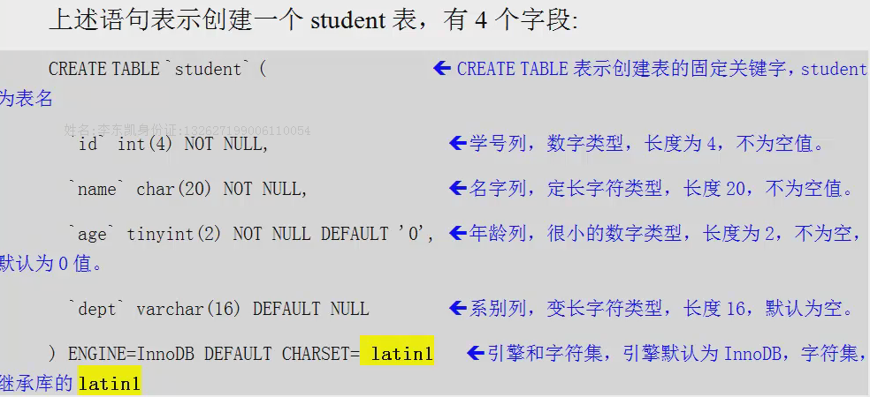

3）student表的直观显示，可以用下表表示：字段下面的5行为表的5条记录。

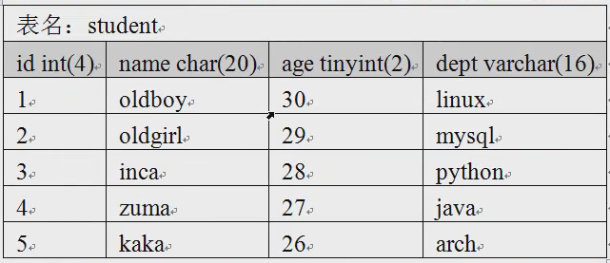

直观看，MySQL表的内容和word，excell表格内容显示几乎没什么区别。

## 5.13.3 MySQL表的字段类型

### 1）数字类型

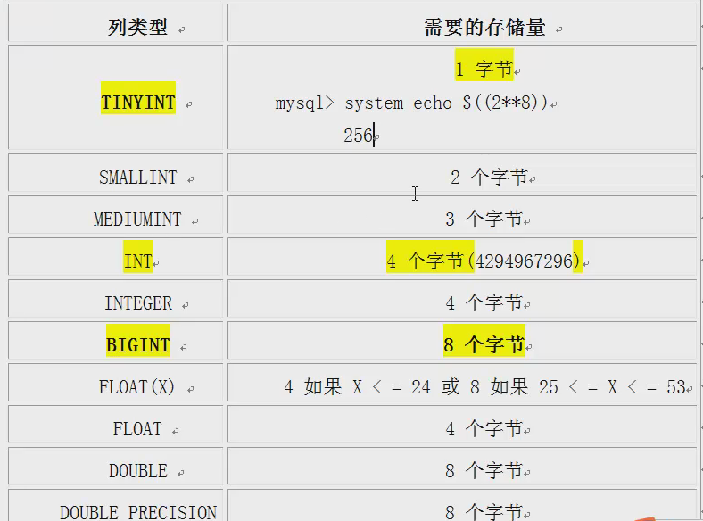

### 2） 日期和时间类型（date日期类型：支持的范围是1000-01-01 到9999-12-31.MySQL以YYYY-MM-DD格式来显示date值，但是允许使用字符串或数字把值赋给date列）

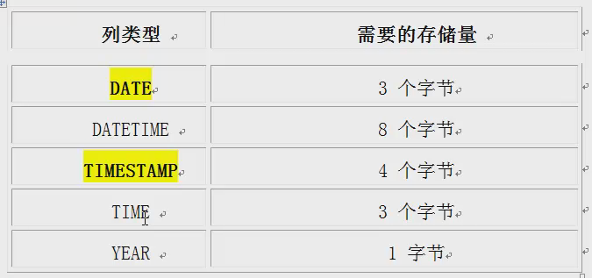

### 3） 字符串类型

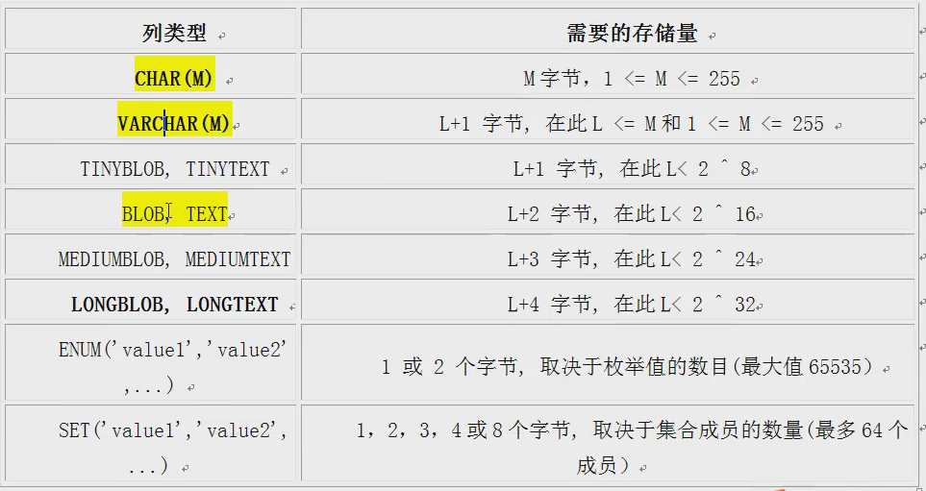

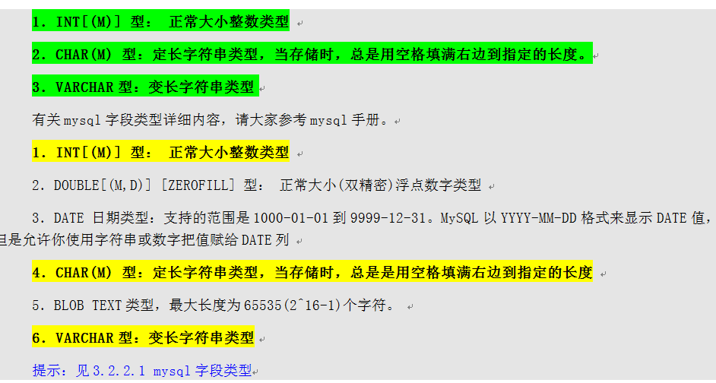

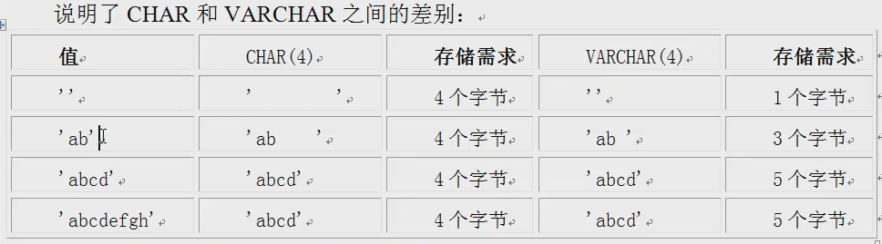

### 小结：

1、char是定长，不够的用空格补全，浪费存储空间，查询速度快，多数系统表字段都是定长。

2、varchar是变长，查询速度慢。

### 5.13.4 生产环境标准的UTF8格式表结构语句

某sns产品生产正式建表语句：

use sns;  
set names gbk;  
CREATE TABLE `subject_comment_manager` (  
  `subject_comment_manager_id` bigint(12) NOT NULL auto_increment COMMENT '主键',  
  `subject_type` tinyint(2) NOT NULL COMMENT '素材类型',  
  `subject_primary_key` varchar(255) NOT NULL COMMENT '素材的主键',  
  `subject_title` varchar(255) NOT NULL COMMENT '素材的名称',  
  `edit_user_nick` varchar(64) default NULL COMMENT '修改人',  
  `edit_user_time` timestamp NULL default NULL COMMENT '修改时间',  
  `edit_comment` varchar(255) default NULL COMMENT '修改的理由',  
  `state` tinyint(1) NOT NULL default '1' COMMENT '0代表关闭，1代表正常',  
  PRIMARY KEY  (`subject_comment_manager_id`),  
  KEY `IDX_PRIMARYKEY` (`subject_primary_key`(32)), #<==括号内的32表示对前32个字符做前缀索引。  
  KEY `IDX_SUBJECT_TITLE` (`subject_title`(32))  
  KEY `index_nick_type` (`edit_user_nick`(32),`subject_type`)#<==联合索引，此行为新加的，用于给大家讲解的。实际表语句内没有此行。  
) ENGINE=InnoDB AUTO_INCREMENT=1 DEFAULT CHARSET=utf8;

### 5.13.5 查看简历的表结构

#### A、查看表结构命令：

desc 表名或show columns from表名

例：

mysql> desc student

mysql> show columns from student;

### 5.13.6 查看已建表的语句

#### B、查已建表的语句（可以看索引及创建表的相关信息）：

mysql> show create table student\G

#### C、演示整个过程

1、创建数据库：

create database oldboy;

2、查看已建库的语句：

show create database oldboy\G

3、切换到数据库

Use oldboy;

4、建立表

create table student(  
id int(4) not null,  
name char(20) not null,  
age tinyint(2)  NOT NULL default '0',  
dept varchar(16)  default NULL  
);

5、查看已建表的语句：

show create table user\G

6、查看表结构：

desc oldboy;

### 5.13.7 为表的字段创建索引*****

数据库的索引就像书的目录一样，如果在字段上建立了索引，那么以索引列为查询条件时就可以加快查询数据的速度，这是MySQL优化的重要内容之一。

#### 5.13.7.1 创建主键索引

查询数据库，按主键查询是最快的，每个表只能有一个主键列，但是可以有多个普通索引列。主键列要求列的所有内容必须唯一，而普通索引列不要求内容必须唯一。

主键就类似在学校学习时的学号一样，班级内是唯一的，整个表的每一条记录的主键值在表内都是唯一的，用来唯一标识一条记录。那么，我们该如何建立主键索引和普通索引呢？

首先，无论建立主键索引还是普通索引，都要在表的对应列上创建，可以对单列创建索引，也可以对多列创建索引！

建立主键索引的方法：

1、在建表时，可以增加建立主键索引的语句如下：

drop table student;  
create table student(  
id int(4) not null AUTO_INCREMENT,  
name char(20) not null,  
age tinyint(2)  NOT NULL default '0',  
dept varchar(16)  default NULL,  
primary key(id),  
KEY index_name(name)  
);

提示：

1、primary key（id） #主键

2、key index_name(name) #name字段普通索引。

优化：在唯一值多的列上建索引查询效率高。

提示：只有int类型且为primary key才可以使用auto_increment.

2、建表后通过alter命令增加主键索引（工作中不要这样干）

a. 主键列不能重复创建，必须先删除上面的配置

mysql> alter table student drop primary key;

#如果是自增主键，则无法删除。

#### 利用alter命令修改id列为自增主键列

mysql> alter table student change id id int primary key auto_increment;

#### 5.13.7.2 创建普通索引******

1、在建表时，可以增加建立普通索引的语句如下：

create table student(  
id int(4) not null AUTO_INCREMENT,  
name char(20) not null,  
age tinyint(2)  NOT NULL default '0',  
dept varchar(16)  default NULL,  
primary key(id),  
KEY index_name(name)  
);

提示：

1、KEY index_name(name) #name字段普通索引

优化：在唯一值多的列上建立索引查询效率高。

2、建表后利用alter增加普通索引

删除建表时创建的index_name索引

mysql> alter table student drop index index_name;

Query OK, 0 rows affected (0.00 sec)

Records: 0 Duplicates: 0 Warnings: 0

mysql> desc student;

+-------+-------------+------+-----+---------+----------------+

| Field | Type | Null | Key | Default | Extra |

+-------+-------------+------+-----+---------+----------------+

| id | int(4) | NO | PRI | NULL | auto_increment |

| name | char(20) | NO | | NULL | |

| age | tinyint(2) | NO | | 0 | |

| dept | varchar(16) | YES | | NULL | |

+-------+-------------+------+-----+---------+----------------+

4 rows in set (0.00 sec)

在name列上添加索引，索引名为index_name

mysql> alter table student add index index_name(name);

mysql> desc student;

+-------+-------------+------+-----+---------+----------------+

| Field | Type | Null | Key | Default | Extra |

+-------+-------------+------+-----+---------+----------------+

| id | int(4) | NO | PRI | NULL | auto_increment |

| name | char(20) | NO | MUL | NULL | |

| age | tinyint(2) | NO | | 0 | |

| dept | varchar(16) | YES | | NULL | |

+-------+-------------+------+-----+---------+----------------+

4 rows in set (0.01 sec)

提示：PRI为主键的标识，MUL为普通索引的标识。

生产场景案例：

#生产场景，数据量很大的时候，不适合建立索引，会影响用户访问。曾经有400-500万条记录的表，建立索引，花了90-180秒。（与设备硬件有直接关系，尽量选择在业务低谷时建立索引）。

#### 查看命令

查看索引： show index from student\G

查看表结构：desc student;

删除索引：alter table student drop index index_name;

添加索引：alter table student add index index_name(name);

添加索引2：create index index_dept on student(dept(8)); ##只能添加，无法删除。

法2的语句等同于alter table student add index index_dept(dept(8));

#### 5.13.7.4 对字段的前N个字符建立索引

当遇到表中比较大的列时，列内容的前N个字符在所偶内容中已经接近唯一的时，这时可以对列的前n个字符建立索引，而无需对整个列建立索引，这样可以节省创建索引占用的系统空间，以及降低读取和更新维护索引消耗的系统资源。

对字段难道前N个字符创建普通索引的语法：

create index index_name on test(name(8)); #条件列前N个字符创建索引。

操作实践：

在dept系别列上，前8个字符创建索引，此列总共长度为16个。

mysql> create index index_dept on student(dept(8));

这个语句等同于 alter table student index index_dept(dept(8));

Query OK, 0 rows affected (0.07 sec)

Records: 0 Duplicates: 0 Warnings: 0

mysql> desc student;

+-------+-------------+------+-----+---------+----------------+

| Field | Type | Null | Key | Default | Extra |

+-------+-------------+------+-----+---------+----------------+

| id | int(4) | NO | PRI | NULL | auto_increment |

| name | char(20) | NO | MUL | NULL | |

| age | tinyint(2) | NO | | 0 | |

| dept | varchar(16) | YES | MUL | NULL | |

+-------+-------------+------+-----+---------+----------------+

4 rows in set (0.00 sec)

#### 5.13.7.3 为表的多个字段创建联合索引

如果查询数据的条件时多列时，我们可以为多个查询的列创建联合索引甚至，可以为多列的前n个字符列创建联合索引实践演示如下：

mysql> create index index_name_dept on student(name,dept);

Query OK, 0 rows affected (0.03 sec)

Records: 0 Duplicates: 0 Warnings: 0

mysql> desc student;

+-------+-------------+------+-----+---------+----------------+

| Field | Type | Null | Key | Default | Extra |

+-------+-------------+------+-----+---------+----------------+

| id | int(4) | NO | PRI | NULL | auto_increment |

| name | char(20) | NO | MUL | NULL | |

| age | tinyint(2) | NO | | 0 | |

| dept | varchar(16) | YES | | NULL | |

+-------+-------------+------+-----+---------+----------------+

4 rows in set (0.00 sec)

可以为多列的前n个字符列创建联合索引，实践演示如下：

mysql> create index ind_name_dept on student(name(8),dept(6));

mysql> show index from student\G

*************************** 1. row ***************************

Table: student

Non_unique: 0

Key_name: PRIMARY

Seq_in_index: 1

Column_name: id

Collation: A

Cardinality: 0

Sub_part: NULL

Packed: NULL

Null:

Index_type: BTREE

Comment:

Index_comment:

*************************** 2. row ***************************

Table: student

Non_unique: 1

Key_name: ind_name_dept

Seq_in_index: 1

Column_name: name

Collation: A

Cardinality: 0

Sub_part: 8

Packed: NULL

Null:

Index_type: BTREE

Comment:

Index_comment:

*************************** 3. row ***************************

Table: student

Non_unique: 1

Key_name: ind_name_dept

Seq_in_index: 2

Column_name: dept

Collation: A

Cardinality: 0

Sub_part: 6

Packed: NULL

Null: YES

Index_type: BTREE

Comment:

Index_comment:

3 rows in set (0.00 sec)

提示：按条件列查询数据时，联合索引是有前缀生效特性的。

index(a,b,c)仅a,ab,abc三个查询条件列可以走索引。b,bc,ac,c等无法使用索引了。尽量把最常用作为查询条件的列，放在第一个位置。

###### 统计表记录的唯一值的命令：

Select user,host from mysql.user;

1、select distinct count(user) from mysql.user; #不建议使用

2、select count(distinct user) from mysql.user; #高化翔版本

提示：尽量在唯一值多的大表上建立索引。

提示：按条件列查询数据时，联合索引是有前缀生效特性的。

也可以多列创建联合主键

Show create table mysq.user\G

PRIMARY KEY (`Host`,`User`)

#### 5.13.7.4 创建唯一索引（非主键）

create unique index uni_ind_name on student(name);

create unique index uni_ind_name on student(name);

#### 5.13.7.5 索引列的创建及生效条件

问题1、既然索引可以加快査询速度, 那么就给所有的列建索引吧?

解答: 因为索引不但占用系统空间, 而且更新数据库时还需要维护索引数据的,因此,索引是一把双刃剑，并不是越多越好，例如：数十到几百行的小表上无需建立索引,更新频繁,读取比较少的表要少建立索引。

问题2、需要在哪些列上创建索引才能加快速度呢?

select user,host from mysq1.user where password=..,索引一定要创建在where后的条件列上，而不是select后的选择数据的列上。另外，我们要尽量选择在唯一值多的大表上的列建立索引，例如,男女性别列唯一值少，所以不适合建立索引。

查看唯一的数量：select count(distinct user) from mysql.user; #高化翔版本

#### 5.13.7.6 创建索引的小结：

**1、创建索引相关命令集合**

如果没有主键，修改字段id为主键，自增。

alter table student change id id int primary key auto_increment;

删除主键索引：主键列不能自增。

alter table student drop primary key;

删除普通索引：

alter table student drop index index_name;

创建普通索引：

alter table student add index index_name(name);

查看索引信息：

show index from student\G

建立索引：

create index index.name on test(name);

等同于：

alter table student add index index_dept(dept(8));

创建联合索引：

create index index_name_dept on student(name(8),dept(10));

查看表内唯一值个数：

select count(distinct user) from mysql.user;

创建联合索引的好处，符合条件的数据更少，速度更快。

创建唯一索引：

create unique index uni_ind_name on student(name);

**创建索引的基本知识小结：**

1． 索引类似书籍的目录，会较快查询数据的速度。

2． 要在表的列（字段）上创建索引。

3． 索引会加快查询速度，但是也会影响更新的速度，因为更新要维护索引数据。

4． 索引列并不是越多越好，要在频繁查询的where后的条件列上创建索引。

5． 小表或重复值很多的列上可以不建索引，要在大表以及重复值得条件列上创建索引。

6． 多个列联合索引有前缀生效特性。

index(a,b,c)仅a，ab，abc三个查询条件列可以走索引。b,bc,ac,c等无法使用索引了。

尽量把最常用作为查询条件的列，放在第一位置。

7． 当字段内容前N个字符已经接近唯一时，可以对字段的前N个字符创建索引。

8． 索引从工作方式区分，有主键，唯一，普通索引。

9． 索引类型会有btree（默认）和hash（适合做缓存（内存数据库）等）

### 5.13.8 往表中插入数据

#### 1）命令语法：

insert into <表名>[(<字段名1>[,..<字段名n>])]values(值1)[，(值n)]

#### 2）新建一个简单的测试表test

mysql> create table `test` (

-> `id` int(4) not null auto_increment,

-> `name` char(20) not null,

-> primary key (`id`)

-> );

Query OK, 0 rows affected (0.07 sec)

#### 3）往表中插入数据的不同的语法例子：

1、按规矩指定所有列名，并且每列都插入值

mysql> insert into test(id,name) values(1,'oldboy');  
Query OK, 1 row affected (0.08 sec)

2、由于id列为自增的，所以，可以只在name列插入值

mysql> insert into test(name) values('oldboy');  
insert into test(id,name) values (null,’zhangsan’);

3、如果不指定列，就要按规矩为每列都插入恰当的值

mysql> insert into test values(3,'inca');

4、批量插入数据方法，提升效率

mysql> insert into test values(4,'zuma'),(5,'kaka');

5、测试完毕，退出数据库，然后备份上述数据，留着备用：

[root@db01 ~]# mysqldump -uroot -poldboy123 -S /data/3306/mysql.sock -B oldboy >/opt/bak_$(date +%F).sql

[root@db01 ~]# ll /opt/

总用量 8

-rw-r--r-- 1 root root 2758 12月 28 21:45 bak_2015-12-28.sql

6、备份后检查备份的sql数据内容：过滤无用信息

[root@db01 ~]# grep -E -v "#|\/|^$|--" /opt/bak_2015-12-28.sql

USE `oldboy`;

DROP TABLE IF EXISTS `student`;

CREATE TABLE `student` (

`id` int(4) NOT NULL AUTO_INCREMENT,

`name` char(20) NOT NULL,

`age` tinyint(2) NOT NULL DEFAULT '0',

`dept` varchar(16) DEFAULT NULL,

PRIMARY KEY (`id`),

KEY `ind_name_dept` (`name`(8),`dept`(6))

) ENGINE=InnoDB DEFAULT CHARSET=utf8;

LOCK TABLES `student` WRITE;

UNLOCK TABLES;

DROP TABLE IF EXISTS `test`;

CREATE TABLE `test` (

`id` int(4) NOT NULL AUTO_INCREMENT,

`name` char(20) NOT NULL,

PRIMARY KEY (`id`)

) ENGINE=InnoDB AUTO_INCREMENT=6 DEFAULT CHARSET=utf8;

LOCK TABLES `test` WRITE;

INSERT INTO `test` VALUES (1,'oldboy'),(2,'oldgirl'),(3,'laoqiang'),(4,'zuma'),(5,'kaka');

UNLOCK TABLES;

7、一个备份错误案例：如果部件厂备份数据可能导致数据不是想要的。

[root@db01 ~]# mysqldump -uroot -poldboy123 -S /data/3306/mysql.sock -A -B oldboy >/opt/bak_$(date +%F).sql

[root@db01 ~]# cat /opt/bak_2015-12-28.sql

Usage: mysqldump [OPTIONS] database [tables]

OR mysqldump [OPTIONS] --databases [OPTIONS] DB1 [DB2 DB3...]

OR mysqldump [OPTIONS] --all-databases [OPTIONS]

For more options, use mysqldump –help

提示：

1、错误的点时-A表示所有库，后面不能再指定oldboy库了。

8、补充强调：我们平时登录网站发帖子，发博文，实质上都是调用web网站的程序连接MySQL数据库，通过上述的insert语句把帖子博文数据存入数据库的。

删除test的所有表：

truncate table test;

## 5.14 查询数据

### 5.14.1 查询表的所有数据行

1、命令语法：select<字段1，字段2，….> from <表名>where<表达式> 其中，select，from，where是不能随便改的，是关键字，支持大小写。

2、例：查看表test中所有数据

a.指定查询部分数据：

mysql> use oldboy;

mysql> select * from test;

+----+----------+

| id | name |

+----+----------+

| 1 | oldboy |

| 2 | oldgirl |

| 3 | laoqiang |

| 4 | zuma |

| 5 | kaka |

+----+----------+

5 rows in set (0.00 sec)

b． 直接查询库下面表的数据

mysql> select * from oldboy.test; #用点号隔开。

+----+----------+

| id | name |

+----+----------+

| 1 | oldboy |

| 2 | oldgirl |

| 3 | laoqiang |

| 4 | zuma |

| 5 | kaka |

+----+----------+

5 rows in set (0.00 sec)

c． 查看mysql库的用户

mysql> select user,host from mysql.user;

+--------+------------------------+

| user | host |

+--------+------------------------+

| test | 10.0.0.% |

| test1 | 10.0.0.0/255.255.255.0 |

| root | 127.0.0.1 |

| oldboy | localhost |

| root | localhost |

+--------+------------------------+

5 rows in set (0.06 sec)

5.14.2 根据指定条件查询表的部分数据

1） 例：查看表test中前2行数据：select * from test limit 2;

mysql> select * from test limit 2;

+----+---------+

| id | name |

+----+---------+

| 1 | oldboy |

| 2 | oldgirl |

+----+---------+

2 rows in set (0.00 sec)

从第1行开始查，查2行记录。select * from test limit 1,2;

mysql> select * from test limit 1,2;

+----+----------+

| id | name |

+----+----------+

| 2 | oldgirl |

| 3 | laoqiang |

+----+----------+

2 rows in set (0.00 sec)

2） 指定固定条件查询数据 select * from test where id=1;

mysql> select * from test where id=1;

+----+--------+

| id | name |

+----+--------+

| 1 | oldboy |

+----+--------+

1 row in set (0.00 sec)

多条件查询数据：select * from test where name='oldgirl' and id=2;

mysql> select * from test where name='oldgirl' and id=2;

+----+---------+

| id | name |

+----+---------+

| 2 | oldgirl |

+----+---------+

1 row in set (0.00 sec)

#提示：查询字符类型的条件的值要带单引号，数字值不带引号。

3）指定固定条件范围查询数据：select * from test where id>2 and id<5;

mysql> select id,name from test where id>2 and id<5;

+----+----------+

| id | name |

+----+----------+

| 3 | laoqiang |

| 4 | zuma |

+----+----------+

2 rows in set (0.05 sec)

4） 其他查询功能

1、排序功能查询：

正序：

select * from test order by id asc;

mysql> select * from test order by id asc;

+----+----------+

| id | name |

+----+----------+

| 1 | oldboy |

| 2 | oldgirl |

| 3 | laoqiang |

| 4 | zuma |

| 5 | kaka |

+----+----------+

5 rows in set (0.00 sec)

倒序：

select * from test order by id desc;

mysql> select * from test order by id desc;

+----+----------+

| id | name |

+----+----------+

| 5 | kaka |

| 4 | zuma |

| 3 | laoqiang |

| 2 | oldgirl |

| 1 | oldboy |

+----+----------+

5 rows in set (0.00 sec)

导出数据：

select id,name from test where id >1 and id <5 order by id desc INTO OUTFILE '/tmp/a.txt';

mysql> select * from test where id>1 and id<5 order by id desc into outfile'/tmp/a.txt';

[root@db02 ~]# cat /tmp/a.txt

4 zuma

3 inca

2 oldgirl

### 5.14.3 多表查询

#### 5.14.3.1 建立几个关联表

要实现多表连表查询，就需要有关连表及数据，表名及字段内容如下：

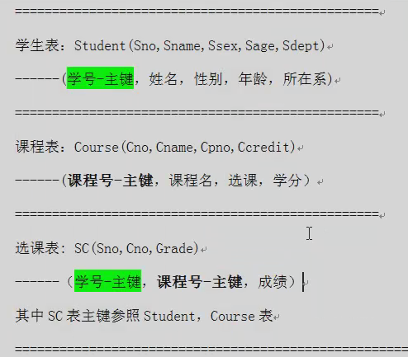

实战演示：

create table student(

Sno int(10) not null comment '学号',

Sname varchar(16) not null comment '姓名',

Ssex char(2) not null comment '性别',

Sage tinyint(2) not null default '0' comment '学生年龄',

Sdept varchar(16) default null comment '学生所在系别',

primary key (Sno) ,

key index_Sname (Sname)

) engine=innodb auto_increment=1 default charset=utf8;

create table course(

Cno int(10) NOT NULL COMMENT '课程号',

Cname varchar(64) NOT NULL COMMENT '课程名',

Ccredit tinyint(2) NOT NULL COMMENT '学分',

PRIMARY KEY (Cno)

) ENGINE=InnoDB AUTO_INCREMENT=1 DEFAULT CHARSET=utf8;

create table `SC` (

Scid int(12) not null auto_increment comment '主键',

`Cno` int(10) not null comment '课程号',

`Sno` int(10) not null comment '学号',

`Grade` tinyint(2) not null comment '学生成绩',

primary key (`SCid`)

) engine=innodb default charset=utf8;

INSERT INTO student values(0001,'宏志','男',30,'计算机网络');

INSERT INTO student values(0002,'王硕 ','男',30,'computer application');

INSERT INTO student values(0003,'oldboy','男',28,'物流管理');

INSERT INTO student values(0004,'脉动','男',29,'computer application');

INSERT INTO student values(0005,'oldgirl','女',26,'计算机科学与技术');

INSERT INTO student values(0006,'莹莹','女',22,'护士');

INSERT INTO course values(1001,'Linux中高级运维',3);

INSERT INTO course values(1002,'Linux高级架构师',5);

INSERT INTO course values(1003,'MySQL高级Dba',4);

INSERT INTO course values(1004,'Python运维开发',4);

INSERT INTO course values(1005,'Java web开发',3);

INSERT INTO SC(Sno,Cno,Grade) values(0001,1001,4);

INSERT INTO SC(Sno,Cno,Grade) values(0001,1002,3);

INSERT INTO SC(Sno,Cno,Grade) values(0001,1003,1);

INSERT INTO SC(Sno,Cno,Grade) values(0001,1004,6);

INSERT INTO SC(Sno,Cno,Grade) values(0002,1001,3);

INSERT INTO SC(Sno,Cno,Grade) values(0002,1002,2);

INSERT INTO SC(Sno,Cno,Grade) values(0002,1003,2);

INSERT INTO SC(Sno,Cno,Grade) values(0002,1004,8);

INSERT INTO SC(Sno,Cno,Grade) values(0003,1001,4);

INSERT INTO SC(Sno,Cno,Grade) values(0003,1002,4);

INSERT INTO SC(Sno,Cno,Grade) values(0003,1003,2);

INSERT INTO SC(Sno,Cno,Grade) values(0003,1004,8);

INSERT INTO SC(Sno,Cno,Grade) values(0004,1001,1);

INSERT INTO SC(Sno,Cno,Grade) values(0004,1002,1);

INSERT INTO SC(Sno,Cno,Grade) values(0004,1003,2);

INSERT INTO SC(Sno,Cno,Grade) values(0004,1004,3);

INSERT INTO SC(Sno,Cno,Grade) values(0005,1001,5);

INSERT INTO SC(Sno,Cno,Grade) values(0005,1002,3);

INSERT INTO SC(Sno,Cno,Grade) values(0005,1003,2);

INSERT INTO SC(Sno,Cno,Grade) values(0005,1004,9);

######################开始查询################################

mysql> select student.Sno,student.Sname,course.Cname,SC.Grade from student,course,SC where student.Sno=SC.Sno and course.Cno=SC.Cno;

+-----+---------+----------------------+-------+

| Sno | Sname | Cname | Grade |

+-----+---------+----------------------+-------+

| 1 | 宏志 | Linux中高级运维 | 4 |

| 2 | 王硕 | Linux中高级运维 | 3 |

| 3 | oldboy | Linux中高级运维 | 4 |

| 4 | 脉动 | Linux中高级运维 | 1 |

| 5 | oldgirl | Linux中高级运维 | 5 |

| 1 | 宏志 | Linux高级架构师 | 3 |

| 2 | 王硕 | Linux高级架构师 | 2 |

| 3 | oldboy | Linux高级架构师 | 4 |

| 4 | 脉动 | Linux高级架构师 | 1 |

| 5 | oldgirl | Linux高级架构师 | 3 |

| 1 | 宏志 | MySQL高级Dba | 1 |

| 2 | 王硕 | MySQL高级Dba | 2 |

| 3 | oldboy | MySQL高级Dba | 2 |

| 4 | 脉动 | MySQL高级Dba | 2 |

| 5 | oldgirl | MySQL高级Dba | 2 |

| 1 | 宏志 | Python运维开发 | 6 |

| 2 | 王硕 | Python运维开发 | 8 |

| 3 | oldboy | Python运维开发 | 8 |

| 4 | 脉动 | Python运维开发 | 3 |

| 5 | oldgirl | Python运维开发 | 9 |

+-----+---------+----------------------+-------+

20 rows in set (0.00 sec)

mysql> select student.Sno,student.Sname,course.Cname,SC.Grade from student,course,SC where student.Sno=SC.Sno and course.Cno=SC.Cno order by Sno;

+-----+---------+----------------------+-------+

| Sno | Sname | Cname | Grade |

+-----+---------+----------------------+-------+

| 1 | 宏志 | Linux中高级运维 | 4 |

| 1 | 宏志 | Linux高级架构师 | 3 |

| 1 | 宏志 | MySQL高级Dba | 1 |

| 1 | 宏志 | Python运维开发 | 6 |

| 2 | 王硕 | Linux中高级运维 | 3 |

| 2 | 王硕 | Linux高级架构师 | 2 |

| 2 | 王硕 | MySQL高级Dba | 2 |

| 2 | 王硕 | Python运维开发 | 8 |

| 3 | oldboy | Linux中高级运维 | 4 |

| 3 | oldboy | Linux高级架构师 | 4 |

| 3 | oldboy | MySQL高级Dba | 2 |

| 3 | oldboy | Python运维开发 | 8 |

| 4 | 脉动 | Linux中高级运维 | 1 |

| 4 | 脉动 | Linux高级架构师 | 1 |

| 4 | 脉动 | MySQL高级Dba | 2 |

| 4 | 脉动 | Python运维开发 | 3 |

| 5 | oldgirl | Linux中高级运维 | 5 |

| 5 | oldgirl | Linux高级架构师 | 3 |

| 5 | oldgirl | MySQL高级Dba | 2 |

| 5 | oldgirl | Python运维开发 | 9 |

+-----+---------+----------------------+-------+

20 rows in set (0.00 sec)

### 5.14.4 使用explain查看select语句的执行计划

即使用索引情况

mysql> desc test;

+-------+----------+------+-----+---------+----------------+

| Field | Type | Null | Key | Default | Extra |

+-------+----------+------+-----+---------+----------------+

| id | int(4) | NO | PRI | NULL | auto_increment |

| name | char(20) | NO | | NULL | |

+-------+----------+------+-----+---------+----------------+

2 rows in set (0.00 sec)

#当没有建立索引时，查询了6行

mysql> explain select * from test where name='oldgirl'\G

*************************** 1. row ***************************

id: 1

select_type: SIMPLE

table: test

type: ALL

possible_keys: NULL

key: NULL

key_len: NULL

ref: NULL

rows: 6

Extra: Using where

1 row in set (0.00 sec)

mysql> create index index_name on test(name);

Query OK, 0 rows affected (0.15 sec)

Records: 0 Duplicates: 0 Warnings: 0

mysql> desc test;

+-------+----------+------+-----+---------+----------------+

| Field | Type | Null | Key | Default | Extra |

+-------+----------+------+-----+---------+----------------+

| id | int(4) | NO | PRI | NULL | auto_increment |

| name | char(20) | NO | MUL | NULL | |

+-------+----------+------+-----+---------+----------------+

2 rows in set (0.00 sec)

;#建立索引后值查询1行

mysql> explain select * from test where name='oldgirl'\G

*************************** 1. row ***************************

id: 1

select_type: SIMPLE

table: test

type: ref

possible_keys: index_name

key: index_name

key_len: 60

ref: const

rows: 1

Extra: Using where; Using index

1 row in set (0.00 sec)

使用explain命令优化SQL语句（select语句）的基本流程：

1、抓慢查询的SQL语句方法：

a.救火：紧急且重要： show full processlist ; #（登录数据库现场抓，连续执行两次，超过两秒）

show full processlist ; #数据库输入

mysql -uroot -poldboy3306 -S /data/3306/mysql.sock -e "show full processlist;"|egrep -vi "sleep" #Linux命令行输入

b.未雨绸缪：重要不紧急：分析慢查询日志

配置参数记录慢查询语句

Long_query_time = 2 #《--超过2秒，记录到log里。

Log_queries_not_using_indexes #《--没有走索引的语句，记录到log里。

Log-slow-queries = /data/3306/slow.log #《--往哪儿记录---log文件。

2、explain语句检查索引执行情况。

Explain select * from test where name=’oldboy’\G

Explain select SQL_NO_CACHE * from test where name=’oldboy’\G

3、对需要建索引的条件列建立索引

生产场景，大表不能高峰期建立索引，例如：300万几率。

4、分析慢查询SQL的工具mysqlsla（每天早晨发邮件）切割慢查询日志。

1） mv,reload 进程。

2） cp, >清空

3）定时任务。

5、日常优化

Dba,总监，开发，CTO联合解决。

官方手册需要大家掌握的章节5,6,7,8,10,11,13,14,15。

一个对索引效率的简单测试  
创建一个测试表

编写批量插入数据的简单存储过程  
create procedure pro_test(in para int(11))   
begin        
declare i int default 0;   
declare rand_num int;    
while i < para do   
select cast(rand()*10000 as unsigned) into rand_num;   
insert into test(num) values(rand_num);   
set i = i +1;   
end while;   
end;   
执行存储过程，插入50W测试数据  
call pro_test(500000);  
  
然后测试有无索引的效率吧

###### 企业案例：

优化的起因：

1） 网站出问题了，访问很慢。

a.web，存储，db（负载、磁盘IO、CPU）

登录：show full processlist;

2）慢查询语句（日志文件）

Long_query_time = 1

Log-slow-queries - /data/3306/slow.log

Log_queries_not_using_indexes

切割、分析、发给管理员

### 5.14.5 使用profile功能优化MySQL查询

SELECT @@profiling;

来查看是否已经启用profile，如果profilng值为0，可以通过

SET profiling = 1;

变量profiling是用户变量，每次都得重新启用。

来启用。启用profiling之后，我们执行一条查询语句，比如：

mysql> use oldboy;

mysql> SET profiling = 1;

mysql> SELECT @@profiling;

+-------------+

| @@profiling |

+-------------+

| 1 |

+-------------+

1 row in set (0.00 sec)

mysql> show tables;

+------------------+

| Tables_in_oldboy |

+------------------+

| course |

| sc |

| student |

| test |

+------------------+

4 rows in set (0.00 sec)

mysql> select count(*) from test;

+----------+

| count(*) |

+----------+

| 6 |

+----------+

1 row in set (0.00 sec)

mysql> show profiles;

+----------+------------+---------------------------+

| Query_ID | Duration | Query |

+----------+------------+---------------------------+

| 1 | 0.00013225 | SELECT @@profiling |

| 2 | 0.00034100 | show tables |

| 3 | 0.00007150 | select count(*) from test |

+----------+------------+---------------------------+

3 rows in set (0.00 sec)

**profile查询的博文：**

http://www.cnblogs.com/adforce/archive/2012/06/02/2532287.html

## 5.15 修改表中的数据

MySQL DLL语句最重要的命令就是查询

### 5.15.1 修改表中指定条件固定列的数据

#### 1、命令语法：update 表名 set 字段=新值,…where 条件 （一定要注意条件）

#### 2、修改指定的行字段内容

a.查看要修改的表

mysql> select * from test;

+----+----------+

| id | name |

+----+----------+

| 1 | oldboy |

| 2 | oldgirl |

| 3 | laoqiang |

| 4 | zuma |

| 5 | kaka |

| 6 | lifen |

+----+----------+

6 rows in set (0.00 sec)

b. 修改id为3的行的名字为gongli

mysql> update test set name='gongli' where id=3;

mysql> select * from test where id=3;

+----+--------+

| id | name |

+----+--------+

| 3 | gongli |

+----+--------+

1 row in set (0.00 sec)

### 5.15.2 修改表中所有行的数据

###### 3、严重的案例（可能无操作导致数据对视）

a.不带条件更改所有表的记录

mysql> update test set name='gongli'; #如果不加条件要十分小心，专业做法，一定要多问开发确认，如果你发给开发的语句要括号标明，防止DBA误会。

b．更改了所有记录

mysql> select * from test;

+----+--------+

| id | name |

+----+--------+

| 1 | gongli |

| 2 | gongli |

| 3 | gongli |

| 4 | gongli |

| 5 | gongli |

| 6 | gongli |

+----+--------+

6 rows in set (0.00 sec)

c.用备份的数据恢复

mysql> system ls -l /opt

总用量 12

-rw-r--r-- 1 root root 2758 12月 28 21:50 bak_2015-12-28.sql

-rw-r--r-- 1 root root 4578 12月 29 13:36 bak_2015-12-29.sql

mysql> source /opt/bak_2015-12-29.sql

防止出错的例子：

http://oldboy.blog.51cto.com/2561410/1321061 DBA防止自己出错的设置

5.16 删除表中的数据

5.16.1 实践删除表中的数据

1、命令语法：delete from 表名 where 表达式

a.实践，例如：删除表test中编号为1的记录

mysql> delete from test where id=1;

Query OK, 1 row affected (0.00 sec)

mysql> select * from test;

+----+---------+

| id | name |

+----+---------+

| 2 | oldgirl |

| 3 | gongli |

| 4 | zuma |

| 5 | kaka |

+----+---------+

4 rows in set (0.00 sec)

delete from test where id=1;

select * from test;

5.16.2 truncate table test;和delete from test;区别

1、truncate table test;速度更快，直接清空对应数据的物理文件。（物理删除）

2、delete from test;速度慢，逻辑清除，按行删。

5.16.3 通过update伪删除数据

在开发人员开发程序时，页面显示，一般是通过状态来判断的。举例：test表如下数据：

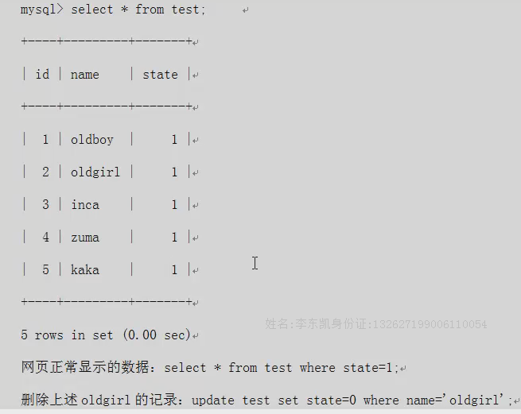

## 5.17 增删改表的字段

### 5.17.1 命令语法及默认添加演示

1、命令语法：alter table 表名 add 字段 类型 其他； #一般运维不需要操作

2、测试表数据

添加字段

mysql> alter table test add sex char(4);

mysql> desc test;

+-------+----------+------+-----+---------+----------------+

| Field | Type | Null | Key | Default | Extra |

+-------+----------+------+-----+---------+----------------+

| id | int(4) | NO | PRI | NULL | auto_increment |

| name | char(20) | NO | | NULL | |

| sex | char(4) | YES | | NULL | |

+-------+----------+------+-----+---------+----------------+

3 rows in set (0.00 sec)

### 5.17.2 指定添加列在表里的位置

b．指定添加年龄列到name列后面的位置

alter table test add age int(4) after name;

mysql> alter table test add age int(4) after name;

mysql> desc test;

+-------+----------+------+-----+---------+----------------+

| Field | Type | Null | Key | Default | Extra |

+-------+----------+------+-----+---------+----------------+

| id | int(4) | NO | PRI | NULL | auto_increment |

| name | char(20) | NO | | NULL | |

| age | int(4) | YES | | NULL | |

| sex | char(4) | YES | | NULL | |

+-------+----------+------+-----+---------+----------------+

4 rows in set (0.00 sec)

c. 若想添加在行首的命令：

alter table test add qq varchar(15) first;

mysql> alter table test add qq varchar(15) first;

mysql> desc test;

+-------+-------------+------+-----+---------+----------------+

| Field | Type | Null | Key | Default | Extra |

+-------+-------------+------+-----+---------+----------------+

| qq | varchar(15) | YES | | NULL | |

| id | int(4) | NO | PRI | NULL | auto_increment |

| name | char(20) | NO | | NULL | |

| age | int(4) | YES | | NULL | |

| sex | char(4) | YES | | NULL | |

+-------+-------------+------+-----+---------+----------------+

5 rows in set (0.00 sec)

删除的命令：

alter table test drop qq;

mysql> alter table test drop qq;

mysql> desc test;

+-------+----------+------+-----+---------+----------------+

| Field | Type | Null | Key | Default | Extra |

+-------+----------+------+-----+---------+----------------+

| id | int(4) | NO | PRI | NULL | auto_increment |

| name | char(20) | NO | | NULL | |

| age | int(4) | YES | | NULL | |

| sex | char(4) | YES | | NULL | |

+-------+----------+------+-----+---------+----------------+

4 rows in set (0.01 sec)            
alter table test drop age;

### 5.17.3 生产环境多个复杂添加修改多字段信息的案例

1、增加1个字段：

ALTER TABLE `etiantian` ADD `FIRSTPHOTO_URL` varchar(255) default NULL COMMENT '第一张图片URL'

2、增2个字段：

ALTER TABLE `basic` ADD `adhtml_top`  varchar(1024) default NULL COMMENT '顶部广告html' , ADD `adhtml_right` varchar(1024) default NULL COMMENT '右侧广告html' ;

3、改变字段：

alter table ett_ambiguity change ambiguity_state  ambiguity_state tinyint  comment '状态，默认1=正常，0=失效';  
ALTER TABLE `ett_photo`  
MODIFY COLUMN `PHOTO_DESCRIPTION` varchar(512) CHARACTER SET utf8 COLLATE utf8_general_ci NOT NULL COMMENT '描述' AFTER PHOTO_TITLE`;

4、修改字段类型：

mysql> alter table test drop qq;

mysql> alter table test modify age char(4) after name;          
Query OK, 6 rows affected (0.00 sec)  
Records: 6  Duplicates: 0  Warnings: 0

5、修改字段名称

mysql> alter table test change age oldboyage char(4) after name;     
Query OK, 6 rows affected (0.01 sec)  
Records: 6  Duplicates: 0  Warnings: 0

提示：工作中添加字段需求来自开发，运维或DBA拿着开发给的语句执行。

## 5.18 更改表名

### 5.18.1 rename的用法

1、命令语法：rename table 原表名 to 新表名

法1：

mysql> rename table test to oldboy;     
mysql> show tables;

+------------------+

| Tables_in_oldboy |

+------------------+

| course |

| oldboy |

| sc |

| student |

+------------------+

4 rows in set (0.00 sec)

法2：

mysql> alter table oldboy rename to test;  
mysql> show tables;

+------------------+

| Tables_in_oldboy |

+------------------+

| course |

| sc |

| student |

| test |

+------------------+

4 rows in set (0.00 sec)

## 5.19 删除表

命令语法： drop table <表名>

例如：删除表名为test的表

mysql> show tables;

+------------------+

| Tables_in_oldboy |

+------------------+

| course |

| sc |

| student |

| test |

+------------------+

4 rows in set (0.00 sec)

mysql> drop table test;

Query OK, 0 rows affected (0.01 sec)

mysql> show tables;

+------------------+

| Tables_in_oldboy |

+------------------+

| course |

| sc |

| student |

+------------------+

3 rows in set (0.00 sec)

## 2.20数据库恢复实践

### 2.20.1数据库恢复事项

提示：

数据恢复和字符集关联很大，如果字符集不正确会导致恢复的数据乱码mysql命令以及source命令恢复数据库的原理就是把文件的SQL语句，在数据行的过程

### 2.20.2 利用source命令恢复数据

进入mysql数据库控制台，mysql-uroot-p登录后

mysql>use

然后使用source没拿过来，后面参数为脚本文件（如这里用到的.sql）

mysql>source oldboy_db.sql#这个文件是系统路径，默认是登录mysql前的

mysql> truncate table test;

Query OK, 0 rows affected (0.00 sec)

mysql> source /opt/bak_2015-12-18.sql

mysql> select * from test;

+----+---------+

| id | name |

+----+---------+

| 1 | oldboy |

| 2 | oldgirl |

| 3 | inca |

| 4 | zuma |

| 5 | kaka |

+----+---------+

5 rows in set (0.00 sec)

提示：

source数据恢复和字符集关联很大，如果字符集不正确会导致恢复到数据乱码

utf8数据库，那么恢复的文件格式需要为utf8没有签名格式

### 2.20.3利用mysql命令恢复（标准）

[root@db02 ~]# mysql -uroot -p123456 -S /data/3306/mysql.sock -e "use oldboy;drop table student;show tables"

[root@db02 3306]# mysql -uroot -poldboy123 -S /data/3306/mysql.sock < /opt/bak_2015-12-18.sql

[root@db02 ~]# mysql -uroot -p123456 -S /data/3306/mysql.sock -e "use oldboy;show tables;"

+------------------+

| Tables_in_oldboy |

+------------------+

| student |

+------------------+

### 2.20.4针对压缩备份数据

方法一：

gzip –d /opt/oldboy_bak.sql.gz 删除源文件解压  
mysql –uroot –p’oldboy’</opt/oldboy_bak.sql 导入

方法二：

gunzip < oldboy_bak.sql >/opt/oldboy_bak.sql.gz  
mysql –uroot –p123456 </opt/oldboy_bak.sql.gz  
或者

gunzip <oldboy_bak.sql.gz|mysql –uroot –p123456

恢复总结：

1. source命令
2. mysql命令

### 2.20.5实现和mysql非交互式对话

查看完整的线程

[root@db02 3306]# mysql -uroot -poldboy123 -S /data/3306/mysql.sock -e "show processlist;"

+----+------+-----------+------+---------+------+-------+------------------+

| Id | User | Host | db | Command | Time | State | Info |

+----+------+-----------+------+---------+------+-------+------------------+

| 27 | root | localhost | NULL | Sleep | 761 | | NULL |

| 57 | root | localhost | NULL | Query | 0 | NULL | show processlist |

+----+------+-----------+------+---------+------+-------+------------------+

[root@db02 3306]#

企业案例：mysql sleep线程过多的问题案例：

mysql> show processlist;

+----+------+-----------+------+---------+------+-------+------------------+

| Id | User | Host | db | Command | Time | State | Info |

+----+------+-----------+------+---------+------+-------+------------------+

| 27 | root | localhost | NULL | Query | 0 | NULL | show processlist |

+----+------+-----------+------+---------+------+-------+------------------+

1 row in set (0.00 sec)

mysql>kill 27 27是线程的ID号

1. 配置文件里修改：

[mysqld]

interactive_timeout = 120 此参数设置后wait_timeout自动生效。

wait_timeout = 120

1. 其他方法：

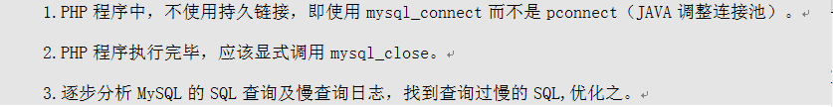

### 2.20.6利用mysql –e参数查看mysql变量及性能状态

[root@db02 backup]# mysql -uroot -poldboy123 -S /data/3306/mysql.sock -e "show variables like '%server_id%';"  
+---------------+-------+  
| Variable_name | Value |  
+---------------+-------+  
| server_id     | 1     |  
+---------------+-------+  
[root@db02 backup]# mysql -uroot -poldboy123 -S /data/3306/mysql.sock -e "show variables like '%log_bin%';"    
+---------------------------------+-------+  
| Variable_name                   | Value |  
+---------------------------------+-------+  
| log_bin                         | ON    |  
| log_bin_trust_function_creators | OFF   |  
| sql_log_bin                     | ON    |  
+---------------------------------+-------+

mysql> show status like "%select%"; select状态

+------------------------+-------+

| Variable_name | Value |

+------------------------+-------+

| Com_insert_select | 0 |

| Com_replace_select | 0 |

| Com_select | 1 |

| Select_full_join | 0 |

| Select_full_range_join | 0 |

| Select_range | 0 |

| Select_range_check | 0 |

| Select_scan | 4 |

+------------------------+-------+  
[root@db02 backup]# mysql -uroot -poldboy123 -S /data/3306/mysql.sock -e "show variables like '%slow_log%';"  
[root@db02 backup]# mysql -uroot -poldboy123 -S /data/3306/mysql.sock -e "show variables like '%slow%';"      
+---------------------+---------------------+  
| Variable_name       | Value               |  
+---------------------+---------------------+  
| log_slow_queries    | ON                  |  
| slow_launch_time    | 2                   |  
| slow_query_log      | ON                  |  
| slow_query_log_file | /data/3306/slow.log |

直接进数据库命令行敲

show variables like '%log_bin%';

软件MySQLreport

小结：

myisa引擎索引缓存

即时生效，重启失效：

set global key_buffer_size = 1024*1024*32;

配置文件：

/etc/my.cnf,key_buffer_size = 32M

mysql> set global key_buffer_size = 1024*1024*32；  
Query OK, 0 rows affected (0.01 sec)  
mysql> show variables like '%key_buffer%';        
+-----------------+----------+  
| Variable_name   | Value    |  
+-----------------+----------+  
| key_buffer_size | 33554432 |  
+-----------------+----------+  
1 row in set (0.00 sec)

### 2.20.7不重启数据库修改数据库参数

方法一：

[root@db02 ~]# mysql -uroot -p123456 -S /data/3306/mysql.sock -e "show variables;"|grep key_buffer

key_buffer_size 16777216

[root@db02 ~]# mysql -uroot -p123456 -S /data/3306/mysql.sock -e "set global key_buffer_size = 1024*1024*32;"

[root@db02 ~]# mysql -uroot -p123456 -S /data/3306/mysql.sock -e "show variables;"|grep key_buffer

key_buffer_size 33554432

方法二：

[root@db02 ~]# sed -n '47p' /data/3306/my.cnf

key_buffer_size = 16M

[root@db02 ~]# sed -i 's#key_buffer_size = 16M#key_buffer_size = 32M#g' /data/3306/my.cnf

[root@db02 ~]# sed -n '47p' /data/3306/my.cnf key_buffer_size = 32M

[root@db02 ~]#

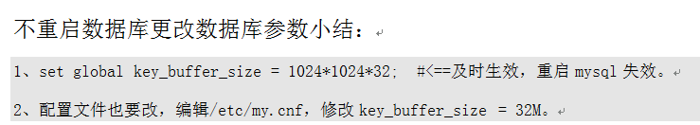

### 2.20.8生产场景重要命令小结

1.show processlist; 查看数据库执行的SQL语句看不全

2.show full proseceelist;完整显示SQL语句

3.set global key_buffer_size = 1024*1024*32;"不重启数据库调整数据库参数直接生效重启后失效

4.show variables; 查看数据库配置参数例如：my.cnf里参数的生效情况

5.kill id  杀掉线程的命令，id为线程号（mysql下）

6.show status  查看当前会话的数据库状态信息。

7.show global status 查看整个数据库的运行状态信息。很重要，要分心并要做好监控

8.show engine innodb status 显示innodb疫情的性能状态（高级dba才会关注）

计算一天之内：数据库有多个insert，select

1. 定时任务每天0点show global status;按天取出对比
2. 按天分析binlog日志，获取数据库不同语句的频率

mysqladmin的相关命令：

mysqladmin password oldboy123 #🡸 设置密码  
mysqladmin -uroot -poldboy123 password oldboy #🡸 修改密码  
mysqladmin -uroot -poldboy123 status #🡸 查看状态  
mysqladmin -uroot -poldboy123 -S /data/3306/mysql.sock -i 1 status #🡸show glabal  
mysqladmin -uroot -poldboy123 flush-logs #🡸刷新  
mysqladmin -uroot -poldboy123 processlist #🡸慢查询  
mysqladmin -uroot -poldboy123 extended-status  
mysqladmin -uroot -poldboy123 processlist -i 1 ç #🡸实时跟踪。  
watch mysqladmin -uroot -poldboy123 processlist  
mysqladmin -uroot -p'oldboy' -S /data/3306/mysql.sock shutdown #🡸关闭mysql  
mysqladmin -uroot -p'oldboy' -S /data/3306/mysql.sock variables #🡸show variables

### 2.20.9mysql生产环境案例

5.4.1mysql数据库批量插入数据shell脚本实现

5.4.2不登录数据库执行mysql命令小结

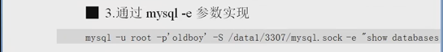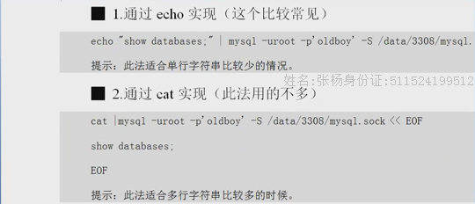

### 2.20.10mysql工具 mysqlbinlog

mysqlbinlog工具的作用是解析二进制mysql内容

按照位置截取：

mysqlbinlog mysqlbin.000020 --start-position=365 --stop-position=456 -r pos.sql

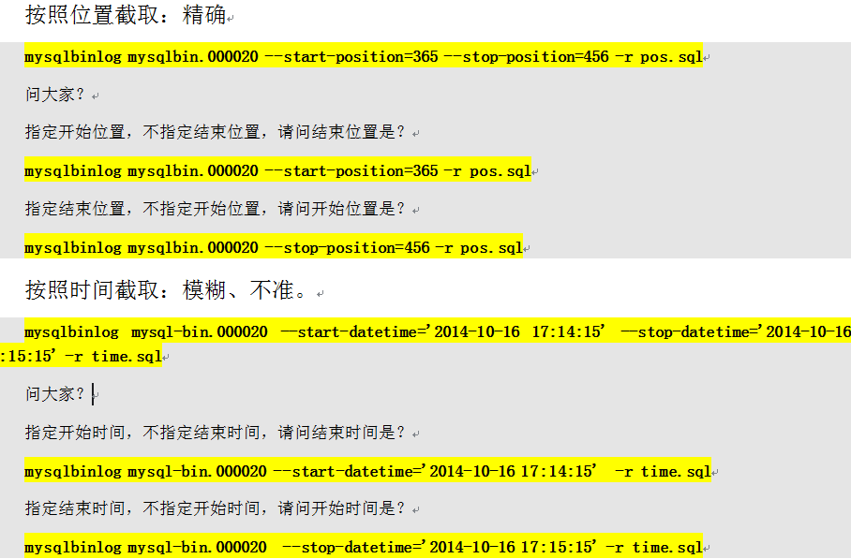

### 2.20.11mysqlbinlog命令：

1、把binlog解析为SQL语句（包含位置和时间点）。  
2、-d参数根据指定库查分binlog（单表通过关键字过滤）。  
3、截取部分binlog：位置参数：--start-position =365 –stop-position=456，精确定位取部分内容。  
4、截取部分binlog：时间参数：--start-datetime=’2014-10-16 17:14:15’ –stop-datetime=’2014-10-16 17:15:15’，模糊取部分内容，会丢数据。  
5、-r文件名，相当于复位向 “>文件名”  
6、解析ROW级别binlog日志的方法：  
mysqlbinlog –base64-output=decode-rows-v mysql-bin.000016  
mysqlbinlog –base64-output=”decode-rows” –verbose mysql-bin.000004

### 2.20.12mysql完善恢复

生产工作中一般常用是一主多从的数据库架构，常见的备份方案是在某一个不对外的务的从库上开启binlog，然后实施定时全备份和实时增量备份。  
什么是增量备份？  
 利用二进制日志和全备进行的恢复过程，被称为增量恢复。  
  
什么情况下才需要数据库增量恢复？  
1） 主或者从库宕机（硬件损坏），是否需要增量恢复呢？  
答：不需要增量恢复，主机宕机，只需要把其中一个同步最快的从库切换为主库即可。  
   主机宕机，只要选择更更新最快的从库（master.info，或5.5半同步机制），提升为主库。  
   从库宕机，直接不用就好了（一般为LVS负载均衡）。或者正常恢复  
2） 人为操作数据库SQL语句破坏主库是否需要增量恢复？  
在数据库主库内部命令行误操作，会导致所有的数据库（包括主从库）数据丢失，例如：在主库执行了drop database oldboy ；这样的删除语句，这时候的从库也会执行这个drop database oldboy语句。从而导致所有数据库上的Oldboy数据库的数据丢失，这样的场景是需要增量恢复的。  
3） 只有一个主库是否需要增量恢复？  
 如果公司里只有一个主库的情况，首先应该多定时全量备份（一天每天一次）及增量备份（每隔1-10分钟对binlog日志做切割后备份到其他的服务器上，或者本地的其他硬盘里）或者写到网路文件系统（备份服务器）里。  
如果不允许数据丢失，最好的办法是做从库，通过DRBD（基于磁盘块的）同步。  
正常情况：  
主从同步：除了分担读写压力外，还可以防止物理设备损坏数据丢失的恢复。  
从库备份：在从库进行全量和增量方式的备份，可以防止人为对主库的误操作导致数据丢失。确保备份的从库实时和主库是同步状态。  
  
小结：一般由人为误操作（或者程序）逻辑的方式在数据库执行SQL语句等误操作时，才需要增量恢复，因为此时，所有从库也都执行了误操作。

### 2.20.13 mysql增量恢复的必备条件

开启MySQL log-bin日志功能

MySQL数据库开启了log-bin参数记录binlog日志功能如下：

grep log-bin /data/3306/my.cnf

log-bin = /data/3306/mysql-bin

提示：主库和备份的从库都要开启binlog记录功能。

小结：

增量恢复的条件：

存在一份全备加上全备之后的时刻的所有增量binlog文件备份。

小结：增量恢复的条件：

存在一份全备加上全备之后的时刻到出问题时刻的所有增量binlog文件备份。

### mysql增量备份案例

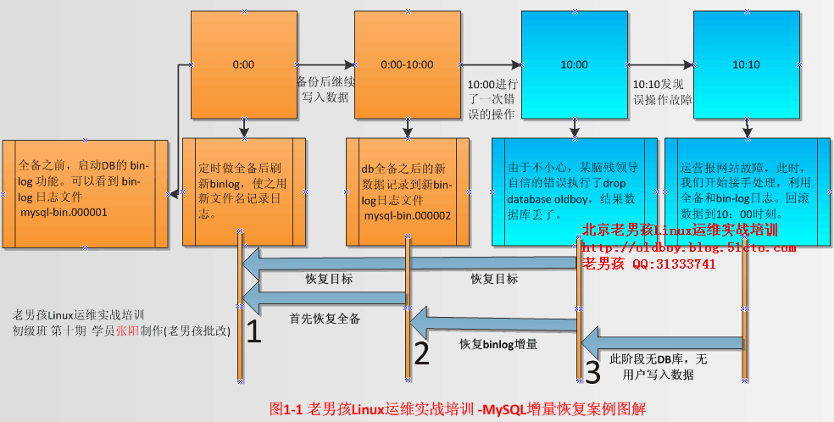

**解决上表问题：**

进入查看表test

mysql> select * from test;

+----+---------+

| id | name |

+----+---------+

| 1 | oldboy |

| 2 | oldgirl |

| 3 | inca |

| 4 | zuma |

| 5 | kaka |

+----+---------+

5 rows in set (0.00 sec)

备份

mysqldump -uroot -poldboy123 -S /data/3306/mysql.sock -B -F -R -x --master-data=2 oldboy|gzip >/server/backup/oldboy_$(date +%F).sql.gz

插入数据查看

mysql> insert into test values(6,'gongli')；

Query OK, 1 row affected (0.00 sec)

mysql> select * from test;

+----+---------+

| id | name |

+----+---------+

| 1 | oldboy |

| 2 | oldgirl |

| 3 | inca |

| 4 | zuma |

| 5 | kaka |

| 6 | gongli |

+----+---------+

6 rows in set (0.00 sec)

删除库

mysql> drop database oldboy;

Query OK, 2 rows affected (0.05 sec)

进入备份目录

gzip -d oldboy_2015-12-22.sql.gz

grep CHANGE oldboy_2015-12-22.sql

cp /data/3306/mysql-bin.000015 .

mysqlbinlog -d oldboy mysql-bin.000015 >15.sql

vim 15.sql

删除drop命令行

恢复全备

mysql -uroot -poldboy123 -S /data/3306/mysql.sock </server/backup/oldboy_2015-12-22.sql

查看

mysql> show databases;

+--------------------+

| Database |

+--------------------+

| information_schema |

| bingbing |

| gongli |

| mysql |

| oldboy |

| oldboy_gbk |

| performance_schema |

+--------------------+

7 rows in set (0.00 sec)

mysql> use oldboy

mysql> select * from test;

+----+---------+

| id | name |

+----+---------+

| 1 | oldboy |

| 2 | oldgirl |

| 3 | inca |

| 4 | zuma |

| 5 | kaka |

+----+---------+

5 rows in set (0.00 sec)

恢复增量

mysql -uroot -poldboy123 -S /data/3306/mysql.sock </server/backup/15.sql

mysql> select * from test;

+----+---------+

| id | name |

+----+---------+

| 1 | oldboy |

| 2 | oldgirl |

| 3 | inca |

| 4 | zuma |

| 5 | kaka |

| 6 | gongli |

+----+---------+

6 rows in set (0.00 sec)

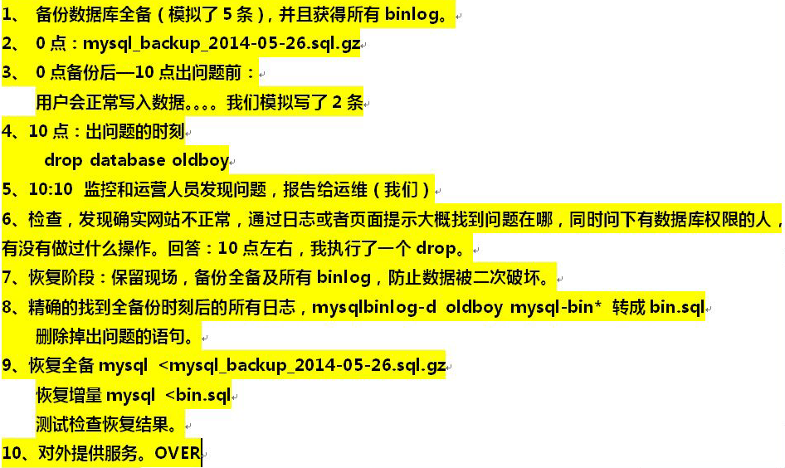

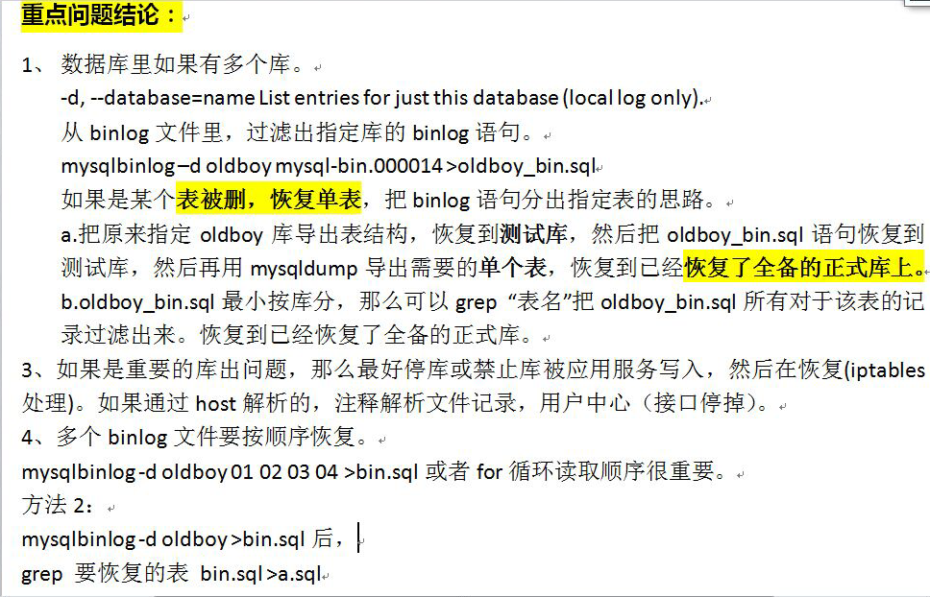

# 6.mysql引擎

## 6.1mysql引擎概述

数据库引擎是用于存储、处理和保护数据的核心服务。利用数据库引擎可控制访问权限并快速处理事务，从而满足企业内大多数需要处理大量数据的应用程序的要求。使用数据库引擎创建用于联机事务处理或联机分析处理数据的关系数据库。 这包括创建用于存储数据的表和用于查看、管理和保护数据安全的数据库对象（如索引、视图和存储过程）

### 6.1.1 什么是存储引擎

在讲清楚什么是存储引擎之前, 我们先来个比喻, 我们都知道录制一个视频文件, 可以转成不同的格式如mp4,avi,wrnv等, 而存在我们电脑的磁盘上也会存在于不同类型的文件系统中如 windows里常见的 ntfs,iat32, 存在于1inux里常见的 ext3,ext4,xfs,但是, 给我们或者用户看到实际视频内容都是一样的 。 直观区别是, 占用系统的空间大小与清晰程度可能不一样 。

那么, 数据库表里的数据存储在数据库里及磁盘上和上述的视频格式及存储磁盘文件系统格式特征类似, 也有很多种存储方式 。

但是,对于用户和应用程序来说同样一张表的数据,无论用什么引擎来存储,用户看到的数据都是一样的。不同的引擎存取,引擎功能,占用的空间大小,读取性能等可能有区别.

mysql最常用存储引擎为：mylsam和innodb。

### 6.1.2mysql存储引擎的架构

mysql的引擎是mysql数据库的最重要组成部分。mysql常用表的引擎为myisam和inoDB两种。mysql的每种存储引擎在mysql里是通过插件的方式使用的，mysql可以同时支持多种存储引擎，下面是mysql存储引擎体系结构简图

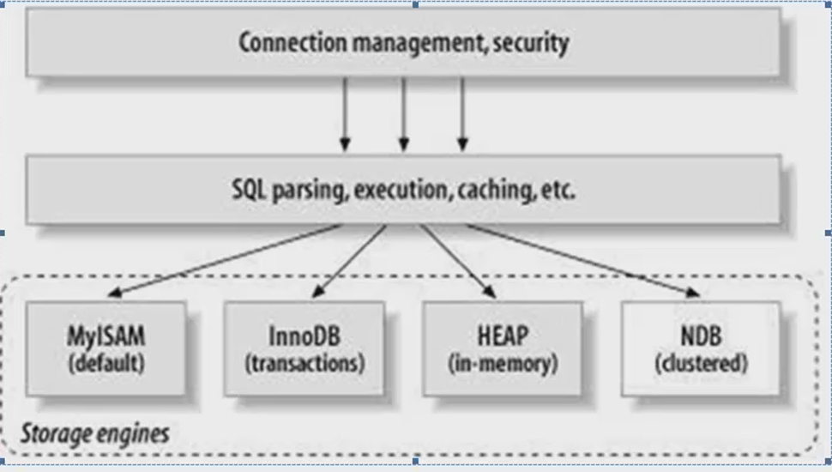

mysql存储引擎体系结构图一

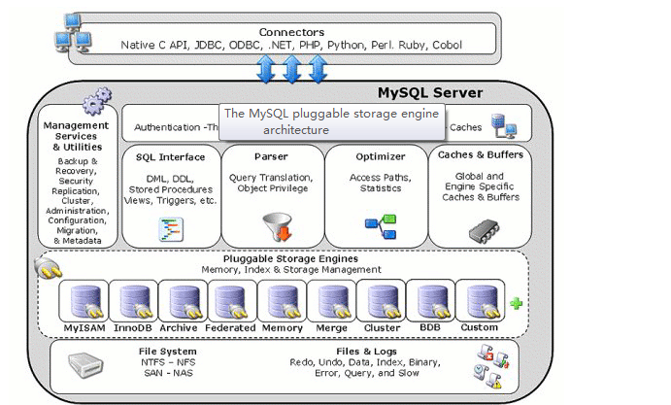

mysql存储引擎体系结构图二

## 6.2mysam引擎介绍

### 6.2.1 什么是myIsam引擎

MyISAM引擎是 MySQL关系数据库管理系统的默认储存引擎(MySQL5.5.5以前)。这种 MysQL表存储结构从旧的 IsAM代石马扩展出许多有用的功能 。在新版本的MySQL中, InnoDB引擎由于其对事务参照完整性,以及更高的并发性等优点开始逐步的取代 MyISAM引擎, InnoDB is the default storage engine as ofMySQL5.5.5。MyISAM: The MySQL storage engine that is used the most in Web, data warehousing, and other application environments. MyISAM is supported in a1l MySQL configurations, and is the default storage engine prior to MySQL5.5.5。

査看MysQL.5.1数据库的存储引擎:

范例：

mysql> select version();

+------------+

| version() |

+------------+

| 5.5.32-log |

+------------+

mysql> show databases;

+--------------------+

| Database |

+--------------------+

| information_schema |

| abc |

| mysql |

| oldboy |

| performance_schema |

+--------------------+

5 rows in set (0.00 sec)

mysql> create database oldgirl;

Query OK, 1 row affected (0.00 sec)

mysql> use oldgirl

Database changed

mysql> create table test(id int);

Query OK, 0 rows affected (0.08 sec)

mysql> show create table test\G

*************************** 1. row ***************************

Table: test

Create Table: CREATE TABLE `test` (

`id` int(11) DEFAULT NULL

) ENGINE=InnoDB DEFAULT CHARSET=utf8

1 row in set (0.00 sec)

提示：mysql5.1数据库的默认引擎为myISAM

每一个myisam表对应于硬盘的第三个文件，这三个文件有一样的文件名，但是有不同扩展名指示其类型用途：.frm文件保存表的定义，这个文件并不是myisam引擎的一部分，而是服务器的一部分；.MYD保存表的数据，.MYI是表的引擎文件.MYD和.MYI是myisam的关键点；

范例：

[root@db02 mysql]# ll /data/3306/data/mysql/user.*

-rw-rw---- 1 mysql mysql 10630 Dec 14 18:33 /data/3306/data/mysql/user.frm 定义

-rw-rw---- 1 mysql mysql 364 Dec 16 17:20 /data/3306/data/mysql/user.MYD 索引

-rw-rw---- 1 mysql mysql 2048 Dec 16 17:30 /data/3306/data/mysql/user.MYI 数据

[root@db02 mysql]#

[root@db02 mysql]# file /data/3306/data/mysql/user.MYD

/data/3306/data/mysql/user.MYD: DBase 3 data file (167514107 records)

[root@db02 mysql]# file /data/3306/data/mysql/user.MYI

/data/3306/data/mysql/user.MYI: MySQL MISAM compressed data file Version 1

[root@db02 mysql]# file /data/3306/data/mysql/user.frm

/data/3306/data/mysql/user.frm: MySQL table definition file Version 9

mysql系统的表多数使用了mysql引擎

[root@db02 mysql]# ll /data/3306/data/mysql/

total 1016

-rw-rw---- 1 mysql mysql 8820 Dec 14 18:33 columns_priv.frm

-rw-rw---- 1 mysql mysql 0 Dec 14 18:33 columns_priv.MYD

-rw-rw---- 1 mysql mysql 4096 Dec 14 18:33 columns_priv.MYI

-rw-rw---- 1 mysql mysql 1024 Dec 14 18:33 time_zone_transition_type.MYI

-rw-rw---- 1 mysql mysql 10630 Dec 14 18:33 user.frm

### 6.2.2 mysam引擎特点

➀*不支持事务

（事务是指逻辑上的一组操作，组成这组操作的各个单元，要么全成功要么全失败）

➁*表级锁定，数据更新时锁定整个表；其锁定机制是表级锁定，这虽然可以让锁定的实现成本很小但是也同时降低了其并发性能

➂读写互相阻塞；不仅会在写入的时候阻塞读取，myisam还会在读取数据 的时候阻塞写入，但读本身并不会阻塞另外的读

➃只会缓存索引：myisam可以通过key_buffer_size缓存索引，以大大提高访问性能减少Io,但是这个缓存区只会缓存索引，而不会缓存数据

[root@db02 3306]# grep 'key_buffer_size' my.cnf

key_buffer_size = 32M

➄读取速度较快占用资源相对较少

➅不支持外键约束，但支持全文索引

➆MyISAM引擎是mysql5.5前缺省的存储引擎（is the default storage engine prior to mysql5.5.5）

### 6.2.3 MyISAM引擎适合的生产业务场景

1、不需要事务支持的业务(例如转账就不行) 。

2、一般为读数据比较多的应用, 读写都频繁场景不适合, 读多或者写多的都适合 。

3、读写并发访同相对较低的业务 (纯读纯写高并发也可以) (锁定机制问题) 。

4、数据修改相对较少的业务(阻塞问题) 。

5、以读为主的业务,例如:数据库系统表、www, b1og,图片信息数据库,用户数据

库,商品库等业务。

6、对数据一致性要求不是非常高的业务(不支持事务) 。

7、硬件资源比较差的机器可以用 MyISAM(占用资源少)。

小结:单一对数据库的操作都可以使用 MyISAM,所谓单一就是尽量纯读,或纯写(insert,update,delete)等 。

8、 使用读写分离的 MySQL从库可以使用 MyISAM。

### 6.2.4myisam引擎调优精要

1、设置合适的索引(缓存机制) 。

2、 调整读写优先级, 根据实际需求确保要操作更优先执行 。

3、启用延迟插入改善大批量写入性能(降低写入频率,尽可能多条数据一次性写入) 。

4、尽量顺序操作让insert数据都写入到尾部,减少阻塞。

5、分解大的时间长的 SQL操作,降低单个操作的阻塞时间。

6、降低并发数(减少对 MySQL访同),某些高并发场景通过应用进行排队队列机制 Q

队列。

7、对于相对静态(更改不频繁)的数据库数据,充分利用 Query Cache或memcached

缓存服务可以极大的提高访问效率, 网站动态内容静态化, 减少对数据库的访问 。

[root@db02 3306]# grep query my.cnf

query_cache_size = 256 #不能超过512M

query_cache_limit = 1M

query_cache_min_res_unit = 2k

8.myisam的count只有在全表扫描的时候特别高效，带有其他条件的count都需要进行实际的数据访问。

mysql> select count(*) from student;

+----------+

| count(*) |

+----------+

| 10 |

+----------+

1 row in set (0.01 sec)

9.可以把主从同步主库中使用innodb，从库使用myisam引擎（不推荐）

## 6.3 innoDB引擎

### 6.3.1 什么是innoDB引擎

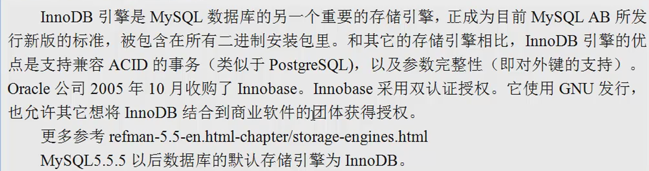

InnoDB引擎是MySQL数据的另一个重要的存储引擎，正在成为目前MySQLA所发行新版的标准，被包含在所有二进制安装包里。和其他存储引擎相比，innoDB的优点是支持兼容ACID的事物(类似postgre SQL)，以及参数完整性（即对外键的支持）。

mysql5.5.5以后的数据库的默认引擎为innoDB

范例：

mysql> select version();

+------------+

| version() |

+------------+

| 5.5.32-log |

+------------+

1 row in set (0.00 sec)

mysql> use oldboy

Database changed

mysql> show create student;

ERROR 1064 (42000): You have an error in your SQL syntax; check the manual that corresponds to your MySQL server version for the right syntax to use near 'student' at line 1

mysql> show create table student;

| student | CREATE TABLE `student` (

`id` int(4) NOT NULL AUTO_INCREMENT,

`name` char(20) CHARACTER SET utf8 NOT NULL,

PRIMARY KEY (`id`)

) ENGINE=InnoDB AUTO_INCREMENT=11 DEFAULT CHARSET=gbk |

mysql> show create table student\G

*************************** 1. row ***************************

Table: student

Create Table: CREATE TABLE `student` (

`id` int(4) NOT NULL AUTO_INCREMENT,

`name` char(20) CHARACTER SET utf8 NOT NULL,

PRIMARY KEY (`id`)

) ENGINE=InnoDB AUTO_INCREMENT=11 DEFAULT CHARSET=gbk

1 row in set (0.00 sec)

[root@db02 3306]# ll /data/3306/data/oldboy

total 16

-rw-rw---- 1 mysql mysql 59 Dec 21 14:44 db.opt

-rw-rw---- 1 mysql mysql 8586 Dec 21 14:44 student.frm

[root@db02 3306]#

提示：只有test.frm没有myisam对应的文件和索引文件了，这是为什么？

[root@db02 3306]# ll /data/3306/data/

total 143456

drwx------ 2 mysql mysql 4096 Dec 21 17:04 abc

-rw-rw---- 1 mysql mysql 550 Dec 21 16:03 db02.log

-rw-rw---- 1 mysql mysql 134217728 Dec 24 13:04 ibdata1 ###这里存放的innoDB数据文件

-rw-rw---- 1 mysql mysql 4194304 Dec 24 13:04 ib_logfile0

-rw-rw---- 1 mysql mysql 4194304 Dec 14 18:44 ib_logfile1

-rw-rw---- 1 mysql mysql 4194304 Dec 14 18:44 ib_logfile2

-rw-rw---- 1 mysql mysql 74 Dec 21 16:27 master.info

drwx------ 2 mysql mysql 4096 Dec 14 18:33 mysql

drwx------ 2 mysql mysql 4096 Dec 21 14:44 oldboy

-rw-rw---- 1 mysql mysql 62647 Dec 24 14:14 oldboy.log

drwx------ 2 mysql mysql 4096 Dec 24 13:04 oldgirl

drwx------ 2 mysql mysql 4096 Dec 14 18:33 performance_schema

[root@db02 3306]# egrep ibda my.cnf

innodb_data_file_path = ibdata1:128M:autoextend

[root@db02 3306]# grep ibda /data/3306/my.cnf

innodb_data_file_path = ibdata1:128M:autoextend

### 6.3.2 innoDB引擎特点

1.支持事务：支持4个事务隔离级别，支持多版本读

2.行级锁定（*更新时一般是锁定当前行）：通过索引实现，全表扫描任然会是锁表，注意间隙锁的影响。  
3.读写阻塞与事务隔离级别相关

4.具有非常高效的缓存特性：能缓存引擎，也能缓存数据；

5.整个表和主键以cluster方式存储，组成一颗平衡树

6.索引secondGary index都会保存主键信息

7.支持分区表空间类似oracle数据库

8.支持外键约束，5.5以前不支持全文索引，以后支持了

9.和myisam引擎比较innoDB对硬件资源要求较高

innodb特点：

1、Row-level locking #行级锁定

2、Full-text search indexes #支持全文索引

3、Data caches #数据缓存

4、Index caches #索引缓存

5、Transactions #事务

6、占用资源多

7、读写阻塞与事务隔离级别相关

8、支持外键

### 6.3.3 innoDB引擎使用的生产业务场景

1、需要事务支持的业务（具有较好的事务特性）

2、行级锁定对高并发有很好的适应能力，但需要确保查询是通过索引完成

3、数据读写及更新都较为频繁的场景，如BBS，SNS微博，微信等。

4、数据一致性要求较高的业务，例如：充值转账等

5、硬件设别内存较大，可以利用Innodb较好的缓存能力来提高内存利用率，尽可能减少磁盘IO

6、相比MyISAM引擎，innodb引擎更消耗资源，速度没有MyISAM引擎快。

[root@db02 3306]# grep -i innodb my.cnf

#default_table_type = InnoDB

innodb_additional_mem_pool_size = 4M

innodb_buffer_pool_size = 2048M

innodb_data_file_path = ibdata1:128M:autoextend

innodb_file_io_threads = 4

innodb_thread_concurrency = 8

innodb_flush_log_at_trx_commit = 2

innodb_log_buffer_size = 2M

innodb_log_file_size = 4M

innodb_log_files_in_group = 3

innodb_max_dirty_pages_pct = 90

innodb_lock_wait_timeout = 120

innodb_file_per_table = 0

共享表空间对应物理数据文件：

[root@db02 3306]# ll /data/3306/data/ibdata1

-rw-rw---- 1 mysql mysql 134217728 Dec 24 13:04 /data/3306/data/ibdata1

独立表空间对应物理数据文件:

innodb_file_per_table

innodb_data_home_dir = /data/xxxx

### 6.3.4 innoDB引擎调优精要

1、主键尽可能小，避免给Secondary index 带来的过大的空间负担

2、建立有效索引避免全表扫描，因为会使用锁表 *****

3、尽可能缓存所有索引和数据，提高响应速度，减少磁盘IO消耗 *****

4、早大批量小插入的时候，尽量自己控制事务而不要使用autocommit字段提交，有关可以控制提交方式

5、合理设置innodb_flush_log_at_trx_commit参数值，不要过度最求安全性、

如果innodb_flush_log_at_trx_commit的值为0，log buffer每秒就会被刷写日志文件到磁盘，提交事务的时候不做任何操作

6、避免主键更新，因为这会带来大量的数据移动

## 6.4有关mysql引擎特别说明

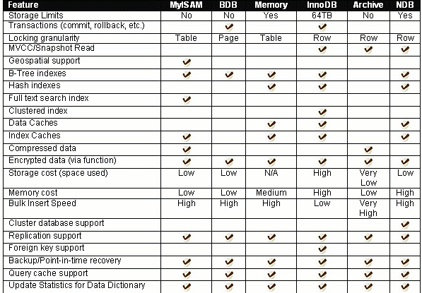

下述存储引擎是最常用的：

·MyISAM：默认的MySQL插件式存储引擎，它是在Web、数据仓储和其他应用环境下最常使用的存储引擎之一。注意，通过更改STORAGE_ENGINE配置变量，能够方便地更改MySQL服务器的默认存储引擎。

·InnoDB：用于事务处理应用程序，具有众多特性，包括ACID事务支持。

·BDB：可替代InnoDB的事务引擎，支持COMMIT、ROLLBACK和其他事务特性。

·Memory：将所有数据保存在RAM中，在需要快速查找引用和其他类似数据的环境下，可提供极快的访问。

· Merge：允许MySQL DBA或开发人员将一系列等同的MyISAM表以逻辑方式组合在一起，并作为1个对象引用它们。对于诸如数据仓储等VLDB环境十分适合。

· Archive：为大量很少引用的历史、归档、或安全审计信息的存储和检索提供了完美的解决方案。

· Federated：能够将多个分离的MySQL服务器链接起来，从多个物理服务器创建一个逻辑数据库。十分适合于分布式环境或数据集市环境。

· Cluster/NDB：MySQL的簇式数据库引擎，尤其适合于具有高性能查找要求的应用程序，这类查找需求还要求具有最高的正常工作时间和可用性。

· Other：其他存储引擎包括CSV（引用由逗号隔开的用作数据库表的文件），Blackhole（用于临时禁止对数据库的应用程序输入），以及Example引擎（可为快速创建定制的插件式存储引擎提供帮助）。

请记住，对于整个服务器或方案，你并不一定要使用相同的存储引擎，你可以为方案中的每个表使用不同的存储引擎，这点很重要。

关于MySQL中所包含存储引擎的详细信息，请参见[14.4节，“选择存储引擎”](mk:@MSITStore:C:\\Users\\YoungCheung\\Desktop\\多实例mysql\\mysql_5.1%20中文参考文档-老男孩推荐学生.chm::/pluggable-storage.html" \l "pluggable-storage-choosing" \o "14.4. Choosing a Storage Engine)。

## 6.5如何确定mysql服务器有哪些引擎可用？

你可以在mysql中使用显示引擎命令得到一个索引的列表

mysql> show engines;

+--------------------+---------+----------------------------------------------------------------+--------------+------+------------+

| Engine | Support | Comment | Transactions | XA | Savepoints |

+--------------------+---------+----------------------------------------------------------------+--------------+------+------------+

| FEDERATED | NO | Federated MySQL storage engine | NULL | NULL | NULL |

| InnoDB | DEFAULT | Supports transactions, row-level locking, and foreign keys | YES | YES | YES |

| MyISAM | YES | MyISAM storage engine | NO | NO | NO |

| BLACKHOLE | YES | /dev/null storage engine (anything you write to it disappears) | NO | NO | NO |

| MRG_MYISAM | YES | Collection of identical MyISAM tables | NO | NO | NO |

| MEMORY | YES | Hash based, stored in memory, useful for temporary tables | NO | NO | NO |

| PERFORMANCE_SCHEMA | YES | Performance Schema | NO | NO | NO |

| CSV | YES | CSV storage engine | NO | NO | NO |

+--------------------+---------+----------------------------------------------------------------+--------------+------+------------+

8 rows in set (0.00 sec)

mysql> show engines\G

*************************** 1. row ***************************

Engine: FEDERATED

Support: NO

Comment: Federated MySQL storage engine

Transactions: NULL

XA: NULL

Savepoints: NULL

*************************** 2. row ***************************

Engine: InnoDB

Support: DEFAULT

Comment: Supports transactions, row-level locking, and foreign keys

Transactions: YES

XA: YES

Savepoints: YES

*************************** 3. row ***************************

Engine: MyISAM

Support: YES

Comment: MyISAM storage engine

Transactions: NO

XA: NO

Savepoints: NO

*************************** 4. row ***************************

Engine: BLACKHOLE

Support: YES

Comment: /dev/null storage engine (anything you write to it disappears)

Transactions: NO

XA: NO

Savepoints: NO

*************************** 5. row ***************************

Engine: MRG_MYISAM

Support: YES

Comment: Collection of identical MyISAM tables

Transactions: NO

XA: NO

Savepoints: NO

*************************** 6. row ***************************

Engine: MEMORY

Support: YES

Comment: Hash based, stored in memory, useful for temporary tables

Transactions: NO

XA: NO

Savepoints: NO

*************************** 7. row ***************************

Engine: PERFORMANCE_SCHEMA

Support: YES

Comment: Performance Schema

Transactions: NO

XA: NO

Savepoints: NO

*************************** 8. row ***************************

Engine: CSV

Support: YES

Comment: CSV storage engine

Transactions: NO

XA: NO

Savepoints: NO

8 rows in set (0.00 sec)

## 6.6mysql引擎的my.cnf对应参数说明

innoDB引擎重要参数

innodb_additional_mem_pool_size = 4M

innodb_buffer_pool_size = 32M

innodb_data_file_path = ibdata1:128M:autoextend

innodb_file_io_threads = 4

innodb_thread_concurrency = 8

innodb_flush_log_at_trx_commit = 2

innodb_log_buffer_size = 2M

innodb_log_file_size = 4M

innodb_log_files_in_group = 3

innodb_max_dirty_pages_pct = 90

innodb_lock_wait_timeout = 120

innodb_file_per_table = 0

MyISAMy引擎重要参数：

key_buffer_size = 1024M

## 6.7生产场景如何批量更改mysql引擎

一般来说这样的需求并不多见，但是偶尔会有，在这里我们用sed替换，当然不要忘记修改my.cnf使之支持并能高效实用对应的引擎。

法1） mysql命令语法修改

创建后引擎的更改，5.0以上：

ALTER TABLE oldboy ENGINE = INNODB;

ALTER TABLE oldboy ENGINE = MyISAM;

更改引擎实例：

修改前：

mysql> show create table student\G

*************************** 1. row ***************************

Table: student

Create Table: CREATE TABLE `student` (

`id` int(4) NOT NULL AUTO_INCREMENT,

`name` char(20) CHARACTER SET utf8 NOT NULL,

PRIMARY KEY (`id`)

) ENGINE=InnoDB AUTO_INCREMENT=11 DEFAULT CHARSET=gbk

1 row in set (0.00 sec)

修改：

mysql> alter table student ENGINE = MyISAM ;

Query OK, 10 rows affected (0.39 sec)

Records: 10 Duplicates: 0 Warnings: 0

查看修改后的结果

mysql> show create table student\G

*************************** 1. row ***************************

Table: student

Create Table: CREATE TABLE `student` (

`id` int(4) NOT NULL AUTO_INCREMENT,

`name` char(20) CHARACTER SET utf8 NOT NULL,

PRIMARY KEY (`id`)

) ENGINE=MyISAM AUTO_INCREMENT=11 DEFAULT CHARSET=gbk

1 row in set (0.00 sec)

法2）实用sed对备份内容进行引擎转换

实用sed对备份内容进行引擎转换

mysqldump > oldboy_1.sql

nohup sed –e ‘s/MyISAM/InnoDB/g’ oldboy2.sql >oldboy1.sql

mysql <oldboy_1.sql

数据量不好

-d 表结构

-t数据

法3）mysql_convert_table_format

[root@db02 3306]# which mysql_convert_table_format

/application/mysql/bin/mysql_convert_table_format

[root@db02 3306]# cat /application/mysql/bin/mysql_convert_table_format

#!/usr/bin/perl

独立命令：  
mysql_convert_table_format  --user=root --password=oldboy123 --socket=/data/3306/mysql.sock --engine=MyISAM oldboy t2  
依赖：yum -y install perl-DBI perl-DBD-MySQL perl-Time-HiRes

或者

mysql -uroot -pxuliangwei -S /data/3306/mysql.sock -e "use oldboy;show tables;"|grep -iv "table"|sed -r 's#(.*)#mysql -uroot –poldboy123 -S /data/3306/mysql.sock -e "useoldboy;alter table \1 engine = innodb;"#g'|bash

## 6.8建表时的语句应加上指定引擎

混合引擎和单独innodb引擎对比

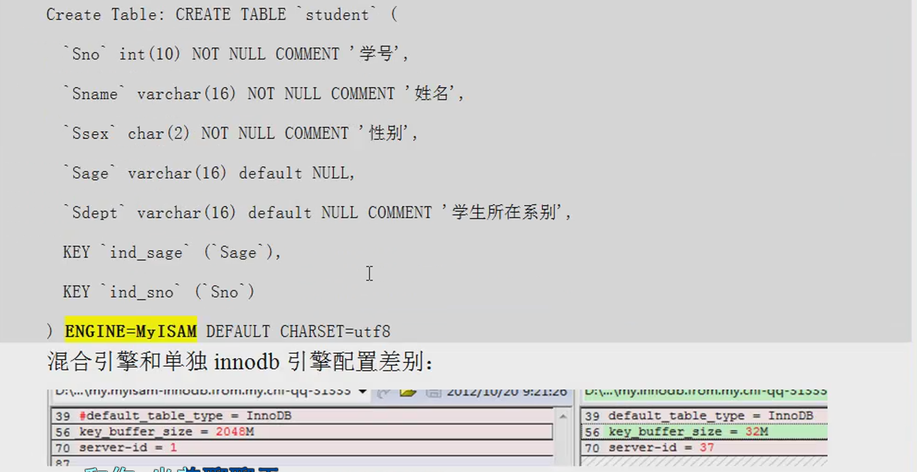

CREATE TABLE `student` (  
  `id` int(4) NOT NULL,  
  `name` char(20) NOT NULL,  
  `age` tinyint(2) NOT NULL DEFAULT '0',  
  `dept` varchar(16) DEFAULT NULL  
) ENGINE=InnoDB DEFAULT CHARSET=utf8;  
LOCK TABLES `student` WRITE;  
UNLOCK TABLES;

## 6.9 有关mysql引擎常见的企业面试题

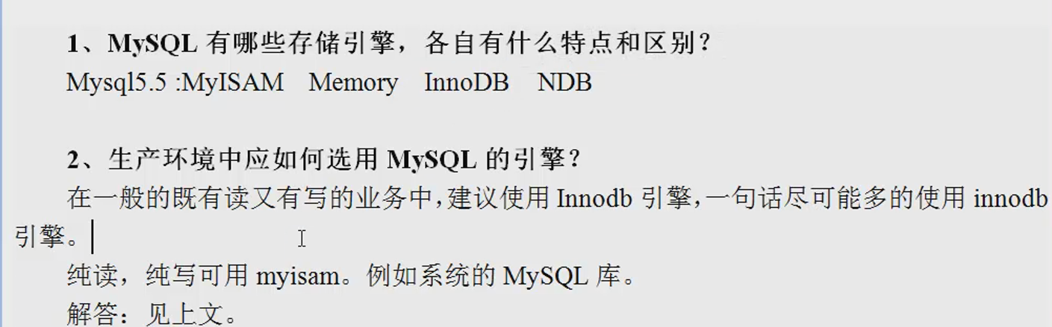

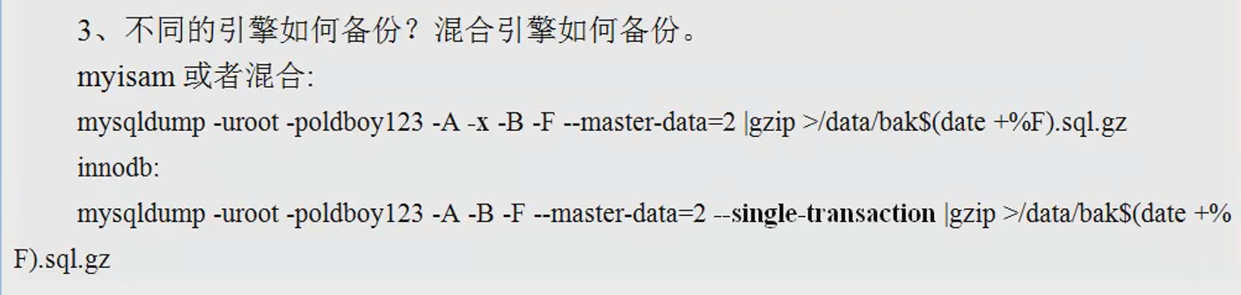

4.设置my.cnf

## 附录：事务介绍

## 一、数据库事务介绍

简单地说, 事务就是指逻辑上的一组 SQL语句操作, 组成这组操作的各个 SQL语句, 执行时要么全成功要么全失败。

例如: oldboy给 oldgir1转账5块钱,流程如下

a.从 oldboy银行卡取出5块,计算式money-5。

b.把上面5块钱打入 oldgir1的账户上, oldgir1收到5块, money+5。

上述转账的过程,对应的sq1语句为

update oldboy_account set money=money-5 where name='oldboy';

update oldgir1_account set money=money+5 where name='oldgirl',,

上述的两条 SQL操作, 在事务中的操作就是要么都执行, 要么都不不执行。

这就是事务的原子性(Atomicity) 。

MvSOL5.5支持事务的引擎: innodb/ndb

## 二、事务的四大特性ACID

1、原子性(Atomicity)

事务是一个不可分割的单位, 事务中的所有 sQL等操作要么都发生, 要么都

不发生。

2、一致性(Consistency)

事务发生前和发生后, 数据的完整性必须保持一致 。

3、隔离性(Isolation)

当并发访问数据库时, 一个正在执行的事务在执行完毕前, 对于其它的会话

是不可见的, 多个并发事务之间的数据是相互隔离的 。 还记得备份的参数么?

single-transaction

4、持久性(Durability)

一个事务一旦被提交, 它对数据库中的数据改变就是永久性的 。 如果出了错

误,事务也不允许撤消,只能通过"补偿性事务"

## 三、事务的开启:

数据库默认事务是自动提交的,也就是发一条 sq1它就执行一条。如果想多条sq1放在一个事务中执行,则需要使用事务进行处理。当我们开启一个事务,并且没有提交, mysq1会自动回滚事务。或者我们使用 ro11back命令手动回滚事务。

数据库开启事务命令：

MYSQL默认是自动提交的,也就是你提交一个 QUERY,它就直接执行!我们可

以通过：

set g1obal autocommit= OFF禁止自动提交

set g1obal autocommit=〇N开启自动提交 还需要修改配置参数

rollback回滚事务

commit提交事务

mysql> show global variables like "autocommit";

+---------------+-------+

| Variable_name | Value |

+---------------+-------+

| autocommit | ON | 自动提交

+---------------+-------+

1 row in set (0.01 sec)

提示: 事务引擎基于表的, 所以要在表上插入、 更新测试事务的特性。

事务管理:

my.cnf autcommit=OFF

commot;

rollback;

设置innodb_flush_log_at_trx_commit =  
innodb_flush_log_at_trx_commit参数值：  
    = 0 ：每秒 write cache & flush disk  
    = 1 ：每次commit都 write cache & flush disk  
    = 2 ：每次commit都 write cache 然后根据innodb_flush_log_at_timeout（默认为1s）时间 flush disk

# 7mysql主从复制

## 7.1mysql主从复制

mysql的主从复制方案,和scp/rsync等文件级别同步时类似的,都是数据传输,只不过 mysql无需借用第三方工具,而是自带多复制功能有一点不同,，另外一点，mysql 的主从复制并不是数据库磁盘上的文件直接拷贝复制,而是通过逻辑的binlog日志复制到同步数据库本地然后读取SQL语句应用到数据库的过程.

## 7.2mysql主从复制介绍

mysql的主从复制是一个异步的复制过程（虽然一般情况下是实时同步的），数据库数据从一个mysql数据库（我们称之为master）复制到另一个mysql数据库（我们称之为slave）。在master与slave之间实现整个主从复制到的过程是由三个线程参与完成是，其中有两个线程（SQL线程和IO线程在slave端），另一个线程（IO线程）在mater端。

要实现mysql的主从复制，首先必须打开master端的binlog（Mysql_binxxxxxx）功能，否则无法实现主从复制。因为整个复制过程实际上就是slave从master端获取Binlog日志，然后再在slave自身上以相同顺序执行获得的binlog日志中所记录的各种操作。

mysql数据库支持单项双向链式级联等场景的复制，在复制过程中一台服务器充当主服务器（master）而一个或者多个其他服务器充当从服务器（slave）

打开mysql的binlog可以通过在mysql的配置文件my.conf中的mysql模块增加

log-bin

[my

sqld]

log-bin=/data/3306/mysql-bin

**mysql官方架构图：**

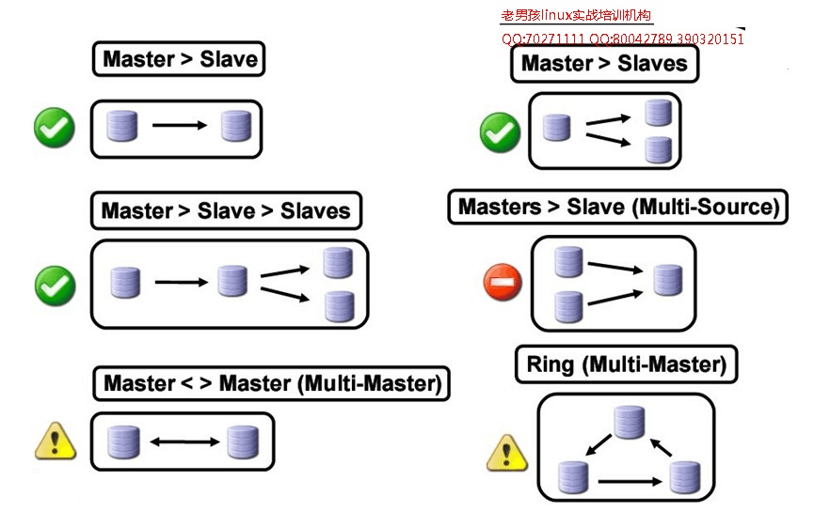

在当前的输出工作中，mysql主从复制都是异步复制方式，既不是严格的实时的数据同步。

### 7.2.2 mysql主从复制的应用场景

mysql主从复制有利于数据库的架构的健壮性，提升访问速度和易于维护管理。

mysql主从复制集群功能使得MySQL数据库支持大规模高并发读写成为可能，同时有效保护物理服务器宕机场景的数据备份。

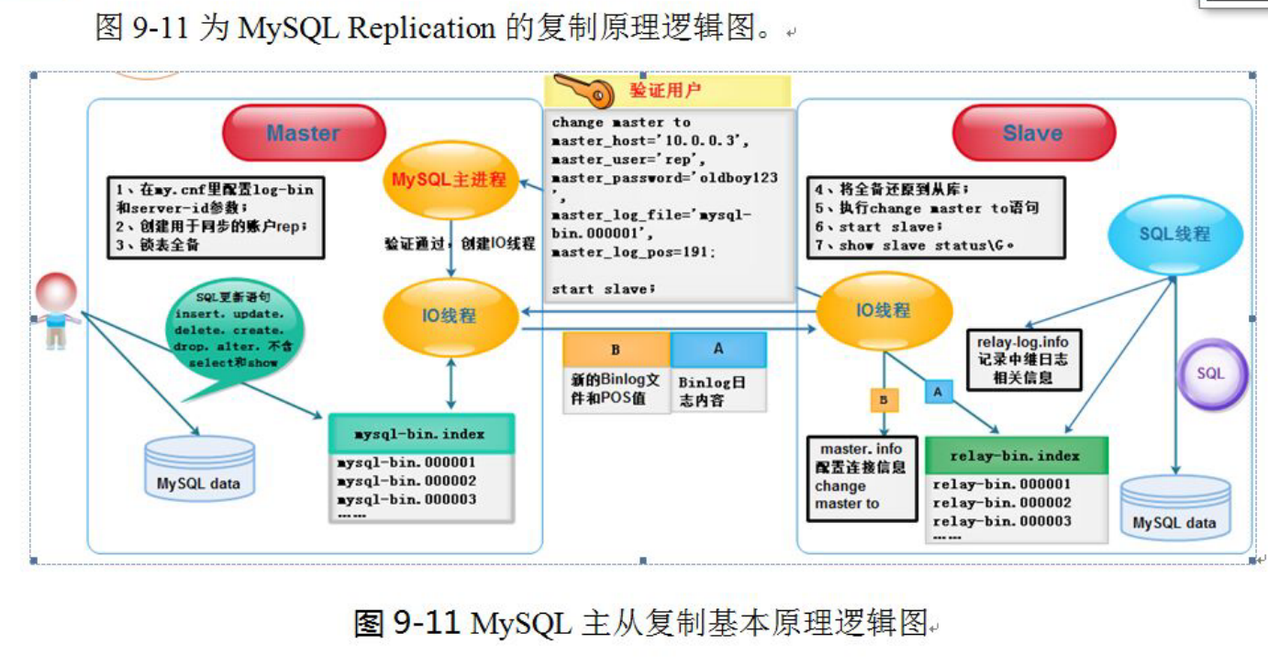

**应用场景1） 从服务器作为主服务器的实时数据备份**

主从服务器架构的设置, 可以大大的加强数据库架构的健壮性 。 例如: 当主服务器出现问题时, 我们可以人工或自动切换到从服务器继续提供服务, 此时从服务器的数据和宕机时的主数据库几乎是一致的 。 。

这类似我们前面课程中的 NFS存储数据通过 inotify+rsync同步到各份的NFS服务器非常类似,只不过MysQL的复制方案,是其自带的工具。

利用 MysQL的复制功能做数据备份,在硬件宕机,服务故障的场景数据各份是有效的, 但对于人为的执行drop,delete等语句删除数据的情况, 从库的各份功能就没用了, 因为从服务器也会执行删除的语句。

**应用场景2 )主从服务器实现读写分高,从服务器实现负裁均衡**

主从服务器架构可通过程序(php, java)或代理软件(mysql_proxy,amoeba)实现对用户(客户端)的请求读写分离,即让从服务器仅仅处理用户的select查询请求,降低用户査询响应时间及读写同时在主阳长务器带来的压力 。 对于更新的数据 (update,insert,delete) 仍然交给主服务器处理, 确保主服务器和从服务器保持实时同步,

百度, 淘宝, 新浪等绝大多数的网站都是用户浏览页面多余用户发布内容, 因此通过在从服务器只按收读请求, 就可以很好的减轻主库的读压力, 且从服务器可以很容易的扩展到多台,且可以加上 Lvs做负载均衡,效果就非常棒了,这就是传说中的数据库读写分离架构，上述架构的逻辑图图下图所示：

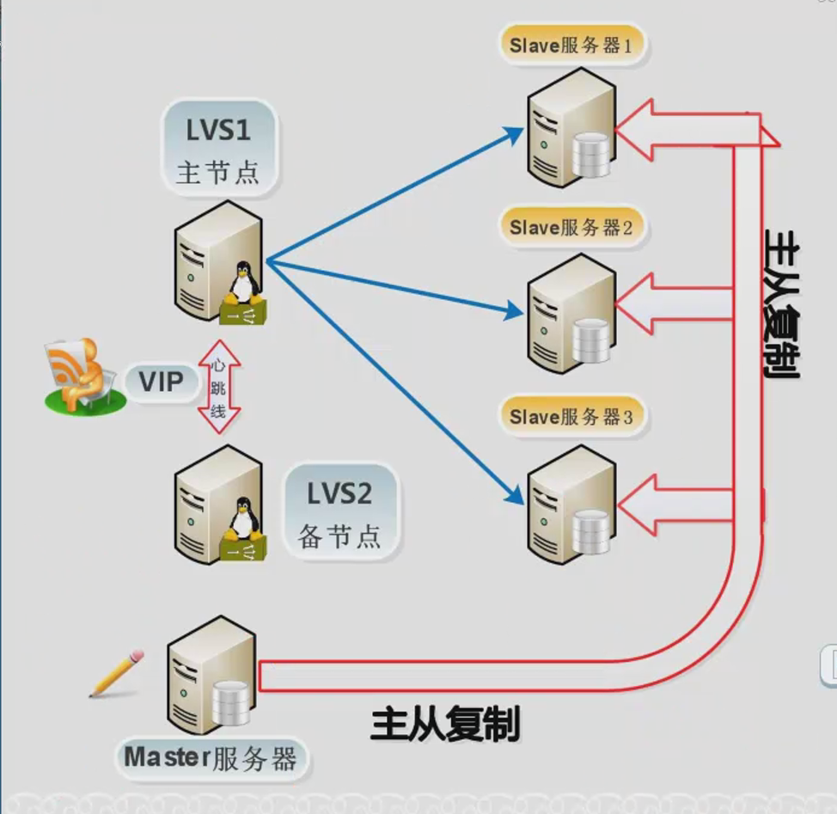

**应用场景3 )把多个从服务器根据业务重要性进行拆分访间**

可以把几个不同的从服务器, 根据公司的业务进行拆分 。 例如: 有为外部用户提供査询服务的从服务器,有内部 DBA用来数据各份的从服务器, 还有为公司内部人员提供访问的后台、 脚本, 目志分析及开发人员使用的从服务器。 这样的拆分除了减轻主服务器的压力外。 使得数据库对外部用户浏览、 对内]部用户业务处理, 及DBA人员各份等互不影响。 具体可以用下面的简单架构来说明:

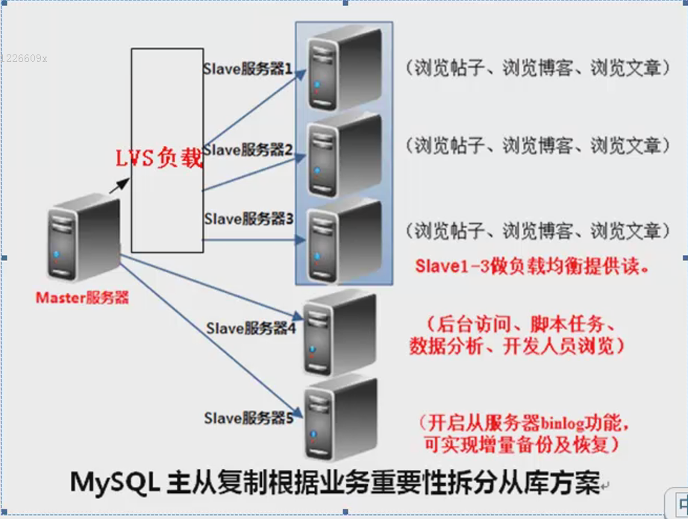

图：mysql主从复制根据业务重要性拆分

**提示：**

主从复制原理小结：

主从复制是异步的，逻辑的SQL语句级的复制。

同步时，主库有一个IO线程，从库有两个线程，IO和SQL线程.

实现主从复制的必要条件，主库要开启binlog功能.

binlog文件只记录对数据库更改的SQL语句（来自主数据库内容的变更）.

-----------------------------------------------------------------------------------------------------------

**主从复制条件：**

1. 主库开起bin.log  
查询：grep -i "log-bin" my.cnf  
配置文件添加log-bin = /data/3307/mysql-bin  
2. 主从库之间的serverid不能一样。  
grep server-id /data/{3306,3307}/my.cnf  
3. 查看mysql参数  
4. 检查二进制日志是否开启  
show variables like “log_bin”;  
5. 查看server-id  
show variables like “server_id”;  
6. 添加同步账户并限制权限  
grant replication slave on *.* to rep@’172.16.1.%’ identified by ‘123456’;  
7. 检查用户是否创建成功  
select user,host from mysql.user;  
show grants for rep@'172.16.1.%';  
8. 锁表(所有表只读)（不要退出当前会话，退出失效）  
flush table with read loak;  
9. 查看主库锁表后状态  
show master status;  
10. 备份主库  
mysql –uroot –p123456 –events –S /data/3306/mysql.sock –A –B|gzip >/opt/bak_$(date +%F).sql.gz  
11. 解锁（开放用户写入）  
unlock table  
12. 将备份数据恢复到从库上：  
mysql -uroot -poldboy456 -S /data/3307/mysql.sock <bak_2015-12-25.sql   
13. 在从库上添加master.info信息  
change master to master_host=’172.16.1.52’,master_port=3306,master_user=’rep’,master_password=’qwer1234’,master_log_file=’mysql-bin.000010’,master_log_pos=107;

14. 打开从库的slave，同步开关  
start slave;  
15. 查看同步状态：  
show slave status\G

### 7.2.3实现MySQL 读写分离的方案

1、通过程序实现读写分离(性能,效率最佳,推荐)

php和 java程序都可以通过设置多个连接文件轻松的实现对数据库的读写分离, 即当select时,就去连接读库的连接文件,当 update,insert,delete时就连接写库的连接文件。

通过程序实现读,写分离的缺点就是需要开发对程序改造, 对下层不透明, 但这种方式更容易开发和实现, 适合互联网场景 。

2、通过开源的软件实现读写分离

MySQL-proxy, Amoeba等代理软件也可以实现读写分离功能, 这些软件的稳定性和功能一般, 不建议生产使用。普通公司常用的还是通过客户端程序实现读写分离。

3、大型门户独立开发 DAL层综合软件

百度, 阿里等大型门户有牛人, 会花大力气开发适合自己业务的读写分离、 负载均街、监控报警、 自动扩容、 自动收缩等一系列功能的 DAL层软件,

MySQL读写分离的基本逻辑图展示如下:

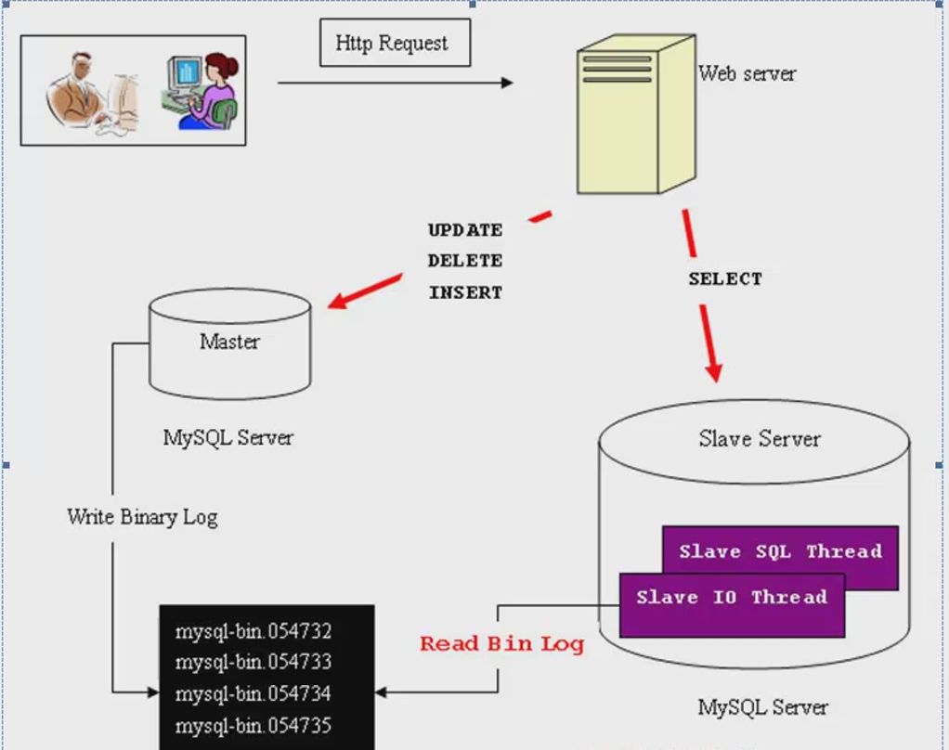

## 7.3主从复制实践准备

### 7.3.1定义主从复制需要的服务器角色

主库及从库IP端口：

主库 （mysql master）：[IP为10.0.0.52 port3306]

从库1（mysql slave） : [IP为10.0.0.52 port3307]

从库2 （mysql slave）：[IP为10.0.0.52 port3308]

### 7.3.2主从复制数据库实战环境准备

[root@db02 application]# netstat -lnt|grep 330

tcp 0 0 0.0.0.0:3306 0.0.0.0:* LISTEN

tcp 0 0 0.0.0.0:3307 0.0.0.0:* LISTEN

tcp 0 0 0.0.0.0:3308 0.0.0.0:* LISTEN

[root@db02 application]# grep server-id /data/{3306,3307,3308,3309}/my.cnf

/data/3306/my.cnf:server-id = 1

/data/3307/my.cnf:server-id = 3

/data/3308/my.cnf:server-id = 8

注意server-id 的值为232-1

### 7.1.3数据库中英名称规定

mysql主库，也称master对应端口3306！

mysql从库，也称 slave 对应端口 3307！

mysql从库，也称 slave 对应端口 3308！

### 7.2.1实质server-id值并开启binlog参数

根据前文的mysql的主从同步原理首先要开启binlog日志参数

1. 修改主库配置文件

执行vi /data/3306/my.cnf,编辑实例3306的在配置文件my.cnf，两个参数按如下内容修改

[mysqld]

server-id = 1

log-bin=/data/3306/mysql-bin 可以省略红色部分

2.检查配置参数后的结果

[root@db02 ~]# egrep "log-bin|server-id" /data/3306/my.cnf

/data/3306/my.cnf:log-bin = /data/3306/mysql-bin

/data/3306/my.cnf:server-id = 1

重启主库mysql服务

[root@db02 ~]# /data/3306/mysql stop

MySQL is stopped...

[root@db02 ~]# /data/3306/mysql start

Starting MySQL...

[root@db02 ~]# netstat -lntup|grep 330

tcp 0 0 0.0.0.0:3306 0.0.0.0:* LISTEN 11796/mysqld

登录数据库检查参数的更改情况：

[root@db02 ~]# mysql -uroot -p123456 -S /data/3306/mysql.sock

Welcome to the MySQL monitor. Commands end with ; or \g.

Your MySQL connection id is 1

Server version: 5.5.32-log Source distribution

Copyright (c) 2000, 2013, Oracle and/or its affiliates. All rights reserved.

Oracle is a registered trademark of Oracle Corporation and/or its

affiliates. Other names may be trademarks of their respective

owners.

Type 'help;' or '\h' for help. Type '\c' to clear the current input statement.

mysql> show variables like 'server_id';

+---------------+-------+

| Variable_name | Value |

+---------------+-------+

| server_id | 1 |

+---------------+-------+

1 row in set (0.00 sec)

mysql> show variables like 'log_bin';

+---------------+-------+

| Variable_name | Value |

+---------------+-------+

| log_bin | ON |

+---------------+-------+

1 row in set (0.00 sec)

mysql> grant replication slave on *.* to 'rep'@'10.0.0.%' identified by '123456'; 授权

Query OK, 0 rows affected (0.00 sec)

mysql> flush privileges; 刷新

Query OK, 0 rows affected (0.00 sec)

3.检查主库创建rep复制账号：

mysql> select user,host from mysql.user; 查看

+------+-----------+

| user | host |

+------+-----------+

| rep | 10.0.0.% |

| root | 127.0.0.1 |

| root | localhost |

+------+-----------+

3 rows in set (0.00 sec)

mysql> show grants for [rep@"10.0.0.%](mailto:rep@%2210.0.0.%25)"; 查看权限

+-----------------------------------------------------------------------------------------------------------------------+

| Grants for rep@10.0.0.% |

+-----------------------------------------------------------------------------------------------------------------------+

| GRANT REPLICATION SLAVE ON *.* TO 'rep'@'10.0.0.%' IDENTIFIED BY PASSWORD '*6BB4837EB74329105EE4568DDA7DC67ED2CA2AD9' |

+-----------------------------------------------------------------------------------------------------------------------+

1 row in set (0.09 sec)

mysql>

### 7.2.2对主数据库锁表只读（当前窗口不要关掉）

1.2.2.1 无需锁表备份的方案

在生产环境时, 一般会每天备份一份完整数据, 在备份时锁表各份并且记录下备份时的bin1og对应的文件以及位置点, 这样在实现主从复制的时候, 就无需现锁表备份了, 直接用夜里的全各即可完成主从同步的配置,另外,如果没有全各,那么最好等到夜里进行全备,也可能需要申请停机时间因为锁表期间,会影响业务小规模就不用了直接夜里mvsqldump锁表备份即可, 当然了务必要记录 bin1og的位置或者增加一一master-data=1。

mysql> flush table with read lock; 设置读锁

Query OK, 0 rows affected (0.00 sec)

注意:锁表不能退出,退出即失效

mysqldump -uroot -p123456 -A -B --master-data=2 -x --events|gzip >/opt/all.sql.gz 企业用

[root@db02 ~]# mysqldump -uroot -poldboy123 -A -B --events -S /data/3306/mysql.sock|gzip >/server/backup/rep_bak_$(date +%F).sql.gz  
[root@db02 ~]# ls -lrt /server/backup/  
总用量 156  
-rw-r--r-- 1 root root   2874 12月 22 00:00 oldboy_2015-12-22.sql  
-rw-r----- 1 root root    758 12月 22 10:04 mysql-bin.000138  
-rw-r--r-- 1 root root   3020 12月 22 10:06 138bin.sql  
-rw-r--r-- 1 root root 144736 12月 22 12:22 rep_bak_2015-12-22.sql.gz

[root@db02 ~]#

mysql> show master status; 查看状态

+------------------+----------+--------------+------------------+

| File | Position | Binlog_Do_DB | Binlog_Ignore_DB |

+------------------+----------+--------------+------------------+

| mysql-bin.000005 | 486 | | |

+------------------+----------+--------------+------------------

1 row in set (0.00 sec)

mysql> unlock tables; 解锁

Query OK, 0 rows affected (0.00 sec)

还原到从数据库:

[root@db02 3306]# cd /opt/

[root@db02 opt]# gzip -d bak_2015-12-17.sql.gz

[root@db02 opt]# mysql -uroot -p123456 -S /data/3307/mysql.sock <bak_2015-12-17.sql

[root@db02 opt]#

inodb引擎企业生产备份命令的推荐

mysqldump -uroot -p123456 -A -B -F --master-data=2 -x --single-transactin|gzip>/opt/all.sql.gz

--maste-data作用

1.使用—master-data=2进行备份文件会增加下面内容：适当普通备份增量恢复

--CHANGE MASTER TO MASTER_LOG_FILE=’mysql-bin.000020’,MASTER_LOG_POS=1191;

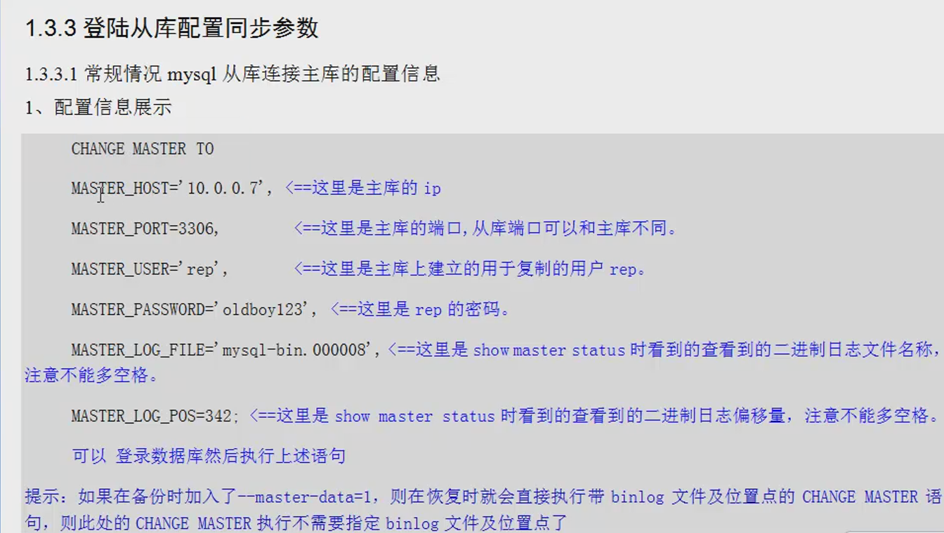

从库配置参数：

CHANGE MASTER TO

MASTER_HOST='172.16.1.52',

MASTER_PORT=3306,

MASTER_USER='rep',

MASTER_PASSWORD='123456',

MASTER_LOG_FILE='mysql-bin.000033',

MASTER_LOG_POS=332;

开启从库开关

mysql> start slave;

查看状态

mysql> show slave status\G

解决查看状态错误的方法：（跳过不应该出现的错误）：

方法一：

stop slave; #<==临时停止同步开关。  
set global sql_slave_skip_counter =1 ; #<==将同步指针向下移动一个，如果多次不同步，可以重复操作。  
mysql>start slave;

方法二：

[root@db02 backup]# grep slave-skip /data/3308/my.cnf  
slave-skip-errors = 1032,1062

查看状态最重要的三个状态：

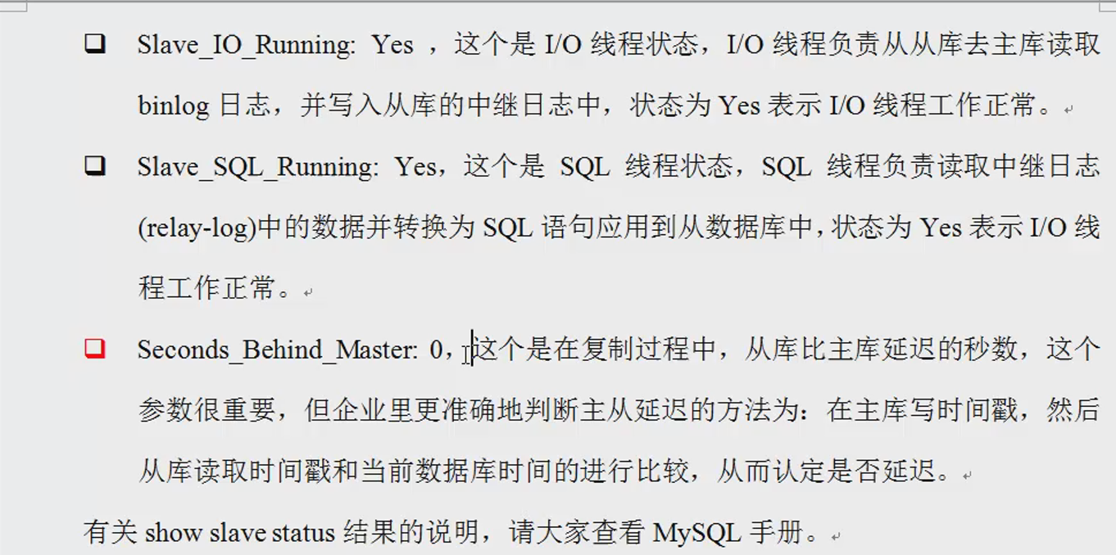

### 生产场景下如何快速部署mysql主从复制

1. 快速配置mysql主从复制

步骤如下：

1. 安装好要配置从库的数据库，配置好log-bin和server-id参数
2. 无需配置my.cnf文件，主库的log-bin和server-id参数默认是配置好的
3. 登录主库，增加从库连接主库同步的账户，例如：rep 并授权replication同步权限
4. 使用曾经在半夜通过定时任务备份mysql=dump带-x和—master-data=1的命令及参数定时备份文件，把它恢复到从库
5. 在从库执change master to 语句无需binlog文件及对应位置点
6. 从库开启同步开关，start slave
7. 从库show slave status\G 检查同步状态，并在主库更新测试
8. 无需熬夜，轻松部署mysql主从复制

实战如下：

1. 半夜在主库通过定时任务执行如下命令，备份导出主库数据

mysqldump -uroot -poldboy123 -S /data/3306/mysql.sock -B -F -R -x --master-data=2 -A --events|gzip >/server/backup/rep3308_$(date +%F).sql.gz

1. 白天找机会在需要做复制的备份数据库上导入全备做从库

gzip -d rep_bak_2015-12-27.sql.gz

mysql -uroot -p123456 -S /data/3307/mysql.sock </server/backup/rep_bak_2015-12-27.sql

mysql -uroot -p123456 -S /data/3307/mysql.sock<<EOF

CHANGE MASTER TO

MASTER_HOST='172.16.1.52',

MASTER_PORT=3306,

MASTER_USER='rep',

MASTER_PASSWORD='123456';

EOF

### mysql主从复制线程状态说明及用途

1. mysql主从复制主库I/O线程状态说明
2. 登录数据库从库mysql线程同步状态

mysql> show processlist\G

*************************** 1. row ***************************

Id: 3

User: system user

Host:

db: NULL

Command: Connect

Time: 745

State: Waiting for master to send event

Info: NULL

*************************** 2. row ***************************

Id: 6

User: root

Host: localhost

db: NULL

Command: Query

Time: 0

State: NULL

Info: show processlist

2 rows in set (0.00 sec)

主库I/O线程工作状态;

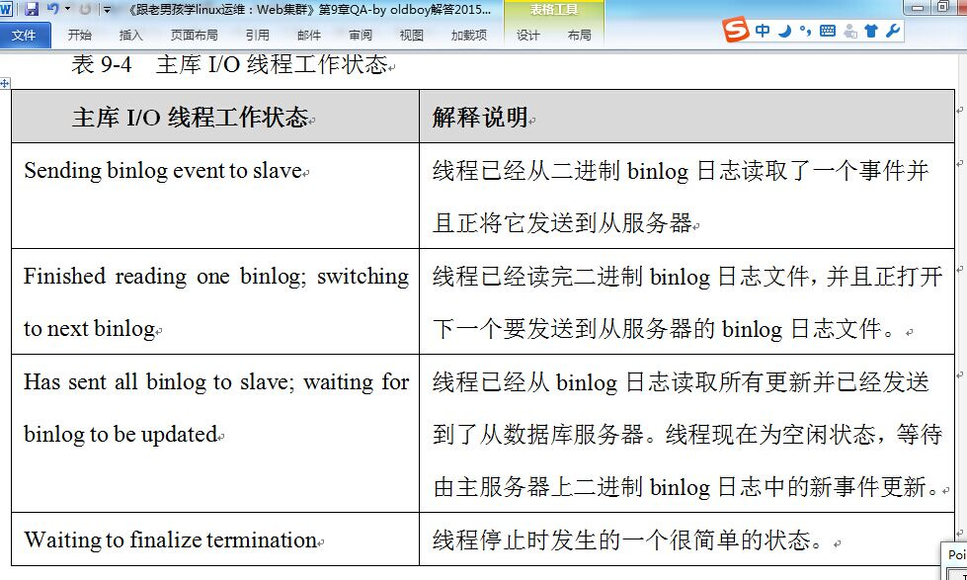

2)登录从库从库mysql线程工作状态，从库有两个线程即I/O和SQL线程

下面是从库IO线程状态

mysql> show processlist\G

*************************** 1. row ***************************

Id: 3

User: system user

Host:

db: NULL

Command: Connect

Time: 745

State: Waiting for master to send event

Info: NULL

*************************** 2. row ***************************

Id: 6

User: root

Host: localhost

db: NULL

Command: Query

Time: 0

State: NULL

Info: show processlist

2 rows in set (0.00 sec)

1. 从库mysql线程同步状态的用途

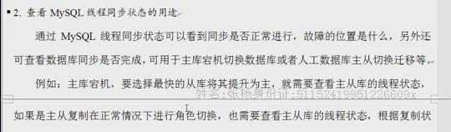

### mysql主从复制更多应用技巧实践

#### 工作中mysql从库停止复制故障案例

mysql> show slave status\G

Slave_IO_Running: Yes

Slave_SQL_Running: No

Replicate_Do_DB:

Replicate_Ignore_DB: mysql

Replicate_Do_Table:

Replicate_Ignore_Table:

Replicate_Wild_Do_Table:

Replicate_Wild_Ignore_Table:

Last_Errno: 1008

Last_Error: Error 'Can't drop database 'kkk'; database doesn't exist' on query. Default

**对于该冲突，**

解决方法1为：

mysql> stop slave ####临时停止同步

mysql> set global sql_slave_skip_counter=1;

mysql> start slave;

解决方法2：跳过错误

[root@db02 backup]# grep slave-skip /data/3308/my.cnf  
slave-skip-errors = 1032,1062，1007

其他可能引起复制故障的问题：

1. mysql自身及人为重复插入数据.

2. 一般数据库版本也会引起不停步，低版本到高版本可以，但是高版本不能往低版本

3. mysql的运行错误或者程序BUG

4 binlog记录模式，例如row level 模式比默认的语句模式要好.

#### 让mysql从库记录binlog日志的方法：

从库复制记录binlog的应用场景为：当前的从库还要作为其他从库的主库，例如：

级联复制或双主互从场景的情况下。下面介绍一下从库记录binlog的方法：

在从库my.cnf加入如下参数，重启生效：

log-slave-updates #必须有这个参数  
log-bin = /data/3307/mysql-bin  
expire_logs_days = 7

1. mysql主从复制集群架构的数据备份策略

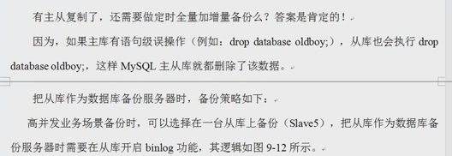

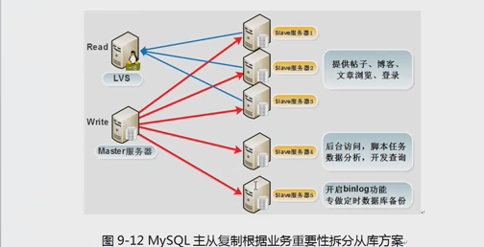

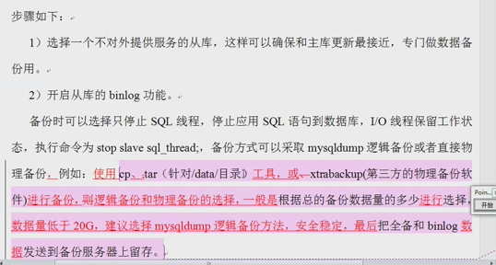

#### MySQL主从复制延迟问题原因及解决方案

问题一：一个主库的从库太多，导致复制延迟。

建议从库数量3~5个位宜，要复制的从节点数量过多，会导致复制延迟。

问题二：从库硬件比主库差，导致复制延迟。

查看master和slave的系统配置，可能会因为机器配置的问题。

问题三：慢SQL语句过多

例如一条SQL语句，执行时间是20秒，那么从执行完毕，到从库上能查到数据也至少是20秒，这样就延迟20秒了。

问题四：主从复制的设计问题。

例如，主从复制单线程，如果主库写并发太大，来不及传送到从库就会导致延迟。更高版本的MySQL可以支持多线程复制，门户网站则会自己开发多线程同步功能。

问题五：主从库之间的网络延迟。

主从库的网卡、网线、连接的交换机等网络设备都可能成为复制的瓶颈，导致复制延迟，另外，跨公网主从复制很容易导致主从复制延迟。

问题六：主库读写压力大，导致复制延迟。

主库硬件要搞好一点，架构的前端加buffer以及缓存层。

#### 通过read-only参数从库只读访问



方法一：启动数据库直接带—read-only参数启动或重启，使用：

killall mysqld

或

mysqldump –uroot –p123456 –S /data/3307/mysql.sock shutdown

mysql_safe –defaults-file=/data/3307/my.cnf –read-only &

方法二：在配置文件[mysqld]模块加read-only参数，并重启数据库

[mysqld]

read-only

授权

mysql> grant insert,update,create on oldboy.* to 'web'@'172.16.1.%' identified by '123456';

mysql> flush privileges;

[root@db02 3307]# mysql -uweb -p123456 -h 172.16.1.52 -P3307

mysql> use oldboy

mysql> select * from t1;

+----+----------+

| id | name |

+----+----------+

| 1 | oldboy |

| 3 | oldboy |

| 5 | oldgirl |

| 6 | oldboy1 |

| 8 | oldgirl2 |

+----+----------+

5 rows in set (0.00 sec)

mysql> delete from t1;

ERROR 1290 (HY000): The MySQL server is running with the --read-only option so it cannot execute this statement

1. web用户专业设置方案：mysql主从复制读写分离集群

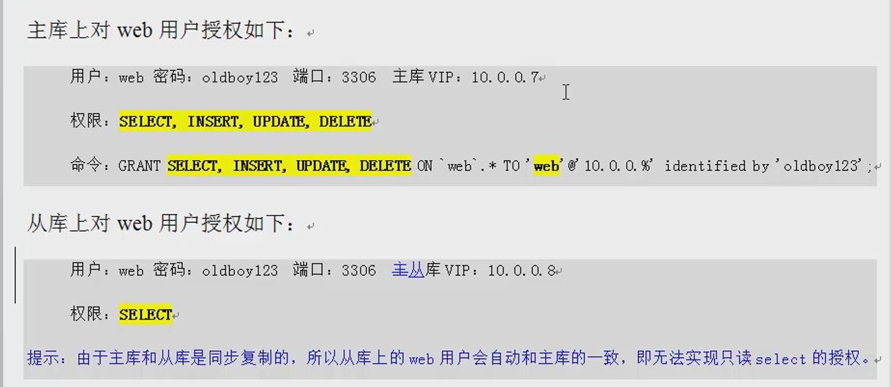

主库

mysql> grant insert,update,delete,select on oldboy.* to web@'172.16.1.%' identified by '123456';

mysql> flush privileges;

mysql> select user,host from mysql.user;

+------+------------+

| user | host |

+------+------------+

| root | 127.0.0.1 |

| rep | 172.16.1.% |

| web | 172.16.1.% |

| root | localhost |

+------+------------+

4 rows in set (0.00 sec)

从库

mysql> show grants for web@'172.16.1.%';

+-------------------------------------------------------------------------------------------------------------+

| Grants for web@172.16.1.% |

+-------------------------------------------------------------------------------------------------------------+

| GRANT USAGE ON *.* TO 'web'@'172.16.1.%' IDENTIFIED BY PASSWORD '*6BB4837EB74329105EE4568DDA7DC67ED2CA2AD9' |

| GRANT SELECT, INSERT, UPDATE, DELETE ON `oldboy`.* TO 'web'@'172.16.1.%' |

+-------------------------------------------------------------------------------------------------------------+

2 rows in set (0.00 sec)

mysql> REVOKE insert,update,delete ON oldboy.* from 'web'@'172.16.1.%'; 回收权限

mysql> show grants for web@'172.16.1.%';

+-------------------------------------------------------------------------------------------------------------+

| Grants for web@172.16.1.% |

+-------------------------------------------------------------------------------------------------------------+

| GRANT USAGE ON *.* TO 'web'@'172.16.1.%' IDENTIFIED BY PASSWORD '*6BB4837EB74329105EE4568DDA7DC67ED2CA2AD9' |

| GRANT SELECT ON `oldboy`.* TO 'web'@'172.16.1.%' |

+-------------------------------------------------------------------------------------------------------------+

2 rows in set (0.00 sec)

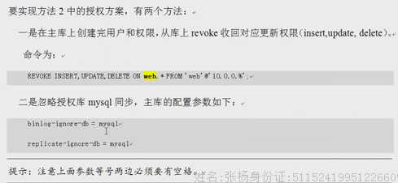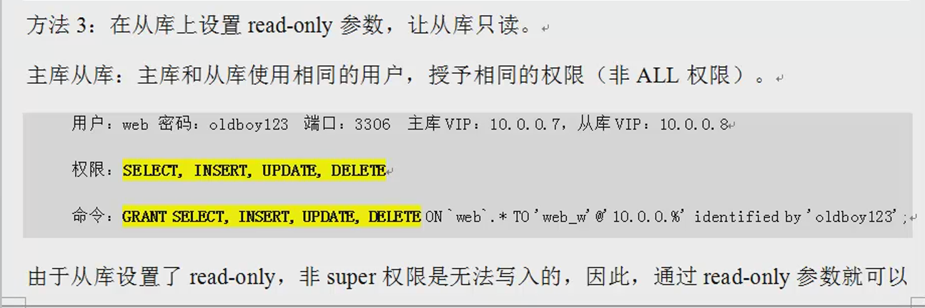

## 7.4主主同步

和多实例及主从同步对比：主主数据库多增加的参数：

主从同步【主库】M需要增加的参数：

auto_increment_increment      = 2  
auto_increment_offset       = 1  
log-slave-updates

log-bin

expire_logs_days = 7

主从同步【从库】S需要增加的参数：

auto_increment_increment      = 2  
auto_increment_offset       = 2  
log-bin = /data/3307/mysql-bin  
log-slave-updates  
expire_logs_days = 7

登录数据库检查：

mysql> show variables like "log_%";

+---------------------------------+---------------------------------+

| Variable_name | Value |

+---------------------------------+---------------------------------+

| log_bin | ON |

| log_bin_trust_function_creators | OFF |

| log_error | /data/3307/mysql_oldboy3307.err |

| log_output | FILE |

| log_queries_not_using_indexes | OFF |

| log_slave_updates | ON |

| log_slow_queries | OFF |

| log_warnings | 1 |

+---------------------------------+---------------------------------+

8 rows in set (0.00 sec)

mysql> show variables like "auto_%";

+--------------------------+-------+

| Variable_name | Value |

+--------------------------+-------+

| auto_increment_increment | 2 |

| auto_increment_offset | 2 |

| autocommit | ON |

| automatic_sp_privileges | ON |

+--------------------------+-------+

4 rows in set (0.00 sec)

备份从库然后和主库同步数据

[root@db02 ~]# mysqldump -uroot -p123456 -S /data/3307/mysql.sock -A -B --events --master-data=2|gzip >/server/backup/3307$(date +%F).sql.gz

[root@db02 ~]# cd /server/backup/

33072015-12-28.sql.gz rep3308_2015-12-27.sql rep_bak_2015-12-27.sql

[root@db02 backup]# gzip -d 33072015-12-28.sql.gz

[root@db02 backup]# mysql -uroot -p123456 -S /data/3306/mysql.sock </server/backup/33072015-12-28.sql

关闭 slave做change master

CHANGE MASTER TO

MASTER_HOST='172.16.1.52',

MASTER_PORT=3307,

MASTER_USER='rep',

MASTER_PASSWORD='123456';

开启slave并查看状态：

mysql> start slave;

Query OK, 0 rows affected (0.01 sec)

mysql> show slave status\G

Slave_IO_Running: Yes

Slave_SQL_Running: Yes

测试：

创建一个表并且查看数据是否自增

mysql> use oldboy

mysql> CREATE TABLE `t1`( `id` bigint(12) NOT NULL auto_increment, `name` varchar(12) NOT NULL, PRIMARY KEY (`id`) );

主库插入数据

mysql> insert into t1(name) values('oldboy');

mysql> insert into t1(name) values('oldgirl');

mysql> select * from t1;

| id | name |

+----+---------+

| 1 | oldboy |

| 3| oldgirl |

+----+---------+

3 rows in set (0.00 sec)

从库插入数据

mysql> use oldboy

mysql> insert into t1(name) values('oldboy1');

mysql> insert into t1(name) values('oldgirl2');

mysql> select * from t1;

| id | name |

+----+----------+

| 1 | oldboy |

| 3 | oldboy |

| 5 | oldgirl |

| 6 | oldboy1 |

| 8 | oldgirl2 |

+----+----------+

5 rows in set (0.00 sec)

注意：特殊的ID写入情况：每个数据库只写比当前表ID大的记录。

例如：（ID是不连续的）

A库：1,3,5 11 13，15

B库： 6,8,10 12, 14

## 4.5DO：同步少量库

binlog-do-db=db_oldboy  
replicate-do-db=db_oldboy-------------->#如需跨数据库更新并且不想复制这些更新，不应使用该选项  
replicate-do-table=db_oldboy----------->#允许跨数据库更新。  
replicate-wild-do-table=db_oldboy------>#用于跨数据库更新  
ignore：排除  
binlog-ignore-db=mysql  
replicate-ignore-db=mysql-------------->#如需跨数据库更新并且不想复制这些更新，不应使用该选项  
replicate-ignore-table=mysql----------->#该选项可以跨数据库进行更新。  
replicate-wild-ignore-table=db_oldboy-->#该选项可以跨数据库进行更新

## 7.6一主多从主库master宕机

M --->S1

--->S2

--->S3

--->S4

--->S5

是否事先指定接班人，太子，接班人如何选择：

1）半同步从库（谷歌半同步插件 MySQL5.5是自带的）

-----S1作为太子，

第一：主库插入数据后，同时写入到S1，成功返回。

优点：

两台库同时写入数据。

缺点：

写入会慢，网络不稳定时，主库持续等待。

解决措施：

1、连不上S1的时候会自动转为异步。

2、设置10秒超时，超过10秒转为异步。

3、S1网络，硬件要好，不提供服务，干等接管。

2）：S1，啥也不干，只做同步的从库，500台服务器，百度。

3）皇帝驾崩现选（耽误事，容易被篡位）

确定主之后，要进行角色切换，将S1提升为新主M1：

主库宕机有两种情况：

1、如果主库可以SSH连接，binlog数据没丢，要把主库的binlog补全到所有从库。

a.提升S1位M1的操作

1）调配置read-only。授权用户select，变成增删改查，开启binlog。如果做了双主同步，就直接切即可，啥都不用做。

2）删除 rm -f master.info relay-log*

3）登录数据库reset master

4）重启数据库，提升S1位M1完毕。

b.所有从库：

CHANGE MASTER TO MASTER_LOG_FILE='mysql-bin.000002', MASTER_LOG_POS=191;

M1 --

--->S2

--->S3

--->S4

--->S5

2、如果主库连不上:

a.选择半同步从库提升主库，把半同步数据补全到所有从库。

半同步从库提升主库操作如下，所有从库CHANGE MASTER同1-b。

1）调配置read-only。授权用户select，变成增删改查，开启binlog。如果做了双主同步，就直接切即可，啥都不用做。

2）删除 rm -f master.info relay-log*

3）登录数据库reset master

4）重启数据库，提升S1位M1完毕。

b.如果是S1啥也不干的方法

提升啥也不干的S1为主库M1，操作见1-a步骤，所有从库CHANGE MASTER同1-b.

c.主库宕机，没有事先指定哪个从库为主库。

选主的方法：

1）确保IO和SQL都读取了自己的log，并运用到数据库

1）登录所有从库 show processlist;看两个线程的更新状态。

2）登录从库 32 33分别查看谁更新的更快（双主5从）：

cat /data/3306/data/master.info

cat /data/3307/data/master.info

确保更新完毕，看看4个从库哪个最快，经过测试没有延迟的情况POS差距很小，甚至是一致的

14

mysql-bin.001508

3024235

192.168.1.35

repl

XXXX

3306

60

0

相同文件选个POS最大的作为主库，例如：32 3306

选择文件及位置点最大的为主库，

3）切换角色：

提升选择的S1为主库M1，操作见1-a步骤，所有从库CHANGE MASTER同1-b.

补全（通过中继日志）所有其他从库，和当前准备为主的数据一致。

把选定的太子提升为主的操作步骤：

1. 确保所有relay log全部更新完毕

在每个从库上执行stop slave io_thread；show processlist;

直到看到has read all relay log 表示从库更新都执行完毕；

1. 从库提升为主

登录：mysql –uroot –p123456 –S /data/3306/mysql.scok

stop slave

retset master

quit

1. 进到数据库目录，删除master.info relay.info

cd /data/3306/data

rm –rf master.info relay.info

检查mysql授权表（web用户权限从库同步的权限）是不是正确的，

read-only等参数

确认bin-log是否开启生效

4.32 3306 提升为主库

vi /data/3306/my.cnf

开启

log-bin =/data/3306/mysql-bin

//如果存在log-slave-updates read-only一定要注释掉

/data/3306/mysql restart

到此为止，提升主库完毕

5.如果主库服务器没有挡掉，需要去主库拉取binlog补全提升主库的从库

其他从库操作

已经检查（同步user rep 都存在）

登录从库

stop slave

change master to master_host = ‘192.16.1.32’; //如果不同步就指定位置点

start salve

show slave status\G

=====================主库宕机切换成功

6.修改程序配置文件主数据库35的指向32

平时访问数据库用域名则直接可以修改hosts解析，

如果做了VIP漂移就指定位置点

7.修理损坏 的主库，完成后作为从库使用，或者切换回来（尽量不切，除非配置有区别）

MHA高可用工具就是利用上面讲的原理实现的；

MySQL+HA+DRBD高可用场景

MySQL+MMM

MySQL +MHA

我们现在讲的是主库以外宕机，加入我们有计划切换怎么做？

1. 主库锁表
2. 登录所有数据库查看同步状态，是否完成，其他与前面一样

# 8mysql插入中文数据乱码问题

## 8.1 mysql数据库插入中文数据乱码案例

1.mysql中添加中文数据乱码演示

a.创建一个oldboy测试数据库并查看建表语句

mysql> create database oldboy;

Query OK, 1 row affected (0.01 sec)

mysql> show create database oldboy\G

*************************** 1. row ***************************

Database: oldboy

Create Database: CREATE DATABASE `oldboy` /*!40100 DEFAULT CHARACTER SET utf8 */

1 row in set (0.00 sec)

提示：默认情况如果在安装mysql时没有指定字符集，则mysql默认字符集是latinl

b.在oldboy库下创建一个student表，并查看表结构和建表语句

mysql> use oldboy

Database changed

mysql> create table student(id int(4) NOT NULL AUTO_INCREMENT,name char(20) NOT NULL,PRIMARY KEY (id));

Query OK, 0 rows affected (0.13 sec)

c.批量插入数据到oldboy库是student表

mysql> insert into student values(1,'oldboy'),(2,'oldgirl'),(3,'inca'),(4,'zuma'),(5,'kaka');

Query OK, 5 rows affected (0.00 sec)

Records: 5 Duplicates: 0 Warnings: 0

mysql> select * from student;

+----+---------+

| id | name |

+----+---------+

| 1 | oldboy |

| 2 | oldgirl |

| 3 | inca |

| 4 | zuma |

| 5 | kaka |

+----+---------+

5 rows in set (0.00 sec)

提示：数字和英文的数据都是正常的，不会有乱码问题。

d.插入一条中文数据看看

mysql> insert into student values(6,'老男孩');

Query OK, 1 row affected (0.00 sec)

mysql> select * from student;

+----+-----------+

| id | name |

+----+-----------+

| 1 | oldboy |

| 2 | oldgirl |

| 3 | inca |

| 4 | zuma |

| 5 | kaka |

| 6 | ？？？ | 问题出现中文内容乱码

+----+-----------+

6 rows in set (0.00 sec)

## 8.2mysql命令行插入中文不乱码实战

1.查看建表语句，要特别注意表语句结尾的latinl

mysql> show create table student\G

*************************** 1. row ***************************

Table: student

Create Table: CREATE TABLE `student` (

`id` int(4) NOT NULL AUTO_INCREMENT,

`name` char(20) NOT NULL,

PRIMARY KEY (`id`)

) ENGINE=InnoDB AUTO_INCREMENT=7 DEFAULT CHARSET=utf8

1 row in set (0.00 sec)

2.设置mysql客户端的字符集和建表字符集latinl一致

mysql> set names latin1; #设置字符集插入数据表的字符集然后插入中文语句测试

1 row in set (0.00 sec)

3.继续插入一条中文数据

mysql> insert into student values(7,'老男孩'); Linux命令行字符集也要调整

Query OK, 1 row affected (0.00 sec)

mysql> select * from student;

+----+-----------+

| id | name |

+----+-----------+

| 1 | oldboy |

| 2 | oldgirl |

| 3 | inca |

| 4 | zuma |

| 5 | kaka |

| 6 | ??? |

| 7 | 老男孩 |

+----+-----------+

7 rows in set (0.00 sec)

这个就是mysql命令行插入数据确保不乱码的方法，如果要是更新数据很多，就需要执行SQL文件更新数据。

## 8.3执行SQL文件插入中文数据不乱码实战

1.将要更新的多个SQL语句放到文本文件中如test.sql所示

[root@db02 ~]# cat test.sql

set names latin1;

insert into student values(8,'老女孩');

mysql> system cat test.sql

set names latin1;

insert into student values(8,'老女孩');

mysql>

提示：务必加入set name latin1；确保插入数据不乱码

2.在mysql命令行通过source调用test.sql文件插入数据

mysql> source test.sql

Query OK, 0 rows affected (0.00 sec)

Query OK, 1 row affected (0.00 sec)

mysql> select * from student;

+----+-----------+

| id | name |

+----+-----------+

| 1 | oldboy |

| 2 | oldgirl |

| 3 | inca |

| 4 | zuma |

| 5 | kaka |

| 6 | ??? |

| 7 | 老男孩 |

| 8 | 老女孩 |依然不乱码也是set names latin1在起作用;

+----+-----------+

8 rows in set (0.00 sec)

不乱码小结：

1. DQL,DML语句之前“set name系统及库表字符集“！
2. “set names 系统及库表的字符集“就是在改mysql客户端字符集

## 8.4通过mysql命令加字符集参数导入数据解决乱码

1.把要更新的多个SQL语句放入文本文件中，足矣，此次语句不带set names latin1

#set names latin1;

insert into student values(9,'张三');

1. 通过mysql命令加上字符集参数指定latin1字符集导入test.sql语句

[root@db02 ~]# mysql -uroot -p123456 -S /data/3306/mysql.sock --default-character-set=latin1 oldboy <test.sql

通过-e参数在mysql库查看结果

[root@db02 ~]# mysql -uroot -p123456 -S /data/3306/mysql.sock -e "set names latin1;select * from oldboy.student;"

+----+-----------+

| id | name |

+----+-----------+

| 1 | oldboy |

| 2 | oldgirl |

| 3 | inca |

| 4 | zuma |

| 5 | kaka |

| 6 | ??? |

| 7 | 老男孩 |

| 8 | 老女孩 |

| 9 | 张三 |依然不是乱码也是--default-character-set=latin1起作用

+----+-----------+

## 8.5 mysql插入中文不乱码的5中方法小结

方法（1）：登录mysql，先做“set names latin1“然后执行更新语句执行语句文件

mysql> set names latin1;

Query OK, 0 rows affected (0.00 sec)

mysql> source test.sql

Query OK, 0 rows affected (0.00 sec)确保test.sql文件格式正确

方法（2）在SQL文件中指定set names latin1，然后登录执行

mysql> source test.sql

Query OK, 0 rows affected (0.00 sec)

方法（3）：在SQL文件中指定set names latin1然后通过mysql命令导入

[root@db02 ~]# mysql -uroot -p123456 -S /data/3306/mysql.sock <test.sql

[root@db02 ~]# mysql -uroot -p123456 -S /data/3306/mysql.sock -e "set names latin1;select * from oldboy.student;"

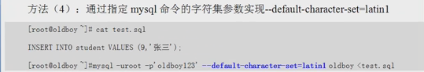

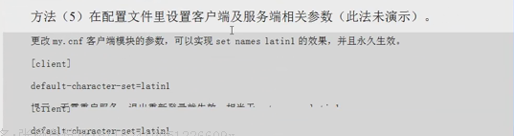

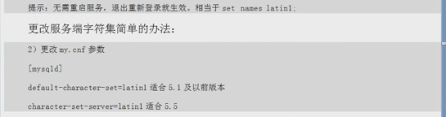

## 8.6mysql数据库字符集知识

### 8.6.1 mysql数据库字符集介绍

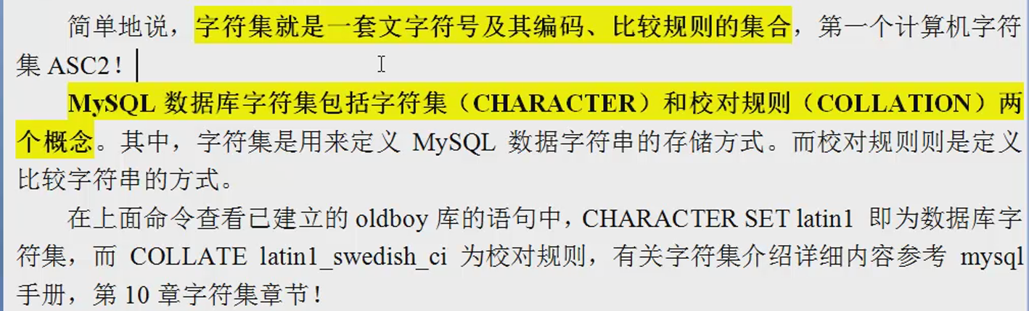

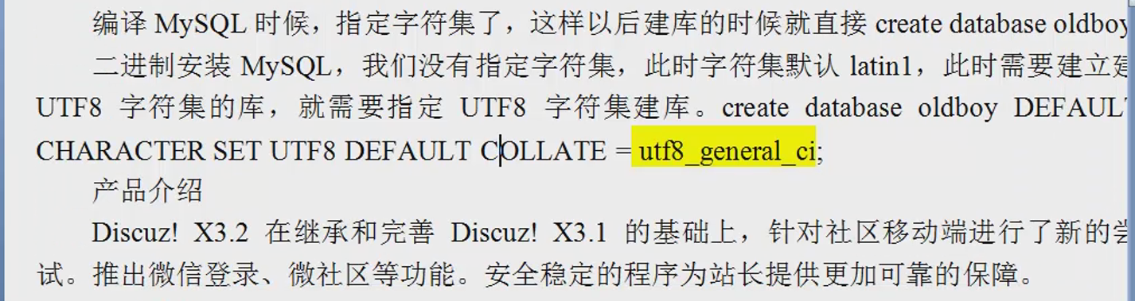

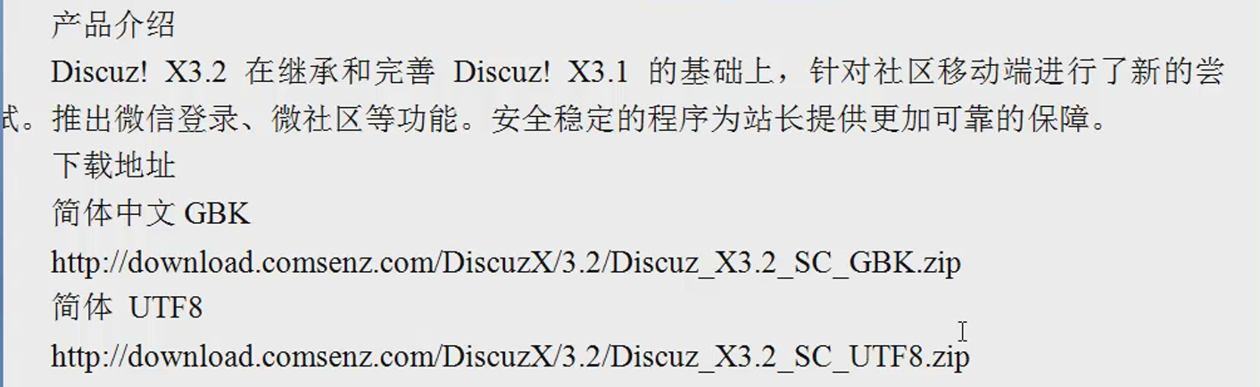

### 8.6.2MySQL数据库常见字符集介绍

### 8.6.3mysql如何处理合适字符集

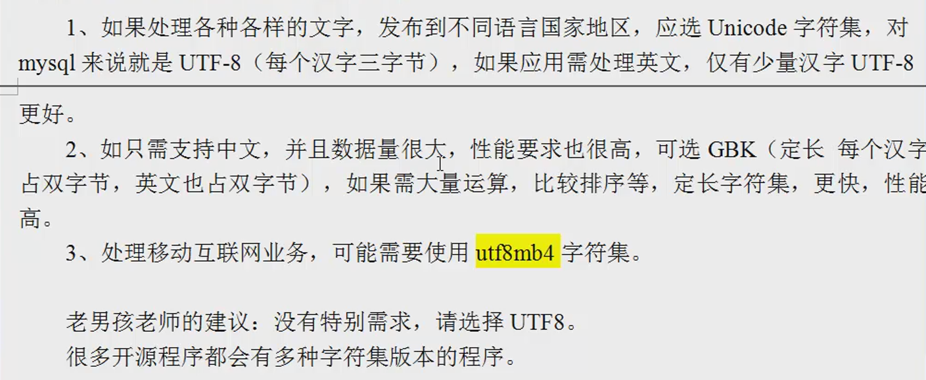

### 8.6.4 查看当前mysql系统支持的字符集

[root@db02 ~]# mysql -uroot -p123456 -S /data/3306/mysql.sock -e "show characterset;" set;"

+----------+-----------------------------+---------------------+--------+

| Charset | Description | Default collation | Maxlen |

+----------+-----------------------------+---------------------+--------+

| big5 | Big5 Traditional Chinese | big5_chinese_ci | 2 |

| dec8 | DEC West European | dec8_swedish_ci | 1 |

| cp850 | DOS West European | cp850_general_ci | 1 |

| hp8 | HP West European | hp8_english_ci | 1 |

| koi8r | KOI8-R Relcom Russian | koi8r_general_ci | 1 |

| latin1 | cp1252 West European | latin1_swedish_ci | 1 |

| latin2 | ISO 8859-2 Central European | latin2_general_ci | 1 |

| swe7 | 7bit Swedish | swe7_swedish_ci | 1 |

| ascii | US ASCII | ascii_general_ci | 1 |

| ujis | EUC-JP Japanese | ujis_japanese_ci | 3 |

| sjis | Shift-JIS Japanese | sjis_japanese_ci | 2 |

| hebrew | ISO 8859-8 Hebrew | hebrew_general_ci | 1 |

| tis620 | TIS620 Thai | tis620_thai_ci | 1 |

| euckr | EUC-KR Korean | euckr_korean_ci | 2 |

| koi8u | KOI8-U Ukrainian | koi8u_general_ci | 1 |

| gb2312 | GB2312 Simplified Chinese | gb2312_chinese_ci | 2 |

| greek | ISO 8859-7 Greek | greek_general_ci | 1 |

| cp1250 | Windows Central European | cp1250_general_ci | 1 |

| gbk | GBK Simplified Chinese | gbk_chinese_ci | 2 |

| latin5 | ISO 8859-9 Turkish | latin5_turkish_ci | 1 |

| armscii8 | ARMSCII-8 Armenian | armscii8_general_ci | 1 |

| utf8 | UTF-8 Unicode | utf8_general_ci | 3 |

| ucs2 | UCS-2 Unicode | ucs2_general_ci | 2 |

| cp866 | DOS Russian | cp866_general_ci | 1 |

| keybcs2 | DOS Kamenicky Czech-Slovak | keybcs2_general_ci | 1 |

| macce | Mac Central European | macce_general_ci | 1 |

| macroman | Mac West European | macroman_general_ci | 1 |

| cp852 | DOS Central European | cp852_general_ci | 1 |

| latin7 | ISO 8859-13 Baltic | latin7_general_ci | 1 |

| utf8mb4 | UTF-8 Unicode | utf8mb4_general_ci | 4 |

| cp1251 | Windows Cyrillic | cp1251_general_ci | 1 |

| utf16 | UTF-16 Unicode | utf16_general_ci | 4 |

| cp1256 | Windows Arabic | cp1256_general_ci | 1 |

| cp1257 | Windows Baltic | cp1257_general_ci | 1 |

| utf32 | UTF-32 Unicode | utf32_general_ci | 4 |

| binary | Binary pseudo charset | binary | 1 |

| geostd8 | GEOSTD8 Georgian | geostd8_general_ci | 1 |

| cp932 | SJIS for Windows Japanese | cp932_japanese_ci | 2 |

| eucjpms | UJIS for Windows Japanese | eucjpms_japanese_ci | 3 |

+----------+-----------------------------+---------------------+--------+

mysql> show variables like "character_set%";

+--------------------------+-------------------------------------------+

| Variable_name | Value |

+--------------------------+-------------------------------------------+

| character_set_client | utf8 |

| character_set_connection | utf8 |

| character_set_database | utf8 |

| character_set_filesystem | binary |

| character_set_results | utf8 |

| character_set_server | utf8 |

| character_set_system | utf8 |

| character_sets_dir | /application/mysql-5.5.32/share/charsets/ |

+--------------------------+-------------------------------------------+

8 rows in set (0.00 sec)

**常用的字符集**

[root@db02 ~]# mysql -uroot -p'oldboy123' -S /data/3306/mysql.sock -e "SHOW CHARACTER SET;" |egrep "gbk|utf8|latin1|utf8mb4"

latin1 cp1252 West European latin1_swedish_ci 1

gbk GBK Simplified Chinese gbk_chinese_ci 2

utf8 UTF-8 Unicode utf8_general_ci 3

utf8mb4 UTF-8 Unicode utf8mb4_general_ci 4

## 8.7mysql插入中文数据不乱码深度解剖

### 8.7.1mysql数据库默认设置字符集是什么

1.首先看下默认情况的字符集

mysql> show variables like "character_set%";

+--------------------------+-------------------------------------------+

| Variable_name | Value |

+--------------------------+-------------------------------------------+

| character_set_client | utf8 |

| character_set_connection | utf8 |

| character_set_database | utf8 |

| character_set_filesystem | binary |

| character_set_results | utf8 |

| character_set_server | utf8 |

| character_set_system | utf8 |

| character_sets_dir | /application/mysql-5.5.32/share/charsets/ |

+--------------------------+-------------------------------------------+

更改Linux系统字符集变量后，查看mysql中文字符集的变化

[root@db02 ~]# echo $LANG

en_US.UTF-8

[root@db02 ~]# mysql -uroot -p123456 -S /data/3306/mysql.sock -e "show variables like 'character_set%';"

+--------------------------+-------------------------------------------+

| Variable_name | Value |

+--------------------------+-------------------------------------------+

| character_set_client | utf8 # 客户端字符集 |

| character_set_connection | utf8 # 客户端连接字符集

| character_set_database | utf8 #数据库字符集 |

| character_set_filesystem | binary #文件系统描述符配置文件或指定建库表指定

| character_set_results | utf8 #返回结果字符集 |

| character_set_server | utf8 #服务器字符集 |

| character_set_system | utf8 |

| character_sets_dir | /application/mysql-5.5.32/share/charsets/ |

[root@db02 ~]#

mysql> show variables like "character_set%";

+--------------------------+-------------------------------------------+

| Variable_name | Value |

+--------------------------+-------------------------------------------+

| character_set_client | latin1 set names 字符集（客户）; |

| character_set_connection | latin1 set names 字符集（客户）; |

| character_set_database | utf8 |

| character_set_filesystem | binary |

| character_set_results | latin1 set names 字符集（客户）; |

| character_set_server | utf8 |

| character_set_system | utf8 |

| character_sets_dir | /application/mysql-5.5.32/share/charsets/ |

+--------------------------+-------------------------------------------+

8 rows in set (0.00 sec)

### 8.7.2数据库不乱码（utf8）：

1. Linux客户端字符集； （UTF8）
2. Linux服务端字符集；LANG="zh_CN.UTF-8"
3. 数据库 客户端字符集；（UTF8）

set names gbk 相当于下面三条命令

方法一：set names gbk字符集：临时生效相当于下面三

SET character_set_client = gbk;

SET character_set_results = gbk;

SET character_set_connection = gbk;

方法二：

mysql -uroot -p123456 -S /data/3306/mysql.sock --default-character-set=gbk 修改客户端字符集

方法三：

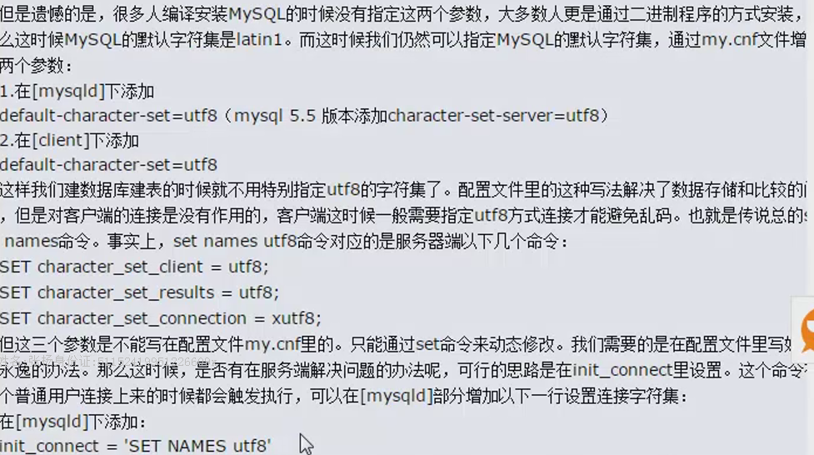

方法四：编辑配置文件/etc/my.cnf（多实例）

[client]

default-character-set=gbk

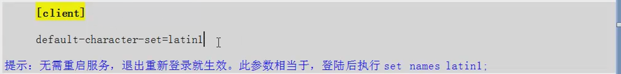

1. 数据库 服务端字符集；

[root@MySQL ~]# grep -server -B 1 /data/3306/my.cnf

[mysqld]

character-set-server=gbk

=============================

character_set_database | gbk |

character_set_server | gbk

其他编译的时候指定的字符集：

-DDEFAULT_CHARSET=utf8\

-DDEFAULT_COLLATION=utf8\

-DEXIRA_CHARASETS=gbk，gbk2312,utf8,ascii\

1. 编译的时候指定服务端字符集：具体库的字符集；
2. 表的字符集；

mysql> show create table student；

+---------+--------------------------------------------------------------------------------------

| Table | Create Table |

| student | CREATE TABLE `student` (

`id` int(4) NOT NULL AUTO_INCREMENT,

`name` char(20) NOT NULL,

PRIMARY KEY (`id`)

) ENGINE=InnoDB AUTO_INCREMENT=10 DEFAULT CHARSET=utf8 |

+---------+--------------------------------------------------------------------------------------

mysql> alter table student character set = gbk collate gbk_chinese_ci;

Query OK, 9 rows affected (0.21 sec)

Records: 9 Duplicates: 0 Warnings: 0

mysql> show create table student;

+---------+-------------------------------------------------------------------------------------------------------------------------------------------------------------------------------------------+

| Table | Create Table |

+---------+-------------------------------------------------------------------------------------------------------------------------------------------------------------------------------------------+

| student | CREATE TABLE `student` (

`id` int(4) NOT NULL AUTO_INCREMENT,

`name` char(20) CHARACTER SET utf8 NOT NULL,

PRIMARY KEY (`id`)

) ENGINE=InnoDB AUTO_INCREMENT=10 DEFAULT CHARSET=gbk |

指定字符集建库：

create database oldboy_utf8 default character set utf8 collate utf8_general_ci;

指定字符集建表：

CREATE TABLE `student` (

`id` int(4) NOT NULL AUTO_INCREMENT,

`name` char(20) CHARACTER SET utf8 NOT NULL,

PRIMARY KEY (`id`)

) ENGINE=InnoDB AUTO_INCREMENT=10 DEFAULT CHARSET=gbk

7.-HP/Java程序字符集；简体UTF8  
http://download.comsenz.com/DiscuzX/3.2/Discuz_X3.2_SC_UTF8.zip

## 8.8确保mysql数据库插入数据不乱码解决方案

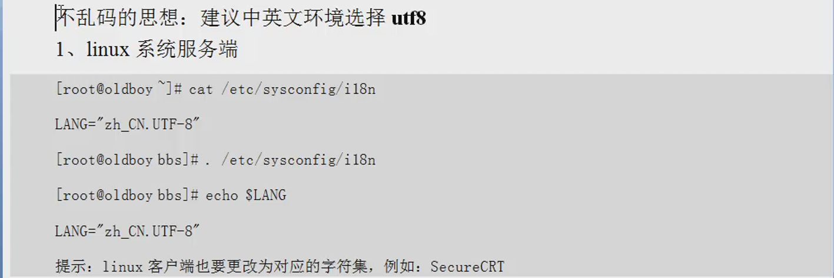

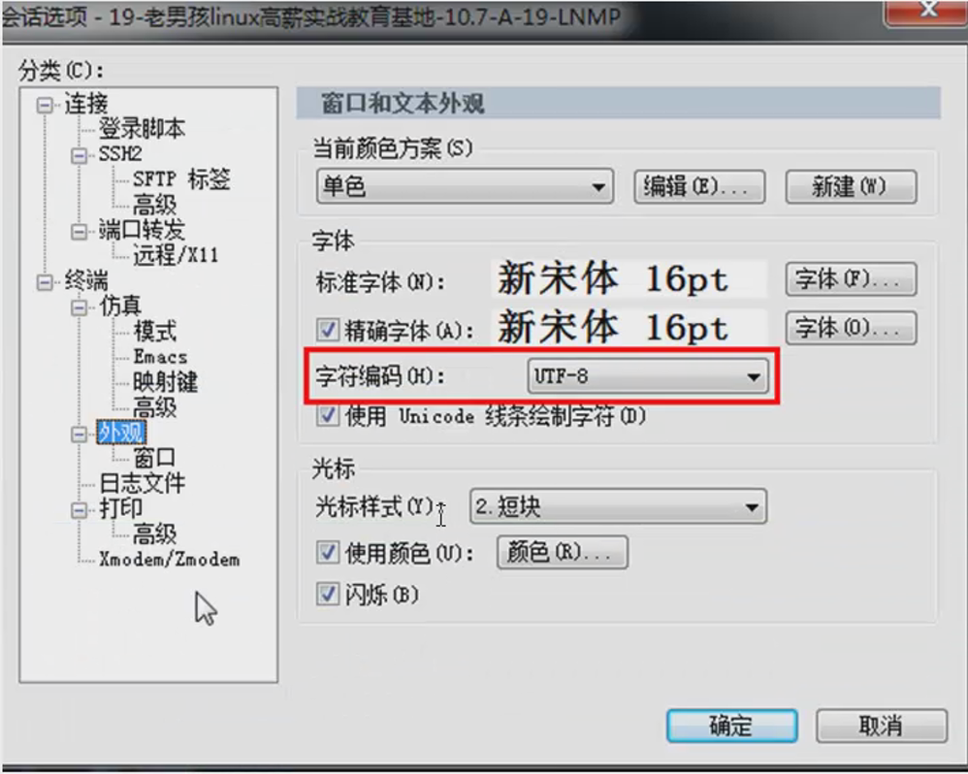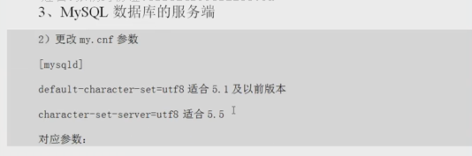

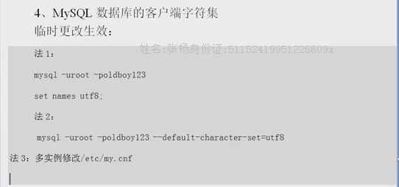

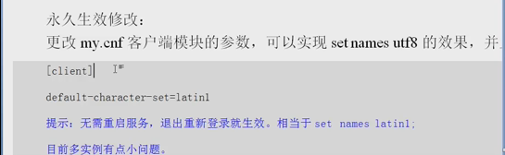

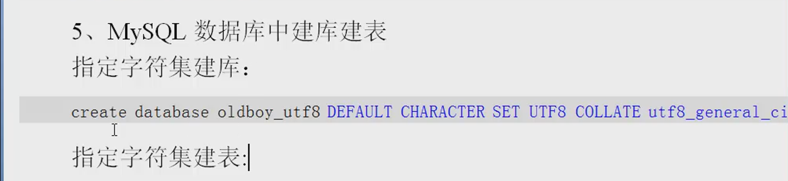

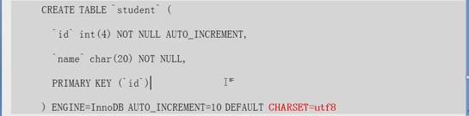

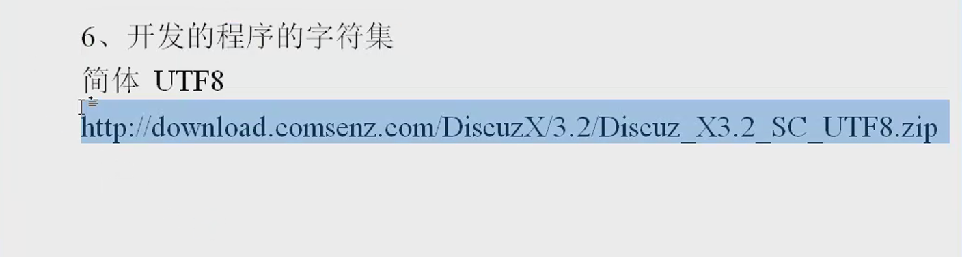

<http://blog.sina.com.cn/s/blog_7c35df9b010122ir.html>

在数据库中执行sql语句的方法：

a. 习惯：尽量不在mysq命令行直接插入数据（SSH库互动影响），sql语句文件形式。  
b. sql文件的格式要统一“utf8没有签名”  
c. 可在MySQL命令行中用source执行sql文件。  
d. 命令方式导入数据mysql –u –p oldboy<test.sql  
f.sql文件里set names utf8,或mysql –uroot –poldboy123 oldboy oldboy –default-character-set=utf8 <test.sql

## 8.9 如何更改生产场景数据库表的字符集

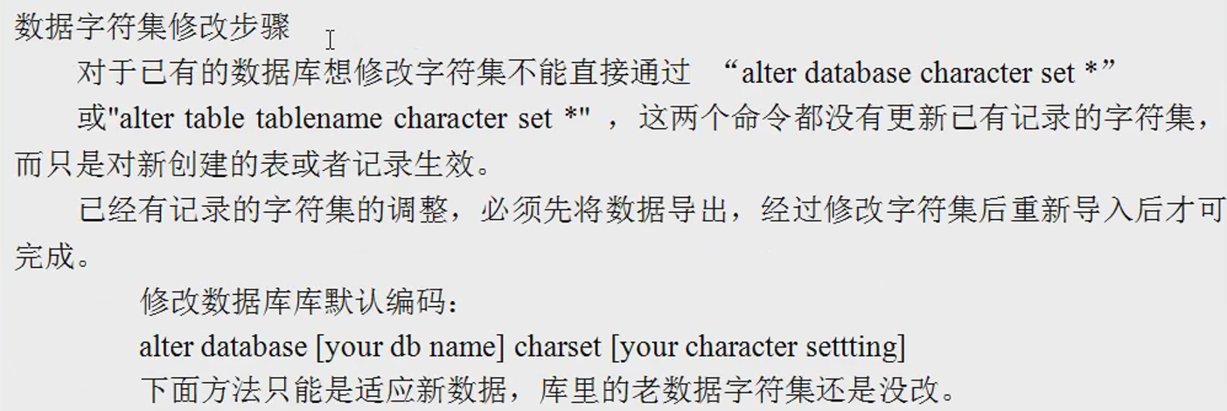

1.更改oldboy字符集

mysql> alter database oldboy character set latin1 collate = latin1_swedish_ci;

Query OK, 1 row affected (0.00 sec)

mysql> show create database oldboy\G

*************************** 1. row ***************************

Database: oldboy

Create Database: CREATE DATABASE `oldboy` /*!40100 DEFAULT CHARACTER SET latin1 */

1 row in set (0.00 sec)

2.更改student表字符集

mysql> alter table student character set latin1;

Query OK, 9 rows affected (0.21 sec)

Records: 9 Duplicates: 0 Warnings: 0

mysql> show create table student;

| Table | Create Table |

| student | CREATE TABLE `student` (

`id` int(4) NOT NULL AUTO_INCREMENT,

`name` char(20) CHARACTER SET utf8 NOT NULL,

PRIMARY KEY (`id`)

) ENGINE=InnoDB AUTO_INCREMENT=10 DEFAULT CHARSET latin|

+---------+-------------------------------------------------------------------------------------------------------------------------------------------------------------------------------------------+

1 row in set (0.00 sec)

alter table student character set = gbk collate gbk_chinese_ci;

下面模拟将latin1字符集数据库修改成utf8字符集的实际过程

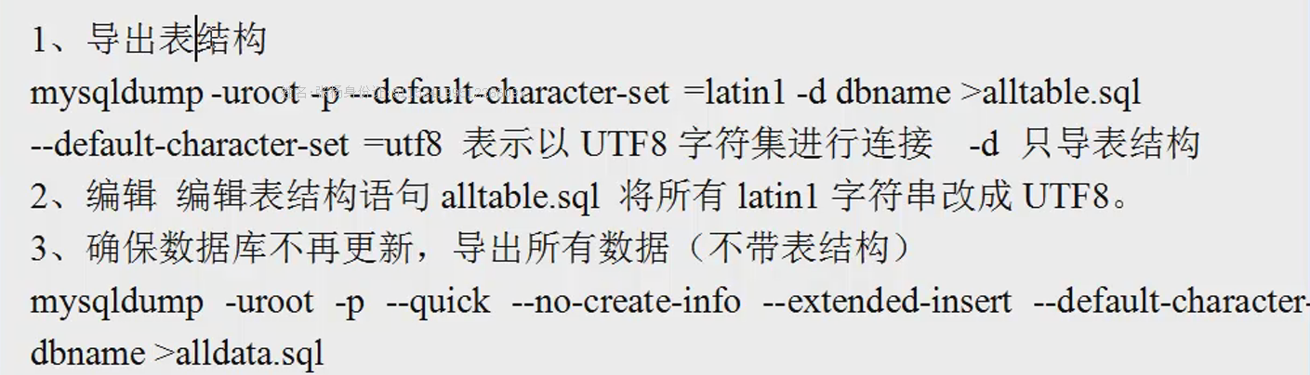

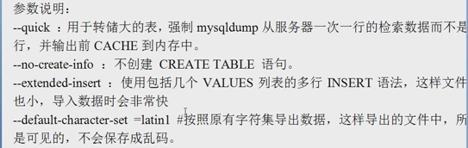

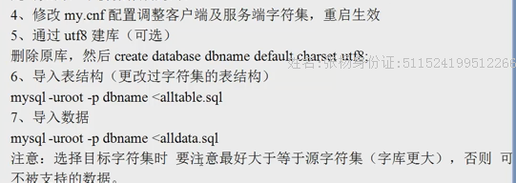

======更改字符集总的思想========  
1、数据库不要更新，导出所有数据。  
2、把导出的数据进行字符集替换。  
3、修改my.cnf，更改mysql客户端服务端字符集，重启生效。  
4、导入更改过字符集的数据包括表结构语句，提供服务。  
5、SSH客户端，以及程序更改为对应字符集。

字符集修改问题：

对新数据生效，对老数据不行：

alter table test character set = gbk collate gbk_chinese_ci;

alter database oldboy CHARACTER SET latin1 COLLATE = latin1_swedish_ci;

生产修改方法：

1、mysqldump备份（数据量大先导出表结构，sed替换），在导出数据备份。

2、在表结构中把字符集改了。例如：sed替换

3、修改系统配置调整字符集生效

4、mysql把表结构还原，再把数据还原。

5、开发人员把程序的字符集调整好

MySQL日志种类：

错误日志(error log)

普通查询日志(general query log)

慢查询日志(slow query log)

二进制日志(binary log)

binlog:

row-level:

delete from test; 5条记录：

生成5条语句：

mysql> SET GLOBAL binlog_format = 'ROW';

Query OK, 0 rows affected (0.00 sec)

mysql> show global variables like "binlog_format%";

+---------------+-------+

| Variable_name | Value |

+---------------+-------+

| binlog_format | ROW |

+---------------+-------+

1 row in set (0.00 sec)

[root@MySQL 3306]# mysqlbinlog --base64-output="decode-rows" --verbose mysql-bin.000001

16:17:49

老男孩教育 2015/8/4 16:17:49

INSERT INTO `test` VALUES (1,'oldboy'),(2,'oldgirl'),(3,'inca'),(4,'zuma'),(5,'kaka');

老男孩教育 2015/8/4 16:18:17

### UPDATE `oldboy`.`test`

### WHERE

### @1=1

### @2='oldboy'

### SET

### @1=1

### @2='test'

### UPDATE `oldboy`.`test`

### WHERE

### @1=2

### @2='oldgirl'

### SET

### @1=2

### @2='test'

### UPDATE `oldboy`.`test`

### WHERE

### @1=3

### @2='inca'

老男孩教育 2015/8/4 16:18:30

ROW模式binlog记录的格式

set global wait_timeout = 60;

set global interactive_timeout = 60;

企业案例：mysql sleep线程过多的问题案例。

配置文件里修改：

[mysqld]

interactive_timeout = 120 ⬅此参数设置后wait_timeout自动生效。

wait_timeout = 120

mysqladmin的相关命令：

mysqladmin -uroot -poldboy123 status

mysqladmin -uroot -poldboy123 -S /data/3306/mysql.sock -i 1 status

mysqladmin -uroot -poldboy123 flush-logs

mysqladmin -uroot -poldboy123 processlist

mysqladmin -uroot -poldboy123 extended-status

mysqladmin -uroot -poldboy123 processlist -i 1 ⬅实时跟踪。

watch mysqladmin -uroot -poldboy123 -S /data/3306/mysql.sock processlist乱码：

1. 环境本身不对，插入了错误数据，很难解决
2. 环境对的时候插入正确数据，客户端环境破坏，

数据库不乱码（utf8）：

1. Linux客户端字符集；LANG="en_US.UTF-8"
2. Linux服务端字符集；
3. 数据库 客户端字符集；
4. 数据库 服务端字符集；
5. 具体库的字符集；
6. 表的字符集；
7. PHP/Java程序字符集；

# 9.MySQL数据库安全权限控制管理思想

## 9.1、制度与流程控制

### 9.1.1 项目开发制度流程

办公开发环境—办公测试环境---IDC测试环境----IDC正式环境，通过这种较完善的项目开发制度及流程控制，尽可能的防止潜在的问题隐患发生。

### 9.1.2 数据库更新流程

开发人员提交需求—开发主管审核—部门领导审核---DBA（运维）审核---DBA（运维）执行项目开发制度及流程控制的数据库更新步骤（每个步骤都要测试），最后在IDC正式环境执行。

需要说明的是，在开发人员一开始提交需求时，就可以同时抄给以上的领导及审核人员，然后审核人员依次审核。对于特殊紧急需求，可以根据紧急程度特殊处理，这里可以指定个紧急需求处理流程，比如：开发人员提交需求--->DBA（运维）审核，然后操作完在汇报给其他审核人员。

通过完善的数据库更新流程控制，可以防止很多潜在的数据丢失、破坏等问题发生。

### 9.1.3 DBA参与项目数据库设计

在项目开发环节上，DBA或资深运维人员最好参与数据库设计与审核工作，这样可以从源头上减少降低不良的数据库设计及不良SQL语句的发生，还可以做所有语句的审核工作，包括select，但这个需要评估工作量是否允许，一般的互联网公司实施全审核比较困难。

### 9.1.4 各种操作申请流程

1） 开发等人员权限申请流程。

2） 数据库更新执行流程。

3） 烂SQL语句计入KPI考核。

### 9.1.5 定期对内部人员培训

定期给开发及相关人员培训，目的还是从源头上降低不良数据库设计及不良SQL语句的发生，并通过培训让大家知晓大家数据库性能的重要性，让他大家提升开发时照顾数据库性能的意识。

1. 数据库设计规范及制度
2. SQL语句执行优化，性能优化技巧等
3. 数据库架构设计等内容

## 9.2账户权限控制

### 9.2.1 内部开发人员权限分配

1） 权限申请流程要规范，合理让需求不明确者知难而退.

2） 办公室开发和测试环境可以开发权限，IDC测试正式环境严格控制数据库写权限，并且读权限和对外业务服务分离.

3） 开发人员正式环境数据库权限分配规则：给单独的不对外服务的正式从库只读权限，不能分配线上正式主库写权限.

4） 特殊人员（如领导），需要权限时，我们要问清楚他做什么，发邮件回复，

### 9.2.2 web账户权限分配制度

1）写库账号默认权限为 select，insert，update  
2）读库账号默认权限为select（配合mysql read-only）  
4） 如果是lanmp一体在一台服务器的环境，授权localhost，  
授权不要用%，尽量只用固定IP或划分VLAN子网掩码

### 9.2.3、数据库客户端访问控制

1、更改默认mysql client端口，如PHPmyadmin管理端口为9999，其它客户端也是一样。  
2、数据库web client端统一部署在1-2台不对外服务的web上，闲置IP及9999端口只能从办公室内访问。  
3、不做公网域名解析，用host实现访问（闲置任何IP直接访问）或者用内网IP访问。  
5、闲置使用务必连接的账号管理数据库，根据开发人员用户角色分配指定账号访问。  
6、按开发及相关人员根据职位角色分配适合的管理账号。